
УКРАЇНА
ЖОВТОВОДСЬКА МІСЬКА РАДА
КАМ’ЯНСЬКОГО РАЙОНУ
ДНІПРОПЕТРОВСЬКОЇ ОБЛАСТІ
VIII скликання
(Шоста сесія)

РІШЕННЯ

“31” березня 2021 р. № 254-6/VIII

Про Стратегію розвитку Жовтоводської міської територіальної громади Кам’янського району Дніпропетровської області на період до 2027 року

Керуючись законами України „Про місцеве самоврядування в Україні”, „Про місцеві державні адміністрації”, «Про засади державної регіональної політики», Постановами Кабінету Міністрів України від 11.11.2015 р. № 932 «Про затвердження Порядку розроблення регіональних стратегій розвитку і планів заходів з їх реалізації, а також проведення моніторингу та оцінки результативності реалізації зазначених регіональних стратегій і планів заходів» (зі змінами) та від 05.08.2020 р. № 695 „Про затвердження Державної стратегії регіонального розвитку на 2021 – 2027 роки”, наказом Мінрегіону від 31.03.2016 р. № 79 «Про затвердження Методики розроблення, проведення моніторингу та оцінки результативності реалізації регіональних стратегій розвитку та планів заходів з їх реалізації» (зі змінами від 27.12.2018 р. № 373), рішенням Дніпропетровської обласної ради від 07.08.2020 р. №624-24/VІI „Про Стратегію регіонального розвитку Дніпропетровської області на період до 2027 року”, враховуючи рішення Жовтоводської міської ради "Про розроблення Стратегії розвитку м. Жовті Води на період 2021 – 2027 роки та Плану заходів на 2021 – 2023 роки з реалізації Стратегії розвитку м. Жовті Води на період 2021 – 2027 роки", розпорядження міського голови від 16.04.2020 р. №144/01-02р-20 „Про формування проєкту Стратегії розвитку м. Жовті Води Дніпропетровської області на період до 2027 року” (зі змінами) та пропозиції постійної комісії міської ради з питань соціально-економічного розвитку міста, бюджету, фінансів, торгівлі, послуг та захисту прав споживачів, Жовтоводська міська рада

В И Р І Ш И Л А :

1. Затвердити Стратегію розвитку Жовтоводської міської територіальної громади Кам’янського району Дніпропетровської області на період до 2027 року (додаток 1).

2. Затвердити Звіт про Стратегічну екологічну оцінку Стратегії розвитку Жовтоводської міської територіальної громади Кам’янського району Дніпропетровської області на період до 2027 року (додаток 2).

3. Затвердити Профіль Жовтоводської міської територіальної громади Кам’янського району Дніпропетровської області (додаток 3).

4. Рекомендувати структурним підрозділам Жовтоводської міської ради та виконавчого комітету Жовтоводської міської ради – розробникам програм, розробляти проєкти нових цільових програм громади у відповідності до пріоритетів та оперативних цілей Стратегії.
5. Рішення Жовтоводської міської ради від 28.05.2015 р. №2188-62(І)/VІ «Про Стратегію розвитку м. Жовті Води на період до 2020 року» вважати таким, що втратило чинність.

6. Контроль за виконанням даного рішення покласти на постійну комісію з питань соціально-економічного розвитку міста, бюджету, фінансів, торгівлі, послуг та захисту прав споживачів (голова комісії – Паніна В.).

Міський голова Дмитро ХАНІС

Додаток 1
до рішення міської ради
від “31” березня 2021 р.
№ 254-6/VIII


СТРАТЕГІЯ
розвитку
Жовтоводської міської територіальної громади
Кам’янського району
Дніпропетровської області
на період до 2027 року

2021р.

ЗМІСТ
ВСТУП………………………………………………………………………………………..
- МЕТОДОЛОГІЯ РОЗРОБКИ СТРАТЕГІЇ…………………………………………….
- РЕЗУЛЬТАТИ АНАЛІЗУ ПРОБЛЕМ………………………………………………….
- КОРОТКА ХАРАКТЕРИСТИКА ГРОМАДИ……………...……………………………..
- ОБГРУНТУВАННЯ СТРАТЕГІЧНОГО ВИБОРУ ГРОМАДИ……………………….
- СТРАТЕГІЧНІ НАПРЯМИ РОЗВИТКУ ГРОМАДИ ………………….………
5.1. СТРАТЕГІЧНІ ЦІЛІ………………………………………………………………….
Стратегічний напрям А. Громада збалансованого економічного розвитку
Стратегічна ціль А.1. Диверсифікація економіки зі сприятливими умовами для інвестування
Стратегічна ціль А.2. Розвиток підприємницького потенціалу
Стратегічна ціль А.3. Розвиток сільських територій
Стратегічна ціль А.4. Створення і промоція туристичного продукту на території громади

Стратегічний напрям Б. Громада екологічної та енергетичної безпеки
Стратегічна ціль Б.1. Створення умов для поліпшення стану довкілля
Стратегічна ціль Б.2. Ресурсоощадна та енергоефективна система життєзабезпечення громади
Стратегічна ціль Б.3. Створення комплексної системи поводження з відходами
Стратегічна ціль Б.4. Розвиток екомережі та рекреаційних зон
Стратегічний напрям В. Громада комфортних та безпечних умов проживання
Стратегічна ціль В.1. Розвинена та доступна інфраструктура
Стратегічна ціль В.2. Комфортний життєвий простір громади
Стратегічна ціль В.3. Сталий гуманітарний та соціальний розвиток
Стратегічна ціль В.4. Розвиток людського потенціалу

Стратегічний напрям Г. Громада ефективного врядування
Стратегічна ціль Г.1. Інтелектуальний розвиток громади
Стратегічна ціль Г.2. Інвестиції в людський капітал
Стратегічна ціль Г.3. Підвищення громадської активності
Стратегічна ціль Г.4. Розвиток громад

- УЗГОДЖЕННЯ ОСНОВНИХ ПОЛОЖЕНЬ СТРАТЕГІЇ З ІНШИМИ ДОКУМЕНТАМИ РЕГІОНУ
- МОНІТОРИНГ І ВПРОВАДЖЕННЯ СТРАТЕГІЇ

ВСТУП

В сучасних умовах, у зв’язку з децентралізацією влади та реформою державного управління, передачею повноважень і відповідних фінансових ресурсів для розвитку територій на місцевий рівень, глобальною тенденцією є зростання ролі громад в управлінні економічним розвитком, як на регіональному, так і державному рівнях. Це дозволяє максимально враховувати потреби населення та наявні ресурси для ухвалення конструктивних рішень на місцевому рівні, що в свою чергу забезпечить підвищення соціальних стандартів та якості життя населення.

Жодна територія не є економічним островом. Країни, регіони, міста, села розташовані в єдиному просторі і належать до глобальної економічної системи. Ефективне управління місцевим розвитком пов’язане з розумінням світових, державних та, перш за все, регіональних тенденцій з використанням закономірностей економіки на користь розвитку громади.
Затвердження Стратегії розвитку Жовтоводської міської територіальної громади до 2027 року дає чіткий, деталізований план сталого розвитку громади, сприяє залученню для реалізації програм і заходів, визначених у Стратегії, необхідних ресурсів за кошти державного й обласного фінансування, вітчизняної та міжнародної донорських допомог.

Метою Стратегії розвитку Жовтоводської міської територіальної громади Кам’янського району Дніпропетровської області до 2027 року (далі Стратегія) є реалізація завдань та заходів для забезпечення ефективного розвитку громади, підвищення конкурентоспроможності, екологічної безпеки, комфортних умов проживання населення та реалізацію спільних інтересів влади, громади та бізнесу.

Стратегія спрямована на визначення та вирішення актуальних проблем розвитку громади в умовах децентралізації, для створення і підтримки повноцінного життєвого середовища для громадян, надання якісних та доступних публічних послуг, узгодження інтересів держави та територіальної громади.

РОЗДІЛ 1. МЕТОДОЛОГІЯ РОЗРОБКИ СТРАТЕГІЇ

Процес розробки Стратегії здійснювався за наступною схемою:
АНАЛІЗ
ПЛАНУВАННЯ
ВПРОВАДЖЕННЯ
.

- дослідження та аналіз середовища | - прогнози | - Громадське обговорення
- профіль громади | - моделювання сценаріїв розвитку | - Ухвалення міською радою
- соціологічні дослідження | - Місія, Бачення, SWOT - аналіз, Стратегічний вибір | - Розробка цільових і галузевих програм
 | - Плани дій (цілі, завдання) | - Структура управління
 | - Проєкти та заходи | - Моніторинг та оцінка
 |  | - Перегляд та коригування
Розробка Стратегії та Плану її реалізації здійснювалися за методологією, яка складається з 6 основних етапів:

ЕТАПИ РОЗРОБКИ СТРАТЕГІЇ

І.  Організація роботи зі стратегічного планування | ІІ.  Проведення аналізу середовища | ІІІ.  Визначення місії, бачення та напрямків розвитку громади | ІV.  Проведення стратегічної екологічної оцінки (СЕО) | V.  Розробка Плану реалізації Стратегії | VI.  Громадське обговорення та ухвалення Стратегії | VII.  Моніторинг та впровадження Стратегії

ЕТАП І.
ОРГАНІЗАЦІЯ РОБОТИ ЗІ СТРАТЕГІЧНОГО ПЛАНУВАННЯ

Робоча група зі стратегічного планування (РГ)
Розпорядженням міського голови створена Робоча група з формування проєкту Стратегії, до складу якої ввійшли депутати міської ради, представники виконавчого комітету, бізнесових структур, громадських та молодіжних організацій, політичних партій, фахівці з питань планування підприємств, установ та організацій та активісти громади.

ЕТАП ІІ.
ПРОВЕДЕННЯ АНАЛІЗУ СЕРЕДОВИЩА

Профіль (Паспорт) громади
Планування розвитку Жовтоводської громади базувалося на аналітично-описовій частині Стратегії – профілі громади, який представляє собою аналіз зміни основних соціально-економічних показників на основі результатів статистичних показників, інформації структурних підрозділів міської ради та виконавчого комітету, прогнозних розрахунків та інших чинних законодавчих і нормативних актів.
Профіль громади містить вичерпну інформацію про економічні та соціальні умови в громаді.
Для аналізу представлено показники за попередні п’ять років, що дозволяє визначити основні тенденції розвитку громади. Профіль громади використовувався Робочою групою при обговоренні проблем громади та в аналізі SWOT.

Соціологічні дослідження (опитування думки громадськості та бізнесу)
В процесі стратегічного планування, для визначення проблем громади та найбільш пріоритетних напрямків розвитку громади врахована інформація результатів інтернет-опитування мешканців громади та пропозиції представників органів місцевого самоврядування, бізнесу та працівників провідних підприємств громади. Інформація зведена в єдиний документ.

Розробка SWOT- аналізу
SWOT-аналіз дозволяє вибрати оптимальний шлях розвитку, уникнути небезпек і максимально ефективно використовувати наявні в розпорядженні громади ресурси.
За допомогою SWOT-аналізу проведено детальне дослідження зовнішнього й внутрішнього середовища, аналіз сильних і слабких сторін громади.
Розуміння основних складових SWOT-аналізу допомагає правильно і вчасно прийняти стратегічні рішення, які в подальшому відіграють ключову роль в успішній діяльності громади, робить вирішальний вплив на її конкурентоспроможність.

ЕТАП ІІІ.
ВИЗНАЧЕННЯ МІСІЇ, БАЧЕННЯ ТА НАПРЯМКІВ
РОЗВИТКУ ГРОМАДИ
Провівши аналіз ситуації щодо сучасного економічного розвитку громади, використовуючи її сильні сторони та можливості, Робоча група працювала над визначенням Місії громади та Баченням напрямків її розвитку.

Місія територіальної громади - це причина появи, основне призначення та сенс її існування, сукупність унікальних історичних і сучасних особливостей та конкурентних переваг громади, які у неї вже є та які громада хотіла б зберегти для подальшого власного розвитку або здобути у свідомому процесі свого розвитку.

Стратегічне бачення - це детально відпрацьоване, узгоджене з мешканцями, лаконічне, яскраве формулювання майбутнього територіальної громади; це письмове проголошення своєї мрії, або мети і є основою тих завдань, на виконання яких буде спрямований стратегічний план.

На засіданні визначалися пріоритети розвитку, які є визначальними для громади та будуть покладені в Стратегію, як основні стратегічні напрямки розвитку.
Кожен зі стратегічних напрямів конкретизувався у стратегічних і оперативних цілях.

ЕТАП IV.
ПРОВЕДЕННЯ СТРАТЕГІЧНОЇ ЕКОЛОГІЧНОЇ ОЦІНКИ (СЕО)

Проведення стратегічної екологічної оцінки (СЕО) здійснено з метою оцінювання наслідків виконання запропонованих проєктних документів Стратегії на довкілля та здоров’я населення та дає можливість здійснити всебічний аналіз можливого впливу діяльності громади на довкілля та запобігти або пом’якшити можливі негативні екологічні наслідки.

ЕТАП V.
РОЗРОБКА ПЛАНУ РЕАЛІЗАЦІЇ СТРАТЕГІЇ

Стратегія дозволила сформулювати основні проблеми та визначити основні шляхи їх вирішення. На основі визначених основних стратегічних цілей формувалися цілі нижчого рівня – оперативні цілі.
Для практичного впровадження Стратегії було розроблено трирічний «План реалізації Стратегії» – документ, що фактично представляє собою каталог конкретних проєктів, які потрібно виконати.

ЕТАП VІ.
ГРОМАДСЬКЕ ОБГОВОРЕННЯ ТА УХВАЛЕННЯ СТРАТЕГІЇ

Після визначення стратегічних та оперативних цілей Робоча група приступила до написання тексту Стратегії, після чого було ініційовано її громадське обговорення.
З метою обговорення Стратегію розміщено на офіційному сайті Жовтоводської міської ради та на інформаційному порталі Жовтоводської міської ради в мережі Фейсбук.

Громадські слухання не проводилися через встановлення карантину та запровадження протиепідемічних заходів у зв’язку з поширенням гострої респіраторної хвороби COVID-19, спричиненої коронавірусом SARS-CoV-2 (постанова Кабінету Міністрів України від 22.07.2020р. №641 «Про встановлення карантину та запровадження посилених протиепідемічних заходів на території із значним поширенням гострої респіраторної хвороби COVID-19, спричиненої коронавірусом SARS-CoV-2»).

ЕТАП VІІ.
МОНІТОРИНГ ТА ВПРОВАДЖЕННЯ СТРАТЕГІЇ

Етап реалізації Стратегії є вирішальним. Оскільки Стратегія відображає спільне бачення громади, перед її затвердженням проєкт оприлюднювався шляхом публікації на офіційному сайті Жовтоводської міської ради.

Одним із результатів розробки Стратегії є створення організаційних структур, які будуть спрямовувати і контролювати процес реалізації.
Для забезпечення належного рівня відповідальності за реалізацію Стратегії буде створено систему моніторингу її реалізації. Така система буде вміщувати: орган з моніторингу; документ (Положення) про систему моніторингу виконання Стратегії; систему індикаторів (результатів) упровадження Стратегії (кількісні та якісні).
Впровадження Стратегії здійснюватиметься через виконання комплексу організаційних, фінансових та інформаційних заходів, які реалізовуватимуться відповідно до Плану реалізації Стратегії та інших програм громади, які випливають із Стратегії, а також рішень міської ради та її виконавчого комітету, що прийматимуться для досягнення стратегічних цілей, визначених у Стратегії.

РОЗДІЛ 2. РЕЗУЛЬТАТИ АНАЛІЗУ ПРОБЛЕМ

У травні 2020 року проводилося анкетування серед населення громади з питань розвитку громади. Від мешканців в електронному вигляді прийнято 313 анкет. Найбільші групи склали громадяни віком 31-45 років (49,2%) та 46-60 років (26,2%). Серед опитуваних: жінок - 75,4%, чоловіків – 24,6%, соціальний статус яких: працюючі- 83,4%, непрацюючі – 9,6%, інші категорії населення - 7,0%.
75,4% від опитуваних пов’язують своє майбутнє з громадою, отже бажають бачити її розвиненою та перспективною, саме тому надійшло багато пропозицій щодо ресурсів громади, основних проблемних питань та ідей для їх вирішення.
За результатами інтернет-опитування, основними визначені наступні проблеми (у % до кількості заповнених анкет):
- Відтік кваліфікованих кадрів – 59,2%;
- Обмежені можливості зайнятості мешканців в межах громади – 58,7%;
- Недоступність/ низька якість медичного обслуговування – 58,1%;
- Екологічні проблеми – 41,9%;
- Тіньова (неофіційна) зайнятість населення – 38,5%;
- Забезпечення населення якісною питною водою – 35,5%;
- Поганий стан транспортної інфраструктури – 32,4%;
- Низька активність мешканців у вирішенні питань розвитку громад – 29,1%;
- Недостатній рівень забезпечення спортивною інфраструктурою – 20,6%;
- Низький рівень розвитку інституцій підтримки малого та середнього бізнесу – 15,1%;
- Недоступність/ низька якість освітніх послуг– 11,6%;
- Низький рівень бізнес-ініціативи та демотивованість населення до підприємництва – 10,6%;
- Критичний рівень нагромадження промислових, побутових, спеціальних відходів – 10,6%;
- Низька якість підприємницького середовища (в т.ч. складність одержання дозволів на будівництво, оформлення земельної ділянки, створення підприємства – 8,9%;
- Інші сфери – 6,0%.

Рейтинг проблемних сфер функціонування громади визначився наступним чином (у % до кількості заповнених анкет):
- Недостатність робочих місць, проблеми з працевлаштуванням молоді – 70,1%;
- Якість доріг – 56,8%;
- Низька якість питної води – 31,9%;
- Незадовільний стан мереж водо-, теплопостачання та водовідведення – 28,2%;
- Ремонт житлового фонду (покрівлі, під’їзди, ліфти, тощо) – 24,6%;
- Недостатнє вуличне освітлення – 18,9%;
- Впровадження енергозберігаючих технологій – 16,6%;
- Недостатність заходів з благоустрою та озеленення громади – 13,6%;
- Відсутність будівництва житла – 11,3%;
- Недостатня підтримка ОСББ – 4,7%;
- Незабезпеченість соціальним житлом – 3,7%.

В результаті розгляду створено рейтинг найпроблемніших сфер та визначені можливі шляхи вирішення проблем.

Найбільш пріоритетними напрямками розвитку громади визначено:
розвиток промисловості 74,8%

залучення інвестицій в розвиток громади 62,3%

покращення якості медичного обслуговування 60,7%

капітальний ремонт доріг 54,6%
розвиток житлово-комунального господарства (в т.ч. освітлення вулиць, озеленення та благоустрій громади, тощо) 42,5%

боротьба зі злочинністю 38,3%
розвиток культури, спорту та туризму 30,7%

покращення умов для започаткування та
ведення бізнесу 25,2%

підвищення якості надання комунальних послуг 21,4%

покращення роботи громад-
ського транспорту 12,1%

сприяння розвитку ОСББ 11,8%

Аналіз результативності впровадження Стратегії визначив основні проблеми на шляху реалізації проєктів, направлених на розвиток громади. Залишаються актуальними:
  - Істотна зношеність будівель КНП «Жовтоводська міська лікарня» та інженерно-комунікаційних мереж;
  - Критичний та моральний знос медичного обладнання, що не дозволяє в повній мірі забезпечити діагностичну якість;
  - Відкриття амбулаторії та фельдшерських пунктів для доступності надання жителям віддалених районів громади первинної медико-санітарної допомоги;
  - Будівництво 2-ї черги полігону твердих побутових відходів з урахуванням будівництва сортувальної лінії;
  - Капітальний ремонт проїжджих частин вулиць громади;
  - Реконструкція вуличного освітлення частини вулиць громади;
  - Реконструкція гуртожитку під 72-квартирний житловий будинок по вул. Кропоткіна 14/2;
  - Капітальний ремонт трубопроводів житлових будинків;
  - Реконструкція насосної станції №1 та насосної станції ІІ підйому КП «Жовтоводський водоканал» ДОР». Заміна діючих насосних агрегатів на насосні агрегати з меншою потужністю електродвигунів;
  - Капітальний ремонт приймального резервуару КНС «Південна» у місті Жовті Води КП "Жовтоводський водоканал" ДОР» для запобігання руйнування залізобетонних конструкцій для подальшої безпечної експлуатації;
  - Капітальний ремонт приміщення колишньої ЗОШ №5, на базі якої планується створити Центр муніципальних послуг для забезпечення надання послуг замовникам за принципами «єдиного вікна».

РОЗДІЛ 3. КОРОТКА ХАРАКТЕРИСТИКА ГРОМАДИ

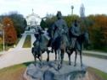
Жовті Води – одне з наймолодших міст України на заході Дніпропетровської області та сьоме за чисельністю населення місто області. Жовті Води є центром Жовтоводської міської територіальної громади.

Походження назви: історія пов’язана з першою блискучою перемогою українських козацьких військ під керівництвом Б. Хмельницького над польсько-шляхетськими військами під час народно-визвольної боротьби 1648-1654рр. в битві на Жовтих Водах. Ім'я міста тісно пов’язане з річкою Жовтою, названою так через яскраво-жовтий колір води, пофарбованої продуктами окислення залізних руд. Пам’ятник «Героям Визвольної війни Українського народу 1648-1654 р.р.» у Парку Слави став візитівкою міста
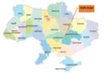
Рік заснування: 22 травня 1957р. Указом Президіуму ВР УСРС селище міського типу Жовта Річка було перейменовано у місто Жовті Води з наданням статусу міста обласного підпорядкування Дніпропетровської області.

Розташування: розташоване на межі Дніпропетровської та Кіровоградської областей на р. Жовта (притока Інгульця, бас. р. Дніпра), за 401 км від Києва, на відстані 136 км на захід від обласного центру (м. Дніпро), 66,7 км на північ від м. Кривого Рогу та за 22 км від вузлової залізничної станції П’ятихатки.

Загальна площа громади: До складу Жовтоводської МТГ входять: м. Жовті Води, с. Суха Балка, с. Марянівка та с. Волочаївка. Площа громади становить 78,2 кв.км.
Населення: 44422 особи
Густота населення: 568 осіб/кв.км

Автомагістралі регіонального значення: автошлях Р 74 (автомобільний шлях регіонального значення в Україні, який проходить територією Дніпропетровської та Кіровоградської областей через П'ятихатки - Кривий Ріг - Широке)

Село Мар'янівка знаходиться на березі річки Жовта (приток р. Інгулець), вище за течією примикає до міста Жовті Води, нижче за течією на відстані 3 км розташоване село Ганнівка (Петрівський район Кіровоградської області).
Село Волочаївка розташоване за 3 км від лівого берега річки Жовта, на відстані 3,5 км від села Мар'янівка.
Сільські території Жовтоводської міської територіальної громади с. Суха Балка, с. Мар’янівка та с. Волочаївка мають земельні паї, пасовища, лісосмуги та землі запасу.

ВИРОБНИЧИЙ ПОТЕНЦІАЛ

В економіці громади основними галузями матеріального виробництва є: добувна та переробна (харчова та легка промисловості, машинобудування та виробництво і розподіл тепла, води та газоподібного палива).

ОСНОВНІ ГАЛУЗІ ПРОМИСЛОВОСТІ У ГРОМАДІ

Добувна галузь
Переробна галузь

Машинобудування
Гірничо-хімічна

Металургійна, обробка металу

Видобуток металургійної будівельної та іншої сировини
Виробництво електроенергії, газу, води

Легка промисловість

Харчова промисловість

Хімічна промисловість

НАЙБІЛЬШ ВІДОМІ ПІДПРИЄМСТВА ГРОМАДИ

 | Державне підприємство «Східний гірничо-збагачувальний комбінат» – містоутворююче підприємство, входить в десятку найбільших виробників урану (2% від світового видобутку) і є єдиним в Україні підприємством, яке забезпечує видобуток уранової руди і виробництво концентрату природного урану. Підприємство забезпечує до 40% потреб в урані українських атомних станцій.
 | Товариство з обмеженою відповідальністю «Позитрон GmbH» спеціалізується в галузі розробки та виробництва приладів і систем радіаційного та радіоекологічного контролю, призначених для використання на підприємствах атомної енергетики, пропускних пунктах на державному кордоні, в наукових дослідженнях, медицині, екологічному моніторингу та ін.; затверджене в якості постачальника ДП «НАЕК «Енергоатом».
 | Товариство з обмеженою відповідальністю «Науково-виробниче підприємство «Тетра» – багатогалузеве підприємство, що займається розробкою та випуском приладів радіаційного, технологічного контролю, інформаційних та керуючих систем, програмного забезпечення; проведенням первинних та періодичних повірок засобів вимірювань, радіаційного моніторингу об’єктів; розробкою методичних документів по роботі з сучасними приладами; навчанням спеціалістів роботі з приладами, що постачаються.
 | Товариство з обмеженою відповідальністю «Білмакс» – провідний виробник металоконструкцій електротехнічного, протипожежного та господарського призначення на ринку України.
 | Товариство з обмеженою відповідальністю «Гарант Метиз Інвест» – провідний виробник метизної продукції, а саме: дроту сталевого низьковуглецевого (основний продукт компанії), дроту для господарсько-побутових потреб (створений за унікальною технологією), дроту вуглецевого сталевого.
 | Відокремлений підрозділ «Автоматика та машинобудування» ДП «НАЕК «Енергоатом» – підприємство із замкнутим циклом виробництва, яке розробляє і впроваджує інноваційні розробки та розширює можливості ДП «НАЕК «Енергоатом» щодо виготовлення імпортозаміщувального обладнання за системою управління якості міжнародного стандарту, яке закуповується для атомних станцій.
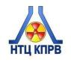 | Державне підприємство «Науково-технічний центр дезактивації та комплексного поводження з радіоактивними відходами, речовинами, джерелами іонізуючого випромінювання» виконує ряд науково-дослідних і проєктно-вишукувальних робіт загальнодержавного значення в галузі поводження з радіоактивними відходами, зокрема за Державною програмою виконання робіт у сфері поводження з радіоактивними відходами неядерного циклу та ліквідації радіаційних аварій.
 | Державне підприємство «Український науково-дослідний та проектно-розвідувальний інститут промислової технології» є генеральним проєктувальником об'єктів підприємств атомної промисловості України, головною проєктною організацією в сфері поводження з радіоактивними відходами атомної енергетики і промисловості, базовою організацією зі стандартизації в ядерно-промисловому комплексі в частині стандартизації проєктування об’єктів атомної промисловості, сфері проєктування об'єктів атомної промисловості.
 | ТОВ "Енерджі Солар" займається будівництвом сонячних електростанцій (у т.ч. дахових) та виробництвом альтернативної енергії.
 | ТОВ «Юнайтед Табако» – підприємство з виробництва тютюнових виробів.

Основні види продукції підприємств громади:
- урановий оксидний концентрат
- сірчана кислота
- прилади і системи радіаційного, радіоекологічного та технологічного контролю
- готові харчові продукти

Житлово-комунальну сферу представляють:

Підприємство КП «Жовтоводський водоканал» ДОР» надає послуги з водопостачання та водовідведення населенню громади та прилеглих сіл Кам’янського району Дніпропетровської області і Петрівського району Кіровоградської області.

Жовтоводська ТЕЦ (КП «Жовтоводськтепломережа») - єдине джерело централізованого опалення у Жовтоводській громаді, основна діяльність якого – надання послуг з централізованого теплопостачання. Загальна довжина теплових мереж становить 163 км.

Підприємство КП «Чисте місто» надає послуги з вивезення, транспортування та захоронення твердих побутових відходів (ТПВ). Підприємство обслуговує полігон ТПВ, який відповідає сучасним санітарним нормам, потужністю 70,0 тис.куб.м сміття щороку.

Послуги з утримання будинків, споруд та прибудинкових територій громади здійснюють 5 управляючих компаній.
Площа житлового фонду громади – 952,0 тис.кв.м, це 474 житлових багатоквартирних будинків.
Обсяг реалізованої промислової продукції підприємствами громади за 2020 рік склав 2,7 млрд.грн.
За січень-вересень 2020р. середньооблікова кількість штатних працівників за статистичними даними склала 5545 осіб. Середньомісячна заробітна плата штатних працівників за 9 міс.2020 року становила 11,466 тис.грн.

РИНОК ПРАЦІ ТА ДОХОДИ НАСЕЛЕННЯ

Чисельність населення громади станом на 01.01.2021 року склала 44,4 тис.осіб, з яких жінки – 54,1%, чоловіки – 45,9%.
Найбільш чисельними в громаді є вікові групи 25-44 (36%) роки та 45-64 років (28%), найменшою – 18-24 роки (14%).

ЗАГАЛЬНА ЧИСЕЛЬНІСТЬ НАСЕЛЕННЯ ЖОВТОВОДСЬКОЇ МТГ
(з яких жінки – 54,1%, чоловіки - 45,9%)

Вік 0 - 17 років (17%)

Вік 18 - 24 років (5%)

Вік 25 - 44 років (36%)

Вік 45 - 64 років (28%)

Вік вище 65 років (14%)

ПІДПРИЄМНИЦТВО

Станом на 01.01.2021 року в громаді обліковується 3214 суб’єктів господарської діяльності, з яких 908 юридичних осіб, 2306 фізична особа - підприємець.
В місті зареєстровані та діють магазини, підприємства ресторанного господарства, підприємства дрібно-роздрібної торгівлі, підприємства оптової торгівлі, ринки, АЗС.

ТОРГІВЕЛЬНА МЕРЕЖА ГРОМАДИ

магазини

54%
ринки

1%
підприємства ресторанного господарства

8%
підприємства дрібно– роздрібної торгівлі

31%
підприємства оптової торгівлі

5%
АЗС

1%

СОЦІАЛЬНА ІНФРАСТРУКТУРА
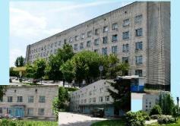
Медичні заклади первинного та вторинного рівня:

- КНП «Центр первинної медико-санітарної допомоги» Жовтоводської міської ради надає первинну медичну допомогу.
- КНП «Жовтоводська міська лікарня» Жовтоводської міської ради надає вторинну (спеціалізовану) медичну допомогу.
Приватні медичні установи: «Профімед», «Камед», «Здоров’я»

Мережа закладів освіти:

- Комунальний заклад «Жовтоводський фаховий педагогічний коледж» Дніпропетровської обласної ради
- Жовтоводський промисловий фаховий коледж Дніпровського національного університету ім. Олеся Гончара
- Державний професійно-технічний навчальний заклад «Західно-Дніпровський центр професійно-технічної освіти» (навчальний корпус №3)
- - 13 закладів дошкільної освіти
- 11 закладів загальної середньої освіти
- комунальний заклад позашкільної освіти Центр дитячої та юнацької творчості Жовтоводської міської ради

Мережа закладів культури та культурна спадщина:
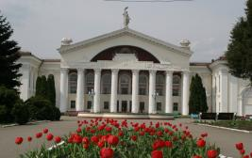
- КЗК «Палац культури»
- КЗК «Жовтоводська централізована бібліотечна система»
- КЗК «Дитячий парк»
- КЗК «Міський історичний музей ім.Ю.І.Пригожина»
- КЗК «Будинок культури «Родина»
- МКЗК «Дитяча музична школа»
- КЗК«Мар’янівський будинок культури»
В місті знаходяться 2 пам’ятки археології, 5 пам’яток історії та 1 пам’ятка архітектури.
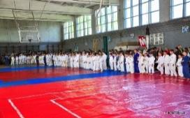
Спортивні заклади та зони відпочинку:

- КЗ «Центр фізичного здоров’я населення «Спорт для всіх»
- КЗ позашкільної освіти дитячо-юнацька спортивна школа

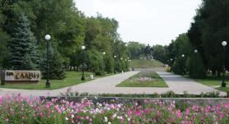

парк Слави

РОЗДІЛ 4. ОБГРУНТУВАННЯ СТРАТЕГІЧНОГО ВИБОРУ ГРОМАДИ

Робочою групою зі стратегічного планування було проведено аналіз існуючого стану розвитку громади. Відділом економічного та інвестиційного розвитку виконкому підготовлено Профіль громади та надано Робочій групі до обговорення для подальшого його затвердження. На основі отриманих даних, проведений SWOT-аналіз та визначено Місію й стратегічне Бачення Жовтоводської громади.

SWOT-аналіз Жовтоводської МТГ
СИЛЬНІ СТОРОНИ
СЛАБКІ СТОРОНИ

Географічне положення
- Наявність корисних копалин (залізної руди, рідкоземельних металів та інших)  - Близькість до промислового центру (66,7 км до м. Кривий Ріг) та вузлової станції П’ятихатки  - Помірно-континентальний клімат  - Ґрунти: чорноземи звичайні малогумусні  - Межування з сусідньою Кіровоградською областю | - Підтоплення та просадка ґрунтів в деяких районах громади  - Значна віддаленість від обласного центру
Населення
- Відсутність етнічних та релігійних конфліктів  - Наявність трудових ресурсів належної якості для забезпечення потреб роботодавців  - Високий інтелектуальний та науковий потенціал мешканців громади | - Старіння населення  - Громадська пасивність більшості населення  - Мала кількість населення від 16 до 19 років  - Старіння трудових ресурсів  - Недостатність молодих фахівців з вищою технічною освітою;  - Велика міграція населення;  - Низька народжуваність, великий відсоток смертності
Просторова організація
- Компактність громади  - Поділ на промислову і житлову зону  - Наявність земель С/Г призначення | - Невідповідність довгострокових просторових планів та містобудівної документації сучасним європейським стандартам
Екологія
- Наявність штучних водойм  - Наявність паркових зон  - Наявність полігону твердих побутових відходів | - Обмежені водні ресурси  - Наявність забруднюючих виробництв (ДП «СхідГЗК», ТОВ «Гарант Метиз Інвест»)  - Застаріла технологія очистки води  - Відсутність сортування, переробки та утилізації промислових і твердих побутових відходів  - Забруднення радоном, карантинними рослинами  - Відсутня система роботи з безпритульними тваринами  - Наявність біля громади старих провалів, хвостосховищ, шахтних виробок  - Техногенне забруднення атмосферного повітря, ґрунтів і ґрунтових вод  - Відсутність стаціонарних автоматизованих постів екологічного контролю  - Забруднення атмосферного повітря викидами промислових підприємств і транспорту  - Відсутність роздільного збору ТПВ  - Недостатній рівень роботи щодо охорони водних ресурсів  - Недостатній рівень екологічної активності громадськості
Житлова сфера
- Наявність вільних земельних ділянок для житлової забудови  - Відносно низька вартість вторинного житла  - Наявність об’єктів незавершеного будівництва житлового призначення | - Застарілий житловий фонд  - Неповне та неякісне забезпечення комунальними послугами  - Монополізація ринку комунальних послуг  - Відсутність економічних стимулів будівництва нового житла  - Зношеність інженерної інфраструктури (водо-, тепломереж)
Інженерна інфраструктура
- Проведена 90% газифікація багатоповерхових будинків громади та 75% житлових будинків приватного сектору  - Наявність залізниці для вантажних перевезень  - Наявність швидкісних каналів зв’язку  - Розвинений інформаційний простір (наявність місцевої телекомпанії, газетних видань, достатня кількість операторів мобільного зв’язку)  - Близькість до автошляхів державного значення (Київ-Донецьк М51) | - Низька якість автомобільних доріг  - Низька активність впровадження енергозберігаючих заходів  - Недостатня якість води  - Значна віддаленість водозабору від меж громади  - Відсутність довгострокового проєкту розвитку транспортної інфраструктури  - Високий рівень енергоспоживання і низький рівень енергоефективності  - Відсутність пасажирського залізничного сполучення (залізничний транспорт забезпечує лише виробничу діяльність підприємств громади).  - Недостатня газифікація віддалених районів громади  - Недостатнє освітлення віддалених районів громади  - Значна зношеність інженерної інфраструктури
Соціальна інфраструктура
- Розвинута система медичних установ та установ соціального захисту (КНП «ЦСПМД», КНП «ЖМЛ», 3 приватні клініки)  - Мережа закладів освіти (дошкільні-13, загальні середні -11, ЦДЮТ, ДЮСШ, музична школа) в повній мірі задовольняє запит громади у наданні освітніх послуг  - Наявність закладів передвищої освіти (КЗ «Жовтоводський фаховий педагогічний коледж» ДОР, Жовтоводський промисловий фаховий коледж ДНУ ім. О.Гончара) та професійно-технічного закладу (Західно-Дніпровський центр професійно-технічної освіти)  - Наявність спортивних закладів  - Наявність об‘єктів історико-культурної спадщини  - Наявність закладів культури | - Незручне розміщення установ соціального захисту на території громади (віддаленість одна від одної)  - Недостатнє фінансування культурно-освітніх та спортивних заходів  - Незабезпеченість місцями паркування  - Відсутність системи розміщення гаражів  - Відсутність підліткових клубів та центрів розвитку з використанням новітніх технологій  - Недостатня мережа спортивних майданчиків та культурних об’єктів вільного користування (кінотеатрів, веломайданчиків і т.д.)  - Відсутність закладу для тимчасового перебування дітей-сиріт  - Відсутність геріатричних закладів  - Недостатність якісної інформації стосовно туристичної галузі  - Низький рівень матеріально-технічного забезпечення соціальних інституцій (закладів освіти, культури, охорони здоров'я, фізичної культури і спорту)  - Недостатня соціальна активність населення
Економічні
- Робота на експорт (більше 60% продукції експортується)  - Наявність представництв банків, страхових компаній  - Високий рівень середньої заробітної плати в межах області в галузі медицини  - Наявність Генерального плану міста (затвердженого у 2016р.);  - Наявність земельної ділянки 33 га для створення технопарку | - Монопрофільна економіка громади  - Неефективне використання та моральне старіння основних засобів  - Низька інвестиційна діяльність  - Відсутність ринкової інфраструктури (біржі, виставкові площі, посередників)  - Низький рівень інноваційної діяльності підприємств  - Відтік кадрів (спеціалістів) з громади  - Високий відносно інших громад області рівень безробіття  - Високий рівень заборгованості та збитковості підприємств громади  - Низька платоспроможність населення  - Втрата ринків збуту промислової продукції в зв’язку з політичною ситуацією в країні  - Низький темп розвитку малого та середнього бізнесу у виробничій сфері  - Зменшення обсягів експортних операцій в зв’язку з погіршенням економічної ситуації в країні  - Невелика частка малого і середнього бізнесу  - Відсутність визначених меж територіальної громади
МОЖЛИВОСТІ
 | ЗАГРОЗИ
Географічне положення та природно-кліматичні умови
- Покращення екологічного стану громади  - Значний кліматичний і технологічний потенціал для впровадження сонячної енергетики | - Погіршення стану довкілля внаслідок продовження політики незбалансованого природокористування
Соціальні
- Наявність вільної робочої сили  - Наявність закладів передвищої освіти як джерела кадрів  - Можливість створення ліцею з посиленою військово-фізичною підготовкою  - Реформування системи освіти і соціальних інституцій  - Сприяння розвитку туризму за допомогою регулятивних заходів, які не потребують істотних витрат  - Створення нових якісних робочих місць  - Розвиток туризму, зон відпочинку та створення нових можливостей для культурного дозвілля та активного відпочинку | - Схильність деяких верств населення до наркоманії та алкоголізму  - Високий рівень злочинності  - Недостатність фінансування витрат на утримання історичних та архітектурних пам’яток  - Зростання соціального розшарування населення  - Погіршення здоров'я людей через низький рівень життя, низьку якість охорони здоров’я та недотримання принципів здорового способу життя  - Соціальна напруженість, викликана існуючим безробіттям, збільшення заборгованості з виплати заробітної плати  - Недостатня забезпеченість лікарями деяких спеціальностей
Технічні, техногенні, технологічні
- Наявність промислового коледжу  - Нестача інженерних працівників на існуючих промислових підприємствах  - Відродження проєктно-дослідницького інституту  - Вдосконалення системи зв’язку  - Потреба у постійному навчанні, яка зумовлена швидкими технологічними змінами | - Неконтрольованість ситуації на залишених об’єктах (будівлі заводу «Електрон» та ін.)  - Можливі аварії на небезпечних підприємствах  - Вплив місць зосередження радіоактивних відходів  - Погіршення системи водопостачання в громаді  - Загроза знищення системи теплопостачання
Економічні
- Використання природних ресурсів громади та регіону  - Створення території пріоритетного розвитку  - Створення ефективного технопарку  - Створення заводу переробки твердих побутових відходів  - Переробка будівельних відходів (підприємництво)  - Розробка родовища радонових вод  - Участь у державних пілотних проєктах з впровадження інноваційних підходів на місцевому рівні  - Підвищення продуктивності місцевих виробників на основі технологічних змін.  - Участь в міжнародних конкурсах, щодо залучення інвестицій для розвитку сфер громади.  - Збільшення повноважень місцевої влади внаслідок проведення децентралізації влади  - Запровадження досягнень міжнародної практики, інновацій і технологій.  - Стимулювання розвитку туризму без серйозних фінансових витрат за рахунок використання заходів регулятивного характеру | - Втрата ринку Російської Федерації через агресію на Сході  - Зміна державної політики, щодо підприємств, які домінують в громаді  - Зменшення кваліфікованих кадрів на діючих підприємствах.  - Залежність комунальних підприємств і установ громади від бюджетного фінансування  - Можливість виникнення екологічних аварій на деяких промислових об’єктах.  - Підвищення цін на енергоносії  - Неефективна державна політика у сфері управління відходами.
Інженерні
- Розвиток інфраструктури за участі підприємств малого та середнього бізнесу
Правові, політичні
- Створення територіальної громади  - Зростання ролі громадянського суспільства | - Зміна державної політики, стосовно діючих програм, зокрема Державної програми радіаційного та соціального захисту населення м. Жовті Води на 2012-2021рр.

Аналізуючи проблеми, розглядали їх з декількох сторін:
- чи не є проблема наслідком, або проявом іншої проблеми;
- яких верств населення вона сточується;
- проаналізували причини її виникнення та існування;
- які докази існування цієї проблеми;
- скільки часу займе її вирішення;
- що станеться, якщо її не вирішувати.
Висновки результату SWOT-аналізу

SWOT-аналіз показав, що громада монопрофільна. Левова частка доходу в бюджет громади належить містоутворюючому підприємству ДП «СхідГЗК». Відтік кваліфікованих кадрів та обмежені можливості зайнятості мешканців є першочерговою проблемою, яку слід вирішувати. Саме тому, важливо здійснювати процес переходу економіки від одного джерела доходу до безлічі джерел зі зростаючим числом секторів і ринків, тобто здійснювати диверсифікацію економіки, що стане позитивним поштовхом до економічного розвитку.
Не менш важливим залишається розвиток сфери малого та середнього бізнесу. Низьке стимулювання його розвитку, нестабільна ситуація на валютному ринку та відсутність механізму надання довгострокових пільгових кредитів негативно впливає на розвиток підприємництва та обумовлює певні ризики для іноземних інвесторів.
В комунальній сфері продовжує існувати ціла низка проблем, серед яких: незадовільний стан мереж водо-, теплопостачання та водовідведення, недостатній розвиток методів поводження з побутовими й виробничими відходами; висока вартість та невідповідність вартості комунальних платежів якості наданих послуг; низька якість доріг та недостатність робіт з ремонту житлового фонду.
В соціальній сфері спостерігається недосконалий рівень матеріально-технічної бази закладів охорони здоров’я, освіти, спорту та культури.

КЛЮЧОВІ ПРОБЛЕМИ РОЗВИТКУ ЖОВТОВОДСЬКОЇ МТГ

Ключові проблеми економічного розвитку
значна залежність підприємств гірничо-добувної промисловості від світової ринкової кон’юнктури;
незначна кількість інноваційно-активних високотехнологічних виробництв;
низьке стимулювання розвитку малого та середнього бізнесу

- низьке стимулювання розвитку малого та середнього бізнесу

Ключові проблеми у сфері екологічної безпеки
значне техногенне навантаження на навколишнє природнє середовище;
наявність аномальних ділянок з потужністю гама- випромінювання від 120 до 3000 мгр/год;
наявність екологічно загрозливих об’єктів

Ключові проблеми у комунальній сфері
зношеність водо-, теплопровідних та каналізаційних мереж комунального господарства;
незабезпеченість більшої частини віддалених районів громади централізованим газопостачанням;
необхідність переселення мешканців з радіаційно забруднених районів громади;
незабезпеченість населення громади доступним житлом
Відсутність коштів на проведення реконструкції та капітального ремонту доріг.

Ключові проблеми у соціальній сфері
незадовільні демографічна ситуація та стан здоров’я населення;
відсутність коштів на впровадження енергозберігаючих заходів в закладах освіти та медицини;
застаріла матеріально-технічна база медичних закладів та значні витрати на її утримання.

Незважаючи на це, громада має потенціал для розвитку. Перспективи розвитку громади залежать від цілого ряду факторів, до яких відносяться як розвиток економіки та зовнішньої торгівлі, так і демографічна ситуація, стан трудових ресурсів, господарства, комунальних служб та ін.

Серед факторів, які позитивно впливають на розвиток громади є:
- наявність вільних трудових ресурсів;
- наявність багатьох пам’яток історії;
- значний темп розвитку приватного підприємництва;
- наявність вільних виробничих площ;
- сприятливі природно-кліматичні умови;
- високий інтелектуальний потенціал мешканців міста.
- розвинена мережа освітніх закладів;
- достатня кількість фінансових установ;
- сформована і розвинена соціальна сфера.

На основі даних SWOT-аналізу, відповідаючи на всі запитання, ми виявляли справжню суть проблеми і розглядали можливості її вирішення, тобто креслили майбутню стратегію, формували цілі.

Місія – стисле, енергійне формулювання способу, яким передбачається досягнути здійснення певної складової Бачення чи досягнення Стратегічної цілі. Визначення місії формує основу для цілей, задач і стратегій, що є засобами для досягнення бажаного кінцевого стану (місії) організації.

Бачення бажаного майбутнього громади – образ, що має оволодіти всією громадою і надихати її, сформульований всією громадою відповідно до її уявлень про краще майбутнє. Це письмове проголошення своєї мрії, або мети і є основою тих завдань, на виконання яких спрямовується стратегічний план.
Бачення дозволяє:
- передбачити основні напрямки майбутнього розвитку громади;
- викликати зацікавленість до розробки майбутніх напрямків розвитку;
- створити алгоритм для керівництва;
- запропонувати критерії успіху.

Спосіб досягнення стратегічного бачення – це обрані на підставі аналізу стратегічні цілі.
Мета розробки Стратегії розвитку громади - використовуючи сильні сторони та можливості сприяти розвитку малого та середнього бізнесу, домогтися збереження, відродження існуючих підприємств та створення нових, що дасть нові робочі місця, розширить базу оподаткування та наповнення бюджету громади і, як наслідок, дозволить вдосконалити систему житлово-комунального господарства, освіти, охорони здоров'я, соціального захисту, зберегти культурні надбання та побудувати громадянське суспільство, базоване на соціальному партнерстві між громадою і владою громади.

МІСІЯ:

Розвиток конкурентоспроможної промисловості з використанням висококваліфікованих кадрів та місцевої сировини, покращення умов стимулювання та розвитку малого та середнього бізнесу, реалізація природоохоронних, екологічних та ресурсозберігаючих заходів.
Забезпечення якості соціально-гуманітарних послуг та поліпшення умов проживання мешканців сільських та віддалених районів громади.
СТРАТЕГІЧНЕ БАЧЕННЯ ГРОМАДИ:

ЖОВТОВОДСЬКА МІСЬКА ТЕРИТОРІАЛЬНА ГРОМАДА –
сучасна, комфортна громада сталого добробуту та правопорядку з потужним промисловим потенціалом та сприятливими умовами для залучення інвестицій, громада молоді та активних громадян, відкрита для бізнесу та самореалізації людини

РОЗДІЛ 5. СТРАТЕГІЧНІ НАПРЯМИ РОЗВИТКУ ГРОМАДИ

Стратегія є головним планувальним документом громади, який розроблено на підставі Закону України «Про стимулювання розвитку регіонів», з урахуванням Державної стратегії регіонального розвитку України на період до 2027 року та Стратегії розвитку Дніпропетровської області на період до 2027 року і є результатом співпраці керівництва громади, депутатів Жовтоводської міської ради, фахівців управлінь міської ради та відділів виконавчого комітету, представників бізнесу та громадськості.

Стратегія визначає пріоритети, впорядковує цілі та завдання відповідно до їх важливості та черговості, згідно яких вони реалізовуватимуться, а також дозволяє узгодити розвиток нашої громади зі змінами, що відбуваються в зовнішньому середовищі.
При розробці Стратегії було враховано політичні рішення щодо реформування регіонального розвитку, які прийняті в державі.

Для втілення Стратегічного бачення в реальність Робочою групою визначено 4 стратегічних напрямки подальшого розвитку громади та її економіки, на основі яких формувалися цілі нижчого рівня - оперативні цілі та завдання. Для кожного Стратегічного напрямку розроблено План дій, тобто визначено відповідальних за їх виконання, встановлено терміни виконання та визначено необхідні ресурси.

Для досягнення стратегічного бачення необхідне впровадження наступних заходів з основних стратегічних цілей розвитку громади:

А. Громада збалансованого економічного розвитку
Б. Громада екологічної та енергетичної безпеки
В. Громада комфортних та безпечних умов проживання
Г. Громада ефективного врядування
В результаті виконання Стратегії прогнозується досягнення таких результатів:
- забезпечення прозорості діяльності місцевої влади;
- зростання доходів населення громади (за рахунок росту заробітної плати);
- зниження рівня безробіття шляхом відновлення роботи неефективно працюючих та створення нових підприємств;
- зростання доходів бюджету громади;
- покращення місцевих умов для стимулювання та розвитку малого та середнього бізнесу;
- покращення надання медичних послуг;
- підвищення якості комунальних послуг шляхом реформування житлово-комунального господарства;
- будівництво нового житла;
- покращення умов проживання мешканців громади.
Оперативні цілі - це фактично проєкти, що показують, як необхідно проводити зміни та визначають стратегічні цілі кількісно, показують терміни виконання, конкретних виконавців, результат виконання, обсяги та джерела фінансування, конкретні заходи. Досягнення консенсусу на цьому етапі є вирішальним. Робоча група погодилася щодо пріоритетів, враховуючи наявні ресурси, для забезпечення досягнення цих конкретних цілей.

СТРАТЕГІЧНІ ЦІЛІ РОЗВИТКУ ГРОМАДИ
А. Громада збалансованого економічного розвитку | Б. Громада екологічної та енергетичної безпеки | В. Громада комфортних та безпечних умов проживання | Г. Громада ефективного врядування
ОПЕРАТИВНІ ЦІЛІ
А1.  Диверсифікація економіки зі сприятливими умовами для інвестування | Б1.  Створення умов для поліпшення стану довкілля | В1.  Розвинена та доступна інфраструктура | Г1.  Покращення механізмів комунікацій та зв’язків влади і громадськості
А2.  Розвиток підприємниць- кого потенціалу | Б2.  Ресурсоощадна та енергоефективна система життєзабезпечення громади | В2.  Комфортний життєвий простір громади | Г2.  Інформатизація та розвиток  е-демократії
А3.  Розвиток сільських територій | Б3.  Створення комплексної системи поводження з відходами | В3.  Сталий гуманітарний та соціальний розвиток | Г3.  Підвищення громадської активності
А4.  Створення і промоція туристичного. продукту на території громади | Б4.  Розвиток екомережі та рекреаційних зон | В4.  Розвиток людського потенціалу | Г4.  Розвиток громад

СТРАТЕГІЧНА ЦІЛЬ А.
Громада збалансованого економічного розвитку
Жовтоводська громада є монофункціональною, її спеціалізацію визначає гірничодобувна промисловість, яка представлена містоутворюючим підприємством ДП «Східний гірничо-збагачувальний комбінат». Решта економіки громади диверсифікована і представлена малими та середніми підприємствами машинобудування, металургійної, харчової та легкої промисловості.

Для забезпечення сталого і збалансованого розвитку громади в довгостроковій перспективі основними оперативними цілями визначено:
  - диверсифікацію економіки зі сприятливими умовами для інвестування;
  - розвиток підприємницького потенціалу;
  - розвиток сільських територій;
  - створення і промоція туристичного продукту на території громади.
Маючи науковий та трудовий потенціал громада має ресурс для поглиблення диверсифікації економіки, головна мета якої полягає в ефективному соціально-економічному розвитку громади через стимулювання розвитку альтернативних галузей економіки.

Для зниження рівня монопрофільності та зростання зайнятості населення, доречно, перш за все, приділити значно більшу увагу підтримці малого та середнього бізнесу, виробництв, особливо в галузях машинобудування, легкій та харчовій промисловостях, шляхом подальшого вдосконалення дозвільної системи з впровадженням ІТ-технологій, створення бізнес-інкубаторів, розвитку інноваційних форм підприємництва. Це дозволить розширити нові види економічної діяльності, забезпечити довгостроковий, стійкий, ефективний соціально-економічний розвиток громади.

Незаперечним чинником стабільного соціально-економічного розвитку громади є інвестиційна привабливість її території. Основними факторами інвестиційної привабливості громади є: вигідне географічне положення, природно-ресурсний, трудовий та науково-технічний потенціали, рівень розвитку інфраструктури, характеристики споживчого ринку, тощо.
Беззаперечним лідером серед інструментів інвестиційної політики на місцевому рівні є участь громади у виставково-презентаційних та інформаційних заходах.

Рішенням Жовтоводської міської ради від 19.08.2020р. №3591-67(ІІ)/VII до територіальної громади міста Жовті Води добровільно приєднано Мар’янівську сільську територіальну громаду, що зобов’язує новостворену Жовтоводську міську територіальну громаду розглядати питання розвитку сільських територій. Взагалі, сучасний стан інженерної та соціальної інфраструктури в сільській місцевості може оцінюватися як незадовільний. Такий стан призводить до суттєвого зменшення сільського населення, відтоку молодих людей із села, тому розвиток сільських територій громади є вкрай важливим.

Розвиток туризму громади скерований на покращення умов життя як мешканців громади, так і гостей, туристів, інвесторів через поліпшення бізнес- та інвестиційного клімату, її культурної привабливості та системи надання ринкових і неринкових послуг. Основою для цього стали конкурентні переваги громади, а також ті можливості, які відкриваються через зміни в її зовнішньому оточенні.

Ключові проблеми за стратегічною ціллю А:
- залежність економіки громади від ефективності роботи декількох великих підприємств;
- значна залежність підприємств гірничо-добувної промисловості від світової ринкової кон’юнктури;
- незначна кількість інноваційно-активних високотехнологічних виробництв;
- низьке стимулювання розвитку малого та середнього бізнесу;
- відсутність механізму надання пільгових кредитів підприємствам для поповнення обігових коштів, втілення інвестиційних та інноваційних проєктів;
- різке погіршення ситуації на валютному ринку;
- недостатній розвиток внутрішнього ринку;
- високе фізичне та моральне зношення основних виробничих фондів;
- низька інвестиційна привабливість підприємств, високі відсоткові ставки комерційних банків;
- скорочення кількості робочих місць у металургійній, харчовій та легкій промисловостях і через погіршення зовнішньоторговельної кон’юнктури, і через модернізацію виробництв, і імовірне скорочення надходжень до бюджету;
- значний рівень енергоємності виробництва.

СТРАТЕГІЧНА ЦІЛЬ А.
Громада збалансованого економічного розвитку
ОПЕРАТИВНІ ЦІЛІ
А1. Диверсифікація економіки зі сприятливими умовами для інвестування | А2. Розвиток підприємницького потенціалу | А3. Розвиток сільських територій | А4. Створення і промоція туристичного продукту на території громади
Завдання
А1.1. Створення інвестиційних продуктів та інструментів | А2.1.Створення сприятливого бізнес- середовища та спрощення дозвільних процедур | А3.1. Інфраструктурний розвиток сільських територій | А4.1 Розвиток територіальних туристичних продуктів
А1.2. Розвиток промислово- виробничого комплексу | А2.2. Забезпечення розвитку інфраструктури підтримки МСБ | А3.2. Розвиток аграрної сфери | А4.2. Розвиток інфраструктури туризму
А1.3. Формування позитивного іміджу громади | А2.3. Інформаційна та ресурсна підтримка розвитку бізнесу | А3.3. Розвиток фермерства | А4.3. Поліпшення якості послуг, кадрового забезпечення та комунікацій в туризмі
А1.4. Інноваційний розвиток

Завдання | Заходи
А1.1.  Створення інвестиційних продуктів та інструментів | - Розробка та активна промоція інвестиційних пропозицій  - Залучення коштів міжнародної технічної допомоги (МТД) та реалізація проєктів МТД на території громади  - Створення ефективної системи супроводу впровадження інвестиційних проєктів  - Розробка містобудівної документації  - Юридичний та інший супровід інвесторів на початковому етапі інвестування  - Підтримка інституцій, що сприяють економічному розвитку  - Створення та оприлюднення баз даних (реєстрів) нерухомості для підтримки розвитку бізнесу  - Інвентаризація земельних ділянок і створення інвестиційних пропозицій (реєстрів землі та нерухомості)
А1.2.  Розвиток промислово-виробничого комплексу | - Створення Ради директорів  - Підтримка розвитку підприємств добувної та переробної промисловості  - Розробка інвестиційних проєктів для проведення реконструкції виробництв із збагачення уранової та залізорудної сировини, рекультивації хвостосховищ і гірничошахтних відвалів (відходів)  - Підтримка діючих та сприяння створенню на території громади нових промислових підприємств  - Розвиток нових сфер діяльності в промисловості, розширення сфери зайнятості
А1.3. Формування позитивного іміджу громади | - Розробка Інвестиційного паспорта громади та виготовлення буклетів  - Просування позитивного іміджу (бренду) громади  - Представлення громади на регіональних, національних та міжнародних інвестиційних і бізнес-форумах  - Розробка та поширення (через економічні відділи Посольств) промоційних матеріалів з пошуку інвесторів для інвестиційних пропозицій
А1.4. Інноваційний розвиток | - Інформаційна підтримка інноваторам та інноваційним компаніям  - Здійснення промоції продукції регіону за кордоном.  - Участь в міжнародних наукових конференціях та підтримка програм обмінів  - Покращення умов впровадження винаходів у виробництво.  - Сприяння підготовці ІТ-фахівців  - Модернізація функціонуючих підприємств через розвиток нових напрямків діяльності
А2.1.Створення сприятливого бізнес-середовища та спрощення дозвільних процедур | - Забезпечення прозорості та підзвітності регуляторних органів.  - Сприяння вдосконаленню роботи центру надання адміністративних послуг.  - Формування позитивного іміджу підприємницької справи  - Розробка єдиного інформаційного простору для стимулювання розвитку бізнесу у громаді  - Поглиблення співпраці бізнесу і влади  - Збільшення підприємницької активності населення
А2.2.Забезпечення розвитку інфраструктури підтримки МСБ | - Використання механізмів корпоративно-соціального партнерства для стимулювання розвитку бізнес-середовища та інфраструктури підтримки бізнесу.  - Підтримка розвитку місцевих товаровиробників
А2.3. Інформаційна та ресурсна підтримка розвитку бізнесу | - Ефективна робота Координаційної ради підприємців  - Підвищення рівня знань підприємців з питань підприємницької діяльності  - Формування діалогу в громаді  - Консультативна, інформаційна, методична, освітня підтримка тощо.  - Створення бази даних товарів та послуг Жовтоводської громади  - Підтримка розвитку суб'єктів малого та середнього бізнесу через стимулювання підприємницької ініціативи  - Розвиток експорту в сегменті МСП
А3.1. Інфраструктурний розвиток сільських територій | - Підтримка інженерної та соціальної інфраструктури в сільській місцевості громади (об'єкти освіти, культури, охорони здоров'я та ін.);  - Підтримка створення інфраструктури відпочинку та дозвілля.  - Покращення інфраструктури сільських територій, у першу чергу, доріг, освітлення та мереж водопостачання;  - Збільшення кількості об‘єктів торгівлі та побутового обслуговування населення;
А3.2. Розвиток аграрної сфери | - Підтримка діючих та сприяння створенню нових господарств аграрного сектору економіки  - Розвиток земельного господарства
А3.3. Розвиток фермерства | - Підтримка діючих та сприяння створенню нових фермерських господарств
А4.1 Розвиток територіальних туристичних продуктів | - Створення реєстру культурно-історичних об’єктів  - Розробка нових туристичних маршрутів  - Розвиток основних видів туризму  - Формування нішевих туристичних продуктів  - Проведення видовищних заходів з відпочинку та дозвілля  - Створення системи просування туристичних продуктів  - Забезпечення роботи офіційного туристично-інформаційного порталу на офіційному сайті Жовтоводської міської ради  - Виготовлення інформаційних матеріалів про туристичні можливості громади  - Підтримка проєктів, програм інститутів громадянського суспільства у сфері туризму
А4.2. Розвиток інфраструктури туризму | - Формування інфраструктури розміщення  - Розвиток туристичної інфраструктури  - Організація інформаційно-пізнавальних турів за місцями туристично-рекреаційної привабливості громади та регіону
А4.3. Поліпшення якості послуг, кадрового забезпечення та комунікацій в туризмі | - Підвищення якості надання послуг туристичної сфери  - Стимулювання розвитку МСП та інвестицій в туризм  - Налагодження різнорівневих комунікацій  - Популяризація туристичного продукту через участь у регіональних, загальноукраїнських та міжнародних спеціалізованих заходах (виставках, конференціях, засідань за круглим столом, семінарах, тренінгах тощо)

Очікувані результати:
- зростання індексу промислового виробництва;
- вихід на нові територіальні ринки збуту;
- розвиток міжнародного співробітництва;
- оновлення основних фондів, модернізація виробництв;
- впровадження нових технологій, реалізація інноваційних проєктів, створення конкурентоспроможної продукції;
- покращений доступ наукових установ та суб’єктів господарювання до спеціалізованих інформаційних баз, а також фінансово-кредитних ресурсів;
- створення міжсекторного (влада-бізнес-громадські організації) партнерства для вирішення актуальних питань місцевого та регіонального інноваційного розвитку;
- збільшення частки інноваційної продукції в обсягах виробництва продукції, товарів та послуг.
- підвищення кваліфікаційного рівня фахівців у сфері інноваційної діяльності;
- збільшення обсягу експорту високотехнологічної продукції та технологій;
- забезпечення стабільних доходів до бюджету громади;
- забезпечення стабільної зайнятості населення;
- підвищення рівня професійних знань і досвіду підприємців-початківців;
- збільшення частки експорту в сегменті малого та середнього підприємництва;
- покращення ресурсного та інформаційного забезпечення підприємництва;
- підвищення рівня впровадження інноваційних технологій на приватних підприємствах;
- покращення стану сільських доріг на окремих територіях;
- покращення стану об’єктів соціальної сільської інфраструктури;
- підвищення якості надання освітніх, медичних та інших послуг у сільській місцевості;
- виробництво екологічно чистої сільськогосподарської продукції;
- упровадження досягнення НТП та інновацій;
- залучення молодих людей у сільське господарство;
- забезпечення гідної оплати праці в сільському господарстві;
- збільшення кількості туристів та екскурсантів, що відвідують громаду з різною метою;
- збільшення доходів та кількості робочих місць у сфері туризму та гостинності;
- підвищення туристичної, бізнесової та культурної привабливості громади через поширення бренду серед інвесторів і туристів;
- підвищення рівня комфортності середовища громади та якості надання послуг в туристичній сфері.

Індикатори:
- Обсяги реалізації промислової продукції на 10,0 тис. осіб.
- Відсоток робочих місць поза межами добувної промисловості.
- Частка продукції легкої промисловості, машинобудування, переробної промисловості, сфери послуг у загальному обсязі реалізованої продукції (робіт, послуг).
- Обсяг залучених інвестицій поетапно: до 2023, до 2027 року включно.
- Темп зростання / зменшення населення громади.
- Кількість робочих місць у інноваційній сфері.
- Кількість одиниць оформленої містобудівної документації.
- Кількість реалізованих інвестиційних проєктів.
- Кількість промислових підприємств, що впроваджують інновації.
- Відсоток переоснащених виробничих площ до наявних.
- Відсоток робочих місць, задіяних у процесі виробництва інноваційної продукції, у загальній кількості робочих місць.
- Відсоток обсягу інноваційної продукції в загальному обсязі реалізованої продукції.
- Потужність побудованих об’єктів альтернативної енергетики.
- Насичення ринку, перш за все регіонального, товарами та послугами.
- Кількість малих підприємств у розрахунку на 10 тис. осіб наявного населення.
- Частка податкових надходжень від малого та середнього бізнесу в загальному обсязі податкових надходжень.
- Навантаження на одне вільне робоче місце.
- Рівень безробіття.
- Кількість створених туристичних маршрутів.
- Чисельність працюючих в туристичній сфері.

СТРАТЕГІЧНА ЦІЛЬ Б.
Громада екологічної та енергетичної безпеки

Екологічна безпека громади розглядається як стан навколишнього середовища, коли гарантується запобігання погіршенню екологічної ситуації та здоров’я людини.
Структура економіки громади обумовлюється розташуванням на ній базового промислового підприємства ДП «Східний гірничо-збагачувальний комбінат» з комплексом його підрозділів, який є одним з найбільшим забруднювачем довкілля. Поряд з цим, технологія виробництв ряду підприємств міста, таких як ТОВ «Фабрика штучного хутра», КП «Жовтоводський водоканал»ДОР», КП «Жовтоводськтепломережа», ПрАТ «Гарант Метиз Інвест» також пов’язана з утворенням та викидами забруднюючих речовин, що створює значний техногенний тиск на довкілля.
Враховуючи необхідність мінімізувати інтенсивний вплив промисловості на навколишнє природне середовище та зробити стан довкілля привабливішим для мешканців, однією зі стратегічних цілей Стратегії була вибрана екологічна безпека.
Виконання комплексних екологічних, природоохоронних заходів допоможе в розв’язанні не тільки місцевих, а і регіональних екологічних проблем та реалізації ефективної природоохоронної політики.

Посилення енергетичної кризи та постійне зростання вартості енергоресурсів негативно відбивається на економічному стані громади, вимагає прийняття низки заходів, направлених на раціональне та ефективне використання паливно-енергетичних ресурсів, впровадження енергоефективних технологій.
Найбільш актуальним та ефективним напрямком подолання дефіциту паливно-енергетичних ресурсів та підвищення конкурентоспроможності громади становлять енергозбереження та енергоефективність, які потребують використання організаційно-фінансових механізмів взаємодії, концентрації ресурсів бюджетів різних рівнів, залучення позабюджетних коштів (у тому числі механізмів державно-приватного партнерства та енергосервісних компаній – ЕСКО) і побудови єдиної системи управління стратегією підвищення енергоефективності в громаді.

Вирішення завдань в енергетичному секторі для забезпечення раціонального й економного витрачання енергоресурсів в усіх сферах господарювання, реалізацію заходів щодо підвищення енергоефективності, поліпшення умов для залучення приватних інвестицій є одним із основних завдань для створення умов нормального функціонування всіх галузей економіки. Створення дієвої системи моніторингу довкілля, тобто організація системи спостережень, збирання, оброблення, передавання, збереження та аналізу інформації про стан довкілля, прогнозування його змін і прийняття рішень про запобігання негативним змінам стану довкілля, його впливу на здоров’я населення та дотримання вимог екологічної безпеки.

Маючи у комунальній власності діючий полігон ТПВ, громада забезпечує безпечне складування, утилізацію та захоронення твердих побутових відходів. Проте, продовження терміну його експлуатації та розширення надання послуг сприяє розробці комплексної системи поводження з ТПВ.

Ключові проблеми за стратегічною ціллю Б:
- високий рівень забруднення повітряного та водного басейнів;
- низький рівень енергоефективності та енергоємності в сфері житлово-комунального господарства;
- утворення та нагромадження великих обсягів промислових та побутових відходів;
- незадовільний стан систем якісного водопостачання та водовідведення;
- зношений житловий фонд;
- низький рівень охоплення енергоефективністю системи зовнішнього освітлення в
сільський місцевості;
- проблема наявності безпритульних тварин;
- низький рівень фінансування робіт щодо капітального ремонту будівель та споруд з боку держави;
- проблема радіоактивних відходів урановидобувної та уранопереробної промисловості;
- проведення протирадонових заходів в житлових приміщеннях;
- проведення протирадіаційних заходів на території громади;
- озеленення і благоустрій громади;
- приведення хвостосховища балка «Терновата» до екологічно-безпечного стану.
- низький рівень впровадження роздільного збору ТПВ;
- наявність стихійних сміттєзвалищ;
- велика кількість аварійних дерев.
СТРАТЕГІЧНА ЦІЛЬ Б.
Громада екологічної та енергетичної безпеки
ОПЕРАТИВНІ ЦІЛІ
Б1. Створення умов для поліпшення стану довкілля | Б2. Ресурсоощадна та енергоефективна система життєзабезпечення громади | Б3. Створення комплексної системи поводження з відходами | Б4. Розвиток екомережі та рекреаційних зон
Завдання
Б1.1.  Покращення стану довкілля та безпеки громади | Б2.1. Енергоефективна інфраструктура громади | Б3.1.  Поліпшення збору та утилізації ТПВ | Б4.1 Сприяння збереженню зелених насаджень та об’єктів природно-заповідного фонду
Б1.2.  Створення та розвиток системи екологічного моніторингу та інформування громади | Б2.2. Енергоефективне управління господарством громади | Б3.2.  Сприяння зменшенню об’ємів утворення ТПВ | Б4.2  Поліпшення стану рекреаційних зон
Б1.3. Зниження техногенного навантаження на довкілля | Б2.3. Реалізація політики енергозбереження громади та розвиток альтернативної енергетики | Б3.3.  Поліпшення системи утилізації промислових відходів
Б1.4. Захист водних ресурсів від виснаження та забруднення

Завдання | Заходи
Б1.1.  Покращення стану довкілля та безпеки громади | - Реалізація заходів Державної цільової програми радіаційного і соціального захисту населення м. Жовті Води на 2013-2022 роки;  - Розробка та впровадження Комплексної програми охорони навколишнього природного середовища Жовтоводської міської територіальної громади на період до 2025 р.  - Забезпечення безпеки громадян від опромінення радоном в житлових будинках громади (включно с. Мар’янівка), а також завершення очищення території від радіаційного забруднення  - Поліпшення екологічного стану водойм, земель та повітряного середовища території  - Впровадження сучасних технологій очищення стічних вод при скиданні їх в річкову систему підприємствами  - Збільшення площі зелених насаджень громади  - Покращення якості питної води  - Проведення моніторингових досліджень рівнів шумового навантаження території, автомобільних доріг та в житловій забудові, здійснення розрахунків очікуваних рівнів шумового навантаження  - Здійснення заходів щодо зменшення рівнів шуму шляхом озеленення, встановлення шумозахисних екранів, бар'єрів з урахуванням Державних санітарних норм допустимих рівнів шуму в приміщеннях житлових та громадських будинків і на території житлової забудови  - Забезпечення поетапного зниження викидів забруднюючих речовин підприємствами, установами, організаціями та громадянами - СПД
Б1.2.  Створення та розвиток системи екологічного моніторингу та інформування громади | - Завершення створення та забезпечення функціонування системи постійного моніторингу екологічного та радіаційного стану території Жовтоводської громади.  - Доукомплектування лабораторії екологічного моніторингу сучасними приладами  - Удосконалення системи нормативно-правового регулювання у сфері охорони довкілля та екологічної безпеки.  - Удосконалення економічних механізмів природоохоронної діяльності  - Проєктне спрямування на збереження просторової та видової різноманітності і цілісності природних об'єктів і комплексів  - Аналіз захворюваності населення громади з урахуванням впливу природних та виробничих шкідливих чинників на довкілля й здоров’я людей  - Участь громадськості у процесі прийняття рішень з питань, що стосуються довкілля  - Створення і ведення сайту інформування громадськості про результати вимірювань лабораторії екологічного моніторингу
Б1.3.  Зниження техногенного навантаження на довкілля | - Розробка та впровадження програм зі зменшення промислових викидів та скидів підприємствами у навколишнє середовище.  - Моніторинг стану повітряного простору в громаді.  - Встановлення постів безперервного моніторингу атмосферного повітря та постів на межі санітарно-захисних зон (з усіх боків згідно річної рози вітрів) підприємства.  - Контроль неперевищення гранично допустимих концентрацій вмісту забруднюючих речовин в атмосферному повітрі при господарській діяльності та роботі автотранспорту.  - Системне впровадження новітніх екологічно-безпечних технологій на підприємствах-забруднювачах.
Б1.4. Захист водних ресурсів від виснаження та забруднення | - Встановлення водоохоронних зон та прибережних захисних смуг річки Жовта в межах громади  - Моніторинг екологічного стану р. Жовта в межах громади (включно с. Мар’янівка).  - Сприяння модернізації підприємств, зокрема для зменшення рівня ресурсоємності виробництва  - Будівництво, розширення та реконструкція очисних споруд та систем каналізації.  - Здійснення збору, очищення та водовідведення дощових і талих вод, а також комплексів заходів інженерного захисту від підтоплення та затоплення, у т.ч. запобіжні заходи та будівництво захисних споруд  - Розробка системи заходів по збереженню і поліпшенню природних ландшафтів  - Стимулювання використання новітніх технологій водопідготовки  - Раціональне використання земельних ресурсів, запобігання необґрунтованому вилученню земель сільськогосподарського призначення для несільськогосподарських потреб, захист від шкідливого антропогенного впливу
Б2.1. Енергоефективна інфраструктура громади | - Забезпечення житлового фонду громади та бюджетних установ приладами обліку спожитих енергоресурсів  - Термомодернізація будівель комунальної власності громади  - Реконструкція зовнішнього освітлення з використанням енергоефективного обладнання
Б2.2. Енергоефективне управління господарством громади | - Запровадження сучасних систем моніторингу й контролю витрат енергоресурсів  - Впровадження прогресивних технологій шляхом реалізації пілотних інвестиційно-інноваційних проєктів  - Проведення енергоаудиту соціальних будівель громади  - Підвищення енергоефективності та енергозбереження у теплоенергетиці, водопровідно-каналізаційному господарстві та житловому господарстві  - Підвищення енергоощадності систем водопостачання та водовідведення
Б2.3. Реалізація політики енергозбереження громади та розвиток альтернативної енергетики | - Створення системи енергоменеджменту та енергомоніторингу у бюджетній сфері  - Удосконалення системи водопостачання та водоочищення  - Залучення коштів бюджетів усіх рівнів, а також грантових і кредитних коштів на реалізацію заходів з енергозбереження в бюджетній та комунальній сферах громади  - Затвердження Програми енергоефективності та зменшення споживання енергетичних ресурсів громади на 2021-2023 роки  - Розвиток альтернативної та відновлювальної енергетики  - Запровадження часткового використання альтернативних та місцевих видів палива бюджетною та комунальною сферами громади  - Модернізація системи теплопостачання та котельних, у тому числі із використанням альтернативних джерел енергії
Б3.1.  Поліпшення збору та утилізації ТПВ | - Розробка та реалізація Комплексної програми поводження з побутовими відходами  - Впровадження регіональної Програми (стратегії) поводження з ТПВ.  - Розробка схем санітарної очистки територій Жовтоводської ТГ з урахуванням вимог Дніпропетровської обласної стратегії поводження з ТПВ  - Впровадження новітніх технологій і обладнання зі збирання, сортування, транспортування, переробки й утилізації ТПВ, у тому числі специфічних та небезпечних відходів, що утворюються населенням.  - Формування інфраструктури з управління побутовими відходами (з розробкою системи тарифів і зборів за поводження з відходами).  - Будівництво другої черги полігону для збору ТПВ  - Будівництво сміттєсортувальної станції на території полігону ТПВ
Б3.2.Сприяння зменшенню обсягів утворення ТПВ | - Забезпечення утилізації органічних відходів.  - Впровадження нових організаційних форм поводження з ТПВ.  - Розробка проєкту та будівництво сміттєсортувальної лінії на полігоні ТПВ.  - Проведення просвітницької кампанії, спрямованої на підвищення культури поводження з твердими побутовими відходами.  - Сприяння використанню відходів у якості вторинної сировини.  - Впровадження системи роздільного збирання побутових відходів  - Розробка проєкту та впровадження установки одержання вторинної сировини з побутових відходів
Б3.3.Поліпшення системи утилізації промислових відходів | - Встановлення місць накопичення та тимчасового зберігання промислових відходів з попереднім визначенням їх складу та властивостей.  - Запобігання утворенню великої кількості промислових відходів шляхом впровадження новітніх технологій.  - Зменшення впливу промислових відходів на довкілля шляхом збільшення відсотку їх перероблення та утилізації та безпечного їх зберігання в місцях видалення.
Б4.1 Сприяння збереженню зелених насаджень та об’єктів природно-заповідного фонду | - Поліпшення стану зелених насаджень громади.  - Проведення інвентаризації зелених насаджень громади (з урахуванням ділянок зсувів і ерозії), збереження умов місцезростання об'єктів рослинного світу, а також сприяння відтворенню природних рослинних ресурсів.  - Збільшення площі під зелені насадження на території громади, належний догляд за ними, дотримання норм озеленення населених пунктів.  - Створення нових парків, скверів, зелених зон, «зелених» місць відпочинку на території громади.  - Поліпшення стану природоохоронних територій.  - Створення об'єктів природно-заповідного фонду, а саме: "Долина річки Жовта".
Б4.2  Поліпшення стану рекреаційних зон | - Дослідження екологічного стану рекреаційних зон та водойм.  - Визначення рекреаційних зон планом зонування Жовтоводської громади (зонінг)  - Створення водоохоронних зон.  - Розчистка русла річки Жовта у межах громади.  - Впровадження заходів щодо поліпшення екологічного стану водоймищ у межах громади.  - Розробка свердловин для моніторингу підземних ґрунтових вод на території громади для подальшого аналізу змін та визначення впливу.  - Забезпечення захисту водних ресурсів від промислового та комунального забруднення та ін.

Очікувані результати:
- Зменшення загального рівня забруднення атмосферного повітря.
- Зменшення рівня онкологічних захворювань легенів у населення.
- Скорочення викидів у атмосферу від підприємств уранопереробної та добувної промисловості та енергетичного комплексу.
- Зменшення дозових навантажень на населення від оадіаційних чинників.
- Покращення показників забруднення стічних вод.
- Забезпечення реалізації басейнового принципу управління водними ресурсами.
- Підвищення екологічної культури населення. Пріоритет вимог екологічної безпеки в галузі охорони атмосферного повітря.
- Обмеження викидів забруднюючих речовин від стаціонарних та пересувних джерел забруднення атмосферного повітря.
- Впровадження новітніх технологій очищення викидів на виробництвах, що становлять потенційну екологічну небезпеку.
- Здійснення заходів економічного стимулювання та юридичної відповідальності в галузі охорони повітря.
- Впровадження новітніх технологій складування, переробки та утилізації відходів.
- Зменшення впливу відходів на довкілля шляхом збільшення відсотку їх перероблення та утилізації та безпечного їх зберігання в місцях видалення.
- Відшкодування збитків, заподіяних порушенням законодавства України у сфері поводження з відходами та ядерної і радіаційної безпеки.
- Впровадження системного екологічно моніторингу.
- Заміна діючих насосних агрегатів КП «Жовтоводський водоканал» ДОР» на насосні агрегати з меншою потужністю електродвигунів та встановлення автоматизованої системи управління насосної станції, що дасть змогу забезпечити подачу води в періоди мінімального водоспоживання з мінімальною витратою електроенергії.
- Реконструкція дренажно-розподільчої системи швидких однопоточних фільтрів водопровідних очисних споруд насосно-фільтрувальної станції №4 КП «Жовтоводський водоканал» ДОР», що значно зменшить витрати на виробництво питної води та поліпшить її якість.
- Реконструкція водопровідно-каналізаційного господарства.
- Зменшення рівня забруднення промисловими відходами.
- Зменшення рівня забруднення твердими побутовими відходами.
- Поліпшення системи управління утилізації твердих побутових відходів.
- Створення цілісної та репрезентативної екомережі.
- Поліпшення водного режиму річки Жовта.
- Забезпечення належного рівня утримання рекреаційних зон та водних об’єктів.
- Забезпечення відновлення порушених земель та екологічно стабільне землекористування.
- Відновлення мереж освітлення.
- Капітальний ремонт житлового фонду.
- Зменшення енергоспоживання установами комунальної власності.
- Підвищення надійності роботи інженерних мереж.
- Запобігання виникненню техногенних аварій, забезпечення надійного безперебійного тепло-, водопостачання та водовідведення.
- Збільшення рівня розрахунків споживачів за спожиті житлово-комунальні послуги.
- Виготовлення містобудівної документації.
- Приведення до санітарних вимог стану зелених насаджень.
- Покращення санітарного стану громади.
- Підвищення надійності роботи інженерних мереж.
- Поліпшення якості та оптимізація тарифів на житлово-комунальні послуги.
- Забезпечення розвитку альтернативної енергетики.
Індикатори:
- Індекс забруднення атмосфери.
- Викиди шкідливих речовин у атмосферне повітря від стаціонарних та пересувних джерел забруднення.
- Якість питної води.
- Зменшення кількості житлових будинків з перевищенням нормативів на радон та торон.
- Якість очищення стічних вод підприємств.
- Зменшення обсягів використання та забору води.
- Обсяг скидання забруднених стічних вод.
- Екологічна стабільність землекористування.
- Кількість екологічних навчальних курсів у програмах шкільних та закладів передвищої освіти.
- Площа зелених насаджень громади.
- Відсоток земель, для яких дотримана нормативна відповідність статусу водоохоронних зон до загальної площі земель, територіально віднесених до водоохоронних зон.
- Протяжність річки Жовта, на яких відновлено природний рівень води.
- Площа рекреаційних зон.
- Площа рекультивованих та відновлених земель.
- Кількість аварій на інженерних мережах.
- Споживання енергоресурсів установами комунальної власності в розрахунку на одиницю наданих послуг.
- Рівень розрахунків споживачів за спожиті житлово-комунальні послуги.
- Споживання енергоресурсів підприємствами на одиницю виробленої продукції.
- Частка знесених аварійних та сухостійних дерев.
- Об’єм економії палива в умовних одиницях.
- Річний обсяг утворення ТПВ на території громади.
- Зменшення питомих обсягів утворення ТПВ.
- Річний обсяг генерації промислових відходів на території громади.
- Охоплення населення послугами зі збирання ТПВ.
- Відсоток утилізованих ТПВ.
- Відсоток утилізованих / використаних для переробки промислових відходів.

СТРАТЕГІЧНА ЦІЛЬ В.
Громада комфортних умов проживання

Важливим напрямом забезпечення мешканців комфортними для проживання умовами в громаді є здійснення комплексу заходів щодо розвитку інфраструктури, ефективного використання ресурсів громади, реформування та розвиток житлово-комунального господарства, формування доступної інфраструктури, технічне переоснащення систем інженерних мереж, оптимізація витрат енергетичних і матеріальних ресурсів. Забезпечення правопорядку та публічної безпеки на території громади передбачає здійснення комплексу заходів, спрямованих на усунення причин та умов учинення протиправних діянь, налагодження дієвої співпраці органів поліції, органів державної влади та місцевого самоврядування, підвищення рівня правопорядку, забезпечення безпеки населення та гостей громади. Система відеоспостереження на вулицях громади позитивно впливатиме на попередження правопорушень.
Запорукою безпеки на території громади є також якість транспортної мережі. Стан дорожнього покриття потребує поточного ремонту, а на окремих ділянках - капітального ремонту.
Забезпечення сучасним якісним медичним обладнанням та покращення матеріально-технічної бази закладів охорони здоров’я. Розвиток інфраструктури та матеріально-технічної бази для розвитку фізичної культури та спорту, активного відпочинку та оздоровлення.
Залишаються нерозв’язаними проблеми молоді, серед яких – працевлаштування та забезпечення житлом.
Одним із способів накопичення людського капіталу є інвестування в людину, її здоров’я та освіту.
Освіта є основою формування людського капіталу, а інвестиції в освіту – джерело майбутнього доходу. Освіта відіграє вирішальну роль у розвитку людського капіталу, оскільки попереджає його моральне старіння та стимулює збагачення за рахунок освоєння нових знань, підвищення кваліфікації, умінь відповідно до викликів наукового прогресу. Цими причинами обґрунтовується необхідність формування безперервної системи освіти та регулярного підвищення кваліфікації.
Інвестиції у систему охорони здоров’я визначаються як інвестиції в розвиток та збереження людського капіталу, адже вони приводять до позитивних результатів і виражаються в збережені працездатності за рахунок зменшення захворюваності і збільшення продуктивного періоду життя.
Інвестиції в здоров’я, проведення профілактичних заходів, підвищення якості та доступності медичної допомоги забезпечують нормальний рух робочої сили на виробництві.

Ключові проблеми за Стратегічною ціллю В:
В області житлово-комунального господарства:
- вкрай низький рівень фінансування робіт щодо капітального ремонту будівель та споруд з боку держави;
- низький рівень платоспроможності громади та держави в цілому;
- низька якість житлово-комунальних послуг;
- низька енергоефективність та енергоємність житлового фонду;
- невідповідність наявних інфраструктурних потужностей потребам мешканців;
- високий рівень монополізації сфери надання житлово-комунальних послуг та слабкий розвиток конкуренції у цьому секторі;
- задовільний стан благоустрою громади (стан дорожнього покриття вулиць та доріг громади, мереж зовнішнього освітлення вулиць, тощо).
В соціально-гуманітарній сфері:
- відсутність мотивації та умов для залучення молодих спеціалістів для роботи у культурних та медичних закладах;
- недостатня ефективність соціальних програм для молоді на місцевому рівні, у тому числі із забезпечення соціальним житлом;
- відсутність вдосконаленої інтегрованої системи надання соціальних послуг;
- велика захворюваність населення; нераціональна організація системи надання медичної допомоги;
- брак сучасних медичних технологій, недостатнє володіння ними;
- низький рівень інформованості про сучасні медичні технології, засоби збереження здоров’я та активного дозвілля;
- недостатність фінансових і насамперед бюджетних, ресурсів для забезпечення ефективної діяльності системи охорони здоров’я.

СТРАТЕГІЧНА ЦІЛЬ В.
Громада комфортних умов проживання
ОПЕРАТИВНІ ЦІЛІ
В1. Розвинена та доступна інфраструктура | В2. Комфортний життєвий простір громади | В3. Сталий гуманітарний та соціальний розвиток | В4. Розвиток людського потенціалу
Завдання
В1.1. Формування мережі об’єктів та інфраструктури для праці та відпочинку | В2.1. Розвиток конкурентного середовища в житлово-комунальному господарстві | В3.1. Підвищення якості та доступності медичних послуг | В4.1. Підвищення ефективності врядування та  молодіжного лідерства
В1.2. Комунальна інфраструктура та благоустрій | В2.2 Підвищення рівня безпеки і правопорядку | В3.2. Формування сучасного освітнього, культурного та спортивного просторів | В4.2. Забезпечення рівного доступу до публічної інформації
В1.3. Розвиток дорожньо-транспортної інфраструктури, логістики | В2.3. Організація роботи з безпритульними тваринами | В3.3. Соціальний захист населення

Завдання | Заходи
В1.1 Формування мережі об’єктів та інфраструктури для праці та відпочинку | - Будівництво об’єктів та інфраструктури активного відпочинку  - Розвиток спортивної інфраструктури.  - Відновлення існуючих та будівництво нових спортивних майданчиків  - Створення на території громади якісної інфраструктури дозвілля для дітей та молоді  - Створення умов для комфортного користування інфраструктурою громади для літніх людей, батьків з дітьми, людей з інвалідністю  - Безпечність та комфорт інфраструктури громади для праці та відпочинку  - Розвиток технологічної інфраструктури мережі Інтернет.
В1.2. Комунальна інфраструктура та благоустрій | - Створення розвинутого конкурентного середовища на ринку обслуговування житла.  - Покращення стану благоустрою території громади  - Формування сучасної системи збирання, переробки, утилізації ТПВ.  - Придбання сучасної техніки для транспортування та переробки ТПВ.  - Модернізація систем тепло-, водопостачання та водовідведення  - Створення комунального підрозділу з відновлення і збереження зелених насаджень.  - Впровадження комплексного підходу до ремонту вуличної мережі (інженерні мережі, озеленення, фасади).  - Оптимізація системи вантажних перевезень територією громади  - Створення умов для комфортного та безпечного пересування вулицями громади пішоходів, зокрема з особливими потребами
В1.3. Розвиток дорожньо-транспортної інфраструктури, логістика | - Розвиток дорожньої мережі.  - Створення карти пріоритетності ремонту автомобільних доріг та внутрішньобудинкових проїздів  - Облаштування зупинок громадського транспорту  - Розвиток інфраструктури для пішоходів та велосипедистів  - Створення мережі парковок  - Підтримка належного стану дорожньо-транспортної інфраструктури  - Удосконалення транспортної мережі (впровадження нових маршрутів, збільшення кількості автотранспорту, заміна малогабаритного пасажирського транспорту на великогабаритний, залучення транспортних засобів, пристосованих для перевезення осіб з інвалідністю та інших маломобільних груп населення).
В2.1.  Розвиток конкурентного середовища в житлово-комунальному господарстві | - Розробка та впровадження Комплексної цільової програми підвищення енергоефективності та розвитку житлово-комунальної інфраструктури Жовтоводської громади на період 2021-2023 роки  - Формування ринку житлово-комунальних послуг.  - Створення розвинутого конкурентного середовища на ринку обслуговування житла.  - Залучення на паритетній основі організацій різних форм власності для надання житлово-комунальних послуг на конкурсній (тендерній) основі.  - Забезпечення населення житлово-комунальними послугами належного рівня та якості.  - Створення об’єднань співвласників квартир багатоповерхових будинків, неприбуткових організацій для управління та утримання будинків, їх ремонту та експлуатації.  - Формування виробничих та інвестиційних програм на основі перспективних схем розвитку тепло-, водопостачання та водовідведення громади.  - Періодичне тарифне регулювання з урахуванням скорочення нераціональних витрат, прозорості формування тарифів.
В2.2. Підвищення рівня безпеки і правопорядку | - Підвищення ефективності роботи аварійних та оперативних служб громади  - Посилення профілактики правопорушень  - Впровадження сучасних технічних засобів (відеоспостереження, систем швидкого реагування, засобів (кнопок) екстреного виклику поліції, тощо) у місцях масового перебування громадян  - Боротьба зі злочинністю, захист економічних інтересів та забезпечення конституційних прав громадян  - Покращення безпеки руху транспортних засобів та пішоходів на вулично-дорожній мережі  - Встановлення систем відеоспостереження  - Належний правопорядок в громаді  - Ефективна система реагування на надзвичайні ситуації
В2.3. Організація роботи з безпритульними тваринами | - Організація вилову та стерилізація безпритульних тварин  - Облаштування споруд для тимчасового утримання безпритульних тварин  - Організація щеплення тварин та чіпування собак
В3.1. Підвищення якості та доступності медичних послуг | - Розвиток закладів охорони здоров’я, які надають первинну та вторинну медичну допомогу, удосконалення організації їх діяльності по наданню медичної допомоги населенню у відповідності з принципами реформування галузі охорони здоров’я  - Впровадження інформаційних технологій в діяльності лікувальних закладів, поширення автоматизованих процесів та збільшення потужності комп’ютерних засобів (електронна медична картка амбулаторного хворого, електронне направлення, електрона медична карта стаціонарного хворого, система запису на прийом до лікаря та інші)  - Забезпечення сучасним якісним медичним обладнанням та покращення матеріально-технічної бази закладів охорони здоров’я.  - Поліпшення кадрового потенціалу закладів охорони здоров’я, удосконалення кадрового ресурсного забезпечення, запобігання кадрової кризи медичних працівників  - Впровадження та розвиток новітніх інноваційних технологій в медичній практиці закладів охорони здоров`я  - Розробка впровадження та виконання програм територіальної громади з охорони здоров`я, направлених на удосконалення надання медичної допомоги та поліпшення здоров`я населення  - Участь у спільній діяльності державних органів влади, органів місцевого самоврядування, неурядових та інших організацій на центральному та регіональних рівнях для забезпечення ефективності системи охорони здоров’я.
В3.2. Формування сучасного освітнього, культурного та спортивного просторів | - Підтримка програм міжнародних обмінів учнями та студентами.  - Промоція освітніх закладів громади.  - Підтримка талановитих студентів та молодих науковців.  - Участь у міжнародних навчальних та культурологічних програмах і проєктах.  - Проведення реорганізації системи освіти відповідно до потреб ринку праці.  - Дослідження перспективних потреб регіонального ринку праці.  - Забезпечення проведення моніторингу якості освіти, удосконалення роботи щодо підвищення рівня навчальних досягнень учнів, профільного навчання і зовнішнього незалежного оцінювання;  - Здійснення комплексу заходів з патріотичного, правового, екологічного виховання учнівської молоді, формування в них моральних цінностей, громадянської активності та утвердження здорового способу життя;  - Соціальний захист учасників освітнього процесу;  - Зміцнення та оновлення матеріально-технічної бази закладів освіти  - Поліпшення профорієнтаційної роботи з молоддю.  - Збереження культурної спадщини та підтримка розвитку культури  - Сприяння становленню талановитої мистецької молоді, підтримка професійної творчої діяльності, реалізації освітніх культурно-мистецьких заходів для дітей та молоді.  - збереження національної культурної спадщини та розвиток традиційної української культури;  - зміцнення матеріально-технічної бази закладів культури;  - створення умов для культурного відпочинку населення і гостей громади;  - підтримка високопрофесійної творчості та створення умов для самореалізації обдарованої особистості;  - розвиток мережі та поліпшення матеріально-технічної бази комунальних спортивних закладів громади;  - оновлення спортивних майданчиків та тренажерного обладнання за місцем проживання та у місцях масового відпочинку населення;  - проведення змагань для підготовки та відбору збірних команд громади з різних видів спорту
В3.3. Соціальний захист населення | - Впровадження високих соціальних стандартів життя.  - Забезпечення доступності до об’єктів соціальної інфраструктури для отримувачів соціальних послуг (у т.ч. для осіб з інвалідністю).  - Сприяння інтеграції дітей з особливими потребами.  - Розвиток соціальної інфраструктури.  - Удосконалення мережі соціальних закладів та підвищення якості надання соціальних послуг.  - Функціонування лікувально-оздоровчих закладів та установ соціального призначення
В4.1 Підвищення ефективності врядування та  молодіжного лідерства | - Підтримка творчої, ініціативної, обдарованої молоді та інститутів громадянського суспільства  - Поліпшення умов для самореалізації молоді  - Проведення просвітницьких та культурологічних заходів для молоді.  - Підтримка громадських молодіжних організацій.  - Сприяння творчому, інтелектуальному розвитку молоді, розвитку змістовного дозвілля, профілактика негативних явищ у молодіжному середовищі.  - Залучення молоді до громадського життя громади, розвиток молодіжного руху, створення умов для національно-патріотичного виховання молоді.  - Стимулювання розвитку учнівського і студентського самоврядування.  - Участь в регіональних та державних програмах забезпечення молодих сімей доступним житлом.
В4.2. Забезпечення рівного доступу до публічної інформації | - Налагодження комунікації з мешканцями громади “Єдиний комунікаційний канал”.  - Підтримка розвитку місцевих ЗМІ.  - Збереження та поповнення фондів музеїв та бібліотек.  - Сприяння розвитку веб-ресурсів міської ради та виконавчого комітету  - Підвищення рівня наповнюваності, технічної досконалості офіційного сайту міської ради.  - Запровадження електронної платформи реалізації партиципаторного бюджетування (бюджету участі)

Очікувані результати
В області житлово-комунального господарства та інфраструктури:
- Реконструкція водопровідно-каналізаційного господарства.
- Відновлення мереж освітлення.
- Капітальний ремонт житлового фонду
- Підвищення надійності роботи інженерних мереж.
- Запобігання виникненню техногенних аварій, забезпечення надійного безперебійного тепло-, водопостачання та водовідведення.
- Збільшення рівня розрахунків споживачів за спожиті житлово-комунальні послуги.
- Покращення благоустрою території громади.
- Виготовлення містобудівної документації.
- Приведення до санітарних вимог стану зелених насаджень.
- Покращення санітарного стану громади.
- Підвищення надійності роботи інженерних мереж.
- Розвиток альтернативної енергетики.
- Зменшення кількості безпритульних тварин.
- Покращення ситуації по боротьбі зі злочинністю.
- Покращення безпеки руху транспортних засобів та пішоходів.
- Впровадженням системи відеонагляду за дорожнім рухом.
- Будівництво пішохідних і велосипедних доріжок.
- Поступова реновація житлового фонду.

В соціально-гуманітарній сфері:
- Формування спроможної освітньої мережі із урахуванням демографічних, економічних та соціальних перспектив розвитку громади;
- Широке запровадження інформаційних технологій у закладах освіти;
- Забезпечення проведення моніторингу якості освіти, удосконалення роботи щодо підвищення рівня навчальних досягнень учнів, профільного навчання і зовнішнього незалежного оцінювання;
- Здійснення комплексу заходів з патріотичного, правового, екологічного виховання учнівської молоді, формування в них моральних цінностей, громадянської активності та утвердження здорового способу життя;
- Зміцнення та оновлення матеріально-технічної бази закладів освіти;
- Удосконалення мережі соціальних закладів;
- Створення єдиного центру надання соціальних послуг;
- Розвиток закладів охорони здоров’я, які надають первинну та вторинну медичну допомогу
- Підвищення якості, доступності та ефективності надання медичних послуг;
- Посилення профілактичної направленості системи первинної медико-санітарної допомоги;
- Забезпечення ранньої діагностики захворювань онкологічного характеру, серцево-судинної, сечостатевої систем, органів травлення тощо, шляхом реконструкції діагностичного відділення;
- Поліпшення функціонування лікувально-оздоровчих закладів та установ соціального призначення, збільшення потужності реабілітаційного центру;
- Впровадження інформаційних технологій в закладах охорони здоров'я громади (електронна медична картка та система запису на прийом до лікаря).

Індикатори:
- Поліпшення показників працевлаштування випускників за отриманим фахом.
- Комп’ютеризація навчальних закладів.
- Кількість студентів закладів передвищої освіти.
- Чисельність працевлаштованих випускників.
- Чисельність іногородніх студентів.
- Рівень первинного виходу на інвалідність (насамперед населення працездатного віку).
- Кількість захворювань онкологічного характеру.
- Рівень госпіталізації у заклади охорони здоров’я
- Кількість аварій на інженерних мережах.
- Споживання енергоресурсів установами комунальної власності в розрахунку на одиницю наданих послуг.
- Рівень розрахунків споживачів за спожиті житлово-комунальні послуги.
- Споживання енергоресурсів населенням на 1 тис. мешканців.
- Споживання енергоресурсів підприємствами на одиницю виробленої продукції.
- Рівень використання газу в загальному обсязі енергоспоживання.
- Частка знесених аварійних та сухостійних дерев.
- Об’єм економії палива в умовних одиницях

СТРАТЕГІЧНА ЦІЛЬ Г.
Громада ефективного врядування

Впродовж тривалого часу сфера місцевого управління та послуг залишалася непрозорою та закритою для сторонніх осіб. Ефективне врядування передбачає покращення механізмів комунікацій влади і громадськості та поліпшення якості адміністративних послуг. Це прозорий процес прийняття рішень та підвищення активності громади в їх прийнятті.

Формування сучасної управлінської структури органу місцевого самоврядування дозволить забезпечити виконання функцій місцевого самоврядування в умовах реалізації державних реформ, створити належну систему комунікацій влади з громадськістю та залучити громадськість до управління громадою, зокрема молодь. Громадська участь – це необхідний, корисний та вкрай важливий механізм позитивного впливу громадськості на діяльність влади.
Партнерство влади, громади та бізнесу – це шлях до демократизації процесів управління громадою.
В умовах приєднання до міста громади Мар’янівської сільської ради важливим напрямком розвитку є подальше формування територіальної громади.
Досягнення успіху за цими напрямками дозволить нам побудувати якісну систему управління та надання муніципальних послуг, що працюватиме послідовно та на користь кожному громадянину.

Ключові проблеми за Стратегічною ціллю Г:
- Низький рівень впливу громадськості на прийняття управлінських рішень;
- Недостатня підтримка громадських та молодіжних ініціатив;
- Неефективність активного суспільного діалогу з проблемних питань розвитку громади;
- Недостатній розвиток інформаційного простору
- Низький рівень застосування інформаційно-комунікаційних технологій в управління та комунікації з громадою.

СТРАТЕГІЧНА ЦІЛЬ Г.
Г. Громада ефективного врядування
ОПЕРАТИВНІ ЦІЛІ
Г1. Покращення механізмів комунікації влади і громадськості | Г2. Інформатизація та розвиток  е-демократії | Г3. Підвищення громадської активності | Г4. Розвиток громад
Завдання
Г1.1. Формування сучасної управлінської структури органу місцевого самоврядування | Г2.1. Запровадження електронного врядування | Г3.1.  Поліпшення умов для самореалізації молоді | Г4.1.  Створення умов для ефективного управління територією
Г1.2.  Відкритість влади та взаємодія з громадськістю | Г2.2.  Розвиток інформаційного простору | Г3.2.  Участь громадян в управлінні громадою | Г4.2  Патріотичне виховання громадян
Г1.3. Підвищення якості та доступності адміністративних послуг

Завдання | Заходи
Г1.1. Формування сучасної управлінської структури органу місцевого самоврядування | - Участь фахівців в навчаннях для працівників органу місцевого самоврядування за сучасними стандартами.  - Запровадження електронного документообігу в підрозділах ОМС
Г1.2. Відкритість влади та взаємодія з громадськістю | - Урізноманітнення способів та покращення якості надання адміністративних послуг  - Активна участь громади в обговоренні проєктів рішень міської ради та виконкому.  - Сприяння розвитку веб-ресурсів міської ради та виконавчого комітету.  - Забезпечення прав громадян на отримання достовірної інформації, формування надійного зв’язку влади з громадськістю  - Забезпечення прозорості при формуванні економічної і соціальної політики влади територіальної громади  - Прозорість формування та використання коштів бюджету громади.
Г1.3. Підвищення якості та доступності адміністративних послуг | - Розбудова інфраструктури надання соціальних послуг  - Створення Муніципального центру надання соціальних послуг  - Покращення якості та збільшення кількості надання соціальних та адміністративних послуг  - Покращення якості надання адміністративних послуг
Г2.1. Запровадження електронного врядування | - Запровадження електронної платформи реалізації партиципаторного бюджетування (бюджету участі)  - Поширення практики використання системи електронних петицій  - Поширення практики використання системи електронних державних послуг через портал iGov
Г2.2. Розвиток інформаційного простору | - Створення нових інформаційних можливостей для взаємодії влади та громадськості  - Забезпечення роботи інформаційної системи онлайн трансляції сесій Жовтоводської міської ради та засідань виконавчого комітету Жовтоводської міської ради  - Модернізація офіційного сайту Жовтоводської міської ради
Г3.1. Поліпшення умов для самореалізації молоді | - Проведення просвітницьких та культурологічних заходів для молоді.  - Підтримка громадських молодіжних організацій.  - Сприяння творчому, інтелектуальному розвитку молоді, розвитку змістовного дозвілля, профілактика негативних явищ у молодіжному середовищі.  - Залучення молоді до громадського життя громади, розвиток молодіжного руху, створення умов для національно-патріотичного виховання молоді.  - Стимулювання розвитку учнівського і студентського самоврядування.  - Участь в регіональних та державних програмах забезпечення молодих сімей доступним житлом.
Г3.2. Залучення мешканців до вирішення проблем громади | - Підвищення рівня активності участі представників органів місцевого самоврядування і громадськості в процесі створення спроможної територіальної громади.  - Створення системи комунікацій з громадою (платформи публічного діалогу, громадські обговорення та ін.)  - Підтримка громадських та молодіжних ініціатив на конкурсній основі  - Соціальна адаптація членів громади  - Створення нових та вдосконалення роботи діючих органів самоорганізації населення.  - Активна участь громади в обговоренні проєктів рішень міської ради та виконкому.  - Участь у пілотних проєктах системи інформаційно-аналітичного забезпечення міської ради та виконавчого комітету.  - Участь громади у підготовці програми соціально-економічного та культурного розвитку громади  - Прозорість формування та використання коштів бюджету громади.
Г4.1. Створення умов для ефективного управління територією | - Встановлення меж громади та населених пунктів  - Інвентаризація земель громади  - Розроблення містобудівної документації  - Участь фахівців у навчаннях для працівників органу місцевого самоврядування за сучасними стандартами.
Г4.2. Патріотичне виховання громадян | - Проведення виставок із патріотичної тематики.  - Проведення щорічних літературних конкурсів серед школярів і студентства на патріотичну тематику.  - Включення до шкільних програм уроків патріотичного виховання.  - Консолідація діяльності місцевого самоврядування, навчальних закладів, громадських організацій щодо патріотичного виховання.  - Виховання здатності молоді протидіяти проявам аморальності, бездуховності, правопорушень, антигромадської діяльності.  - Створення умов для розвитку громадянської активності, професіоналізму, високої мотивації до праці як основи конкурентоспроможності громадянина, а відтак, держави.

Очікувані результати
- Кадрове забезпечення виконання функцій місцевого самоврядування в громаді
- Розширення переліку адміністративних послуг
- Впровадження громадського бюджету, як інструменту залучення громадськості до ефективного управління бюджетом громади
- Розширення каналів спілкування з громадою, зворотній зв'язок
- Гендерне бюджетування та впровадження ініціатив з гендерної рівності
- Створення органів самоорганізації населення у формі громадських об’єднань
- Посилення соціальної згуртованості громади у вирішенні соціально значущих питань розвитку громади
- Залучення внутрішньо переміщених осіб до активного суспільного життя
- Маркетинг ЦНАПу
- Підвищення соціальної активності молоді
- Активізація роботи координаційних рад
- Популяризація інституту волонтерства
- Реалізація моделі учнівського самоврядування
- Створення органів самоорганізації населення

Індикатори
  - Кількість адміністративних послуг
  - Кількість діючих та новостворених координаційних рад
  - Кількість проведених міських толок
  - Кількість проведених міських громадських слухань, чисельність населення, які прийняли в них участь.
- Кількість (обсяг фінансування) конкурсів та проєктів за програмами підтримки територіальних громад.
- Кількість проєктів місцевого розвитку за участю громади.
- Обсяг залучених коштів у реалізацію проєктів регіонального розвитку за участю громади.
- Кількість діючих шкільних та інших творчих гуртків, закладів та об’єднань: літературних, музичних, хореографічних, театральних, технічних
- Кількість проведених навчань для працівників органів місцевого самоврядування та чисельність працівників, які прийняли участь у навчаннях.

РОЗДІЛ 6. УЗГОДЖЕННЯ ОСНОВНИХ ПОЛОЖЕНЬ СТРАТЕГІЇ З ІНШИМИ ДОКУМЕНТАМИ РЕГІОНУ

Рішенням Дніпропетровської обласної ради від 07.08.2020р. №624-24/VII затверджено Стратегію регіонального розвитку Дніпропетровської області на період до 2027 року, яка включає в себе п’ять основних напрямків розвитку.

Враховуючи стратегічні цілі розвитку області, відповідно сформовані стратегічні напрями розвитку Жовтоводської громади які передбачають: покращення якості життя населення шляхом підтримки діючих та створення нових промислових підприємств, підтримку малого та середнього бізнесу, тим самим створення нових робочих місць та зменшення рівня безробіття; залучення інвестицій в економіку громади; охорону природного середовища, піклування про здоров’я, умови проживання та освіту населення громади та багато інших складових, що впливають на стан людського потенціалу суспільства. Стратегією передбачається і розвиток сільських районів – нового напрямку в діяльності органу місцевого самоврядування.

Рис. Узгодженість цілей Стратегії розвитку Дніпропетровської області та Жовтоводської громади
Реалізація бачення громади забезпечить сталий добробут та правопорядок в ній, розвиток промислового потенціалу, сприятливі умови для залучення інвестицій, розвиток бізнесу та самореалізацію людини.

РОЗДІЛ 7. МОНІТОРИНГ ВПРОВАДЖЕННЯ СТРАТЕГІЇ

Відповідно до цілей Стратегії визначатимуться пріоритети використання коштів бюджету розвитку громади відповідно та узгоджено із Планом реалізації Стратегії.
Заходи Стратегії розвитку враховуються при розробці бюджету громади та програми соціально-економічного та культурного розвитку. Заходи, які включені до Плану, користуються пріоритетним правом при фінансуванні як із бюджету громади, так і із бюджетів вищого рівня.
Звіт про хід реалізації Стратегії розвитку щорічно заслуховується одночасно з питанням про виконання Програми соціально-економічного та культурного розвитку громади на засіданні міської ради та розміщується на офіційному сайті Жовтоводської міської ради.
Виконання стратегічного плану потребує постійного моніторингу. Ефективна система моніторингу складається з постійного відстеження досягнутих результатів та їхнього порівняння з запланованими показниками.
На основі моніторингу Стратегії здійснюватиметься оцінювання необхідності уточнення чи перегляду окремих елементів Стратегії відповідно до нових тенденцій і обставин, що можуть виникати, та впливу зовнішніх і внутрішніх факторів.
Моніторинг - єдиний спосіб переконатися в тому, що результати роботи відповідають тому, що було заплановано.
Моніторинг базується на розгляді обмеженої кількості відібраних показників (індикаторів).
В процесі моніторингу будуть відслідковуватися такі дії:
- прогрес у реалізації кожного завдання порівняно з запланованими у плані дій;
- фактичні витрати часу і фінансових ресурсів порівняно з запланованими;
- зміни в організаціях та їх персональному складі, які можуть вплинути на спроможність виконувати доручені їм заходи;
- зміни у зовнішньому середовищі, які можуть викликати необхідність змін у плані;
- оцінка результатів після реалізації Стратегії.

Фінансове забезпечення реалізації Стратегії здійснюватиметься за рахунок:
- коштів галузевих (міжгалузевих) державних цільових програм та бюджетних програм центральних органів виконавчої влади, що спрямовуються на розвиток відповідної сфери в регіонах;
- субвенцій, інших трансфертів із державного бюджету місцевим бюджетам;
- коштів бюджету громади;
- коштів інвесторів, власних коштів підприємств;
- інших коштів, не заборонених чинним законодавством.

Стратегія розроблена відповідно до Державної та обласної Стратегій регіонального розвитку на період до 2027 року з урахуванням специфіки та проблем громади.

Секретар міської ради Віктор КЕТОВ

Додаток 2
до рішення міської ради
від “31” березня 2021 р.
№ 254-6/VIII

ЗВІТ
про стратегічну екологічну оцінку Стратегії розвитку Жовтоводської міської територіальної громади Кам’янського району Дніпропетровської області на період до 2027 року

2020 рік
ЗМІСТ

ВСТУП

1. Методологія проведення СЕО
1.1. Нормативно-правова база проведення СЕО в Україні
1.2. Методологія проведення СЕО

2. Зміст та основні цілі Стратегії розвитку Жовтоводської міської територіальної громади на період до 2027 року та її зв’язок з іншими документами державного планування

3. Характеристика поточного стану довкілля, екологічних проблем, у тому числі охорона здоров’я населення та прогнозні зміни цього стану:
а) якщо Стратегію не буде затверджено;
б) стан довкілля на територіях, які ймовірно зазнають впливу;
в) зокрема щодо територій з природоохоронним статусом

4.Зобов’язання у сфері охорони довкілля, у тому числі пов’ язані із запобіганням негативного впливу на здоров’ я населення, встановлені на міжнародному, державному та інших рівнях, що стосуються стратегічного плану

5. Опис наслідків на довкілля, у тому числі для здоров’ я населення, у тому числі вторинних, кумулятивних, синергічних, коротко-, середньо- та довгострокових (1, 3-5 та 10-15 років відповідно)

6. Заходи, які рекомендуються для пом’ якшення наслідків виконання стратегії та покращення стану довкілля в громаді

7. Обгрунтування вибору виправданих альтернатив, за допомогою яких здійснювалася стратегічна екологічна оцінка

8. Заходи, передбачені для здійснення моніторингу наслідків виконання документа державного планування для довкілля, у тому числі для здоров’я населення

9. Опис ймовірних транскордонних наслідків для довкілля, у торму числі для здоров’ я населення

10. Резюме

ВСТУП
Одними з найістотніших проблем сьогодення є екологічні, які істотно впливають на здоров’я людей та навколишнє середовище.
На сучасному етапі розвитку суспільства все більшого значення у міжнародній, національній і регіональній політиці набуває концепція збалансованого (сталого) розвитку, яка спрямована на інтеграцію економічної, соціальної та екологічної складових розвитку та пов’язана з необхідністю розв’язання екологічних проблем і врахування екологічних питань в процесах планування та прийняття рішень щодо соціально-економічного розвитку країн, регіонів і населених пунктів.
12 жовтня 2018 року в Україні було введено в дію Закон України «Про стратегічну екологічну оцінку» № 2354-VIII, яким запроваджено процедуру стратегічної екологічної оцінки.
Метою національної екологічної політики є стабілізація і поліпшення стану навколишнього природного середовища України шляхом інтеграції екологічної політики до соціально-економічного розвитку України для гарантування екологічно безпечного природного середовища для життя і здоров'я населення, впровадження екологічно збалансованої системи природокористування та збереження природних екосистем.
Саме тому, в основу формування державної екологічної політики покладено принцип, згідно з яким екологічна безпека є складовою національної безпеки держави. Ставлення до природи, стан охорони навколишнього природного середовища є тими показниками, які яскраво демонструють розвиток держави. Неможливо рухатися вперед, не використовуючи наукові досягнення, не впроваджуючи нові технології. Але при цьому важливо передбачити, як природа відреагує на діяльність людини, наскільки раціонально ми використовуємо її багатства, які є альтернативи тієї чи іншої діяльності.
Стратегічна екологічна оцінка (СЕО) – це новий інструмент реалізації екологічної політики, який базується на простому принципі: легше запобігти негативним для довкілля наслідкам діяльності на стадії планування, ніж виявляти та виправляти їх на стадії впровадження стратегічної ініціативи.
Метою СЕО є забезпечення високого рівня охорони довкілля та сприяння інтеграції екологічних факторів у підготовку планів і програм з метою забезпечення збалансованого (сталого) розвитку.
Стратегічна екологічна оцінка документів державного планування дає змогу:
- визначити до яких наслідків для довкілля та здоров’я людей може привести реалізація пропонованих ініціатив та дає можливість здійснити всебічний аналіз можливого пливу планової діяльності на довкілля та запобігти або пом’якшити можливі негативні екологічні наслідки;
- запобігти негативному впливу на навколишнє природне середовище та встановити відповідність запланованої чи здійснюваної діяльності нормам і вимогам законодавства про охорону навколишнього природного середовища, раціональне використання і відтворення природних ресурсів та забезпечення екологічної безпеки.

І. МЕТОДОЛОГІЯ ПРОВЕДЕННЯ СЕО
  - Нормативно-правова база проведення СЕО в Україні
Основними міжнародними правовими документами щодо СЕО є Протокол про стратегічну екологічну оцінку (Протокол про СЕО) до Конвенції про оцінку впливу на навколишнє середовище у транскордонному контексті (Конвенція Еспо), ратифікований Верховною Радою України (від 01.07.2015 №562-VIII), та Директива 2001/42/ЄС про оцінку впливу окремих планів і програм на навколишнє середовище, імплементація якої передбачена Угодою про асоціацію між Україною та ЄС
Процедура проведення стратегічної екологічної оцінки здійснюється на підставі наступних нормативно-правових актів:
- Закону України «Про стратегічну екологічну оцінку»;
- Закону України «Про ратифікацію Протоколу про стратегічну екологічну оцінку до Конвенції про оцінку впливу на навколишнє середовище у транскордонному контексті»;
- Закону України «Про регулювання містобудівної діяльності»;
- Закону України «Про охорону навколишнього природного середовища»;
- Протоколу «Про стратегічну екологічну оцінку до Конвенції про оцінку впливу на навколишнє середовище у транскордонному контексті» від 21.05.2003 у м. Києві;
- наказу Міністерства екології та природних ресурсів України від 10.08.2018 №296 «Про затвердження Методичних рекомендацій до здійснення стратегічної екологічної оцінки»;
- наказу Міністерства екології та природних ресурсів України (від 17.12.2012 №659) «Щодо затвердження Базового плану адаптації екологічного законодавства України до законодавства Європейського Союзу (Базовий план апроксимації)».
СЕО здійснюється на основі принципів законності та об’єктивності, гласності, участі громадськості, наукової обґрунтованості, збалансованості інтересів, комплексності, запобігання екологічній шкоді, довгострокового прогнозування, достовірності та повноти інформації у проєкті документа з метою сприяння сталому розвитку шляхом забезпечення охорони довкілля, безпеки життєдіяльності населення та охорони його здоров’я, інтегрування екологічних вимог під час розроблення та затвердження документів державного планування.
Дана методологія ґрунтується на згаданих нормативних документах та враховує попередній досвід проведення в Україні стратегічної екологічної оцінки стратегій регіонального розвитку
  - Методологія проведення СЕО
У 2013-2014 роках, вперше в Україні, за даною методологію проводилася СЕО для Стратегії розвитку Дніпропетровської області на період до 2020 року та Стратегії розвитку Львівської області на період до 2027 року за сприяння проєктів міжнародної технічної допомоги «Розбудова спроможності до економічно обґрунтованого планування розвитку областей і міст України» (Проєкт РЕОП) і «Місцевий економічний розвиток міст України» (Проєкт МЕРМ), що впроваджувалися відповідно Конференційною радою Канади та Федерацією канадських муніципалітетів за фінансової підтримки Уряду Канади.
Розроблення Стратегії розвитку Жовтоводської міської територіальної громади й проведення СЕО проводяться як паралельні процеси.
Методологія проведення СЕО складається з шести етапів:
Етап 1. – визначення обсягу стратегічної екологічної оцінки;
Етап 2. – складання звіту про стратегічну екологічну оцінку;
Етап 3. – проведення громадського обговорення та консультацій у порядку, передбаченому статтями 12 та 13 Закону України «Про стратегічну екологічну оцінку»;
Етап 4. – врахування звіту про стратегічну екологічну оцінку, результатів громадського обговорення та консультацій;
Етап 5. – інформування про затвердження документа державного планування;
Етап 6. – моніторинг наслідків виконання документа державного планування для довкілля, у тому числі для здоров’я населення.
Етап 1. Підготовчий
  - Ухвалення рішення про проведення СЕО. Ухвалення рішення щодо проведення СЕО розпорядженням міського голови. З метою визначення обсягу стратегічної екологічної оцінки подання заяви від Замовника (Жовтоводської міської ради) до департаменту екології та природних ресурсів Дніпропетровської облдержадміністрації та департаменту охорони здоров’я Дніпропетровської облдержадміністрації.
  - Утворення робочої групи з організації проведення СЕО та забезпечення її постійної взаємодії з усіма розробниками проєкту Стратегії. Робоча група формується з представників органів місцевого самоврядування, експертів з охорони довкілля, науковців, представників громадськості та інших зацікавлених сторін. Робочій групі має бути забезпечено вільний доступ до інформації та можливість надавати коментарі й рекомендації розробникам проєкту Стратегії.
  - Визначення кола органів виконавчої влади, які братимуть участь у консультаціях. СЕО передбачає необхідність проведення консультацій з природоохоронними органами та органами охорони здоров’я, яким має бути надана можливість прокоментувати звіт.
  - Визначення кола заінтересованих сторін і необхідного ступеня залучення громадськості до консультацій та участі. Успішна й ефективна участь громадськості є важливою для успіху СЕО. Відповідно до Протоколу про СЕО громадськості мають бути надані можливості для участі в СЕО. Проєкт Стратегії та Звіт СЕО мають бути своєчасно доведені до відома громадськості. Громадськості повинна бути надана можливість висловити свою думку щодо проєкту Стратегії, а також щодо екологічного звіту. Участь громадськості на цьому ранньому етапі буде свідчити про суспільний інтерес до СЕО, підвищить прозорість процесу СЕО, забезпечить можливість виявлення потенційного конфлікту цінностей різних соціальних груп, а також гарантуватиме, що важливі для громадськості питання будуть розглянуті під час визначення сфери охоплення СЕО. В процесі визначення кола заінтересованих сторін слід звернути увагу на соціальні групи, які потенційно можуть постраждати від погіршення стану довкілля, і на тих, для кого збереження довкілля є одним із основних видів діяльності (науковці, представники громадських екологічних організацій, освітяни).
  - Інформування громадськості. Вимоги щодо інформування громадськості сформульовані в ст. 5 «Конвенції про доступ до інформації, участь громадськості в процесі прийняття рішень та доступ до правосуддя з питань, що стосуються довкілля» (Орхуська конвенція). Інформування громадськості є важливою складовою на усіх етапах СЕО. На підготовчому етапі необхідно проінформувати про початок процесу СЕО та утворення робочої групи з СЕО.
Етап 2. Визначення сфери охоплення СЕО
  - Визначення ключових екологічних проблем. Огляд екологічних проблем необхідний для того, щоб допомогти зосередити СЕО на тих складових довкілля, які є важливими для Жовтоводської ТГ та у визначенні пріоритетності екологічних проблем громади. Робоча група з організації проведення СЕО має визначити головні екологічні проблеми громади на основі наявних аналітичних матеріалів. Рейтинг цих проблем може бути визначено шляхом експертного опитування членів робочої групи з СЕО та інших зацікавлених осіб.
  - Визначення просторових і часових меж оцінки. Просторовий масштаб оцінки має охоплювати природні, соціально-економічні та культурні ресурси та взаємозв’язки між ними, а також практику землекористування, на яку може потенційно вплинути будь-який з розроблених альтернативних сценаріїв.
  - Проведення консультацій з природоохоронними органами та органами охорони здоров’я щодо того, яка інформація має бути включена до екологічного звіту.
Етап 3. Оцінка екологічної ситуації на території громади, яка ймовірно зазнає впливу
  - Збір та аналіз інформації про поточний стан складових довкілля, включаючи значення ключових екологічних показників. Необхідно визначити складові довкілля (як екологічні, так і соціально-культурні), на яких буде зосереджено увагу СЕО. Важливо визначити ключові показники, які характеризують стан складових довкілля (наприклад, показники якості води, атмосферного повітря, стану здоров’я населення тощо). Ці показники дадуть можливість особам, котрі приймають рішення, оцінити зміни у довкіллі, зосередивши увагу на тих параметрах, які реагуватимуть на зміни і створюватимуть зворотний зв’язок, а також на тих параметрах, моніторинг яких буде ефективним. Зібрана інформація дасть можливість оцінити поточний стан довкілля.
  - Проведення SWOT-аналізу з точки зору екологічної ситуації. SWOT-аналіз дає можливість виявити сильні і слабкі сторони екологічної ситуації в громаді, а також можливості й загрози, які впливатимуть на екологічну ситуацію. Виявлення загроз сприятиме оцінці їхнього впливу на довкілля, а визначення можливостей сприятиме пошуку шляхів зменшення впливу планованої діяльності на довкілля.
  - Проведення аналізу існуючого стану довкілля. Якісна оцінка екологічних проблем розвитку громади в минулому (з наголосом на головні тенденції та очікувані проблеми) є основою для початку розроблення документації з СЕО. В багатьох випадках 50% і більше загального часу на проведення СЕО витрачається саме на визначення базового рівня стану довкілля. Разом з тим, такий аналіз дозволяє оцінити альтернативи пропонованій Стратегії розвитку громади, обумовлені об’єктивними тенденціями зміни стану довкілля.
Етап 4. Проведення СЕО (оцінка запропонованих заходів щодо впливу на довкілля та відповідність регіональним екологічним цілям)
Оцінка ступеню врахування регіональних екологічних цілей в проєкті Стратегії. Група з СЕО оцінює ступінь врахування природоохоронних регіональних цілей в рамках пропонованої Стратегії розвитку. Для цього використовуються екологічне законодавство, регіональні стратегічні документи та екологічні програми.
Проведення консультацій з громадськістю щодо екологічних цілей. Результати оцінки ступеню врахування регіональних екологічних цілей слід обговорити з громадськістю для того, щоб зібрати зауваження та пропозиції і врахувати їх в документації з СЕО.
Визначення можливих чинників змін антропогенного та природного характеру. Чинники змін у громаді можуть бути антропогенними або природними. До чинників змін відносять також регіональну політику та управлінські дії. Зміни екологічної ситуації в громаді часто обумовлені синергетичною взаємодією економічних, адміністративних, демографічних і соціально-культурних чинників, а також рівнем розвитку промисловості, сільського господарства, науки і технологій. Чинниками змін можуть бути розширення або скорочення певних галузей економіки, розширення або звуження взаємодії між органами державної влади, органами місцевого самоврядування, бізнесом і громадськими організаціями, зміни чисельності населення в громаді, зміни у практиці землекористування тощо. Важливо також виокремити чинники локального рівня і чинники, які пов’язані з регіональними, національними та глобальними впливами. Чинники більш високого рівня часто пов’язані з національною політикою та міжнародними угодами, спрямованими, наприклад, на збалансований розвиток, збереження біорізноманіття, протидію зміні клімату.
Проведення оцінки впливу Стратегії на складові довкілля та на стан здоров’я й добробут населення. У випадку, коли у Стратегії передбачаються конкретні заходи і проєкти, що мають територіальну прив’язку, група з СЕО оцінює вплив запропонованих заходів на складові довкілля (вплив на атмосферне повітря, воду, ґрунти, природні ресурси, флору і фауну), а також на стан здоров’я та добробут населення (небезпека для здоров’я населення, соціально-економічні наслідки, поводження з відходами, транспорт, розвиток інфраструктури, естетичні характеристики території, використання ландшафтів для рекреаційних цілей тощо). У випадку, коли неможливо чітко визначити територіальну прив’язку конкретних заходів і проєктів, оцінка впливів стратегії ґрунтується на експертній оцінці членів робочої групи з СЕО. Для оцінки впливу можуть бути використані контрольні переліки, а також матриці взаємодій, конфліктів і синергізмів. При цьому оцінюються прямі, непрямі, другорядні, сукупні, синергетичні, короткотермінові, тимчасові та довготривалі впливи.
Етап 5. Розроблення документації з СЕО та передача її на затвердження
Підготовка екологічного звіту та рекомендацій щодо запобігання, скорочення або пом’якшення потенційних негативних наслідків для довкілля та здоров’я населення, які можуть бути результатом реалізації ДДП. Усі етапи проведення СЕО мають знайти своє відображення в екологічному звіті. На основі проведеного аналізу група з СЕО готує рекомендації щодо запобігання, скорочення або пом’якшення потенційних негативних наслідків для довкілля та здоров’я населення, які можуть бути результатом реалізації планованої діяльності.
Обговорення документації, збір і врахування пропозицій заінтересованих органів виконавчої влади та громадськості. Обговорення документації з СЕО є суттєвою складовою СЕО, оскільки це дозволяє не лише ознайомити громадськість з результатами СЕО, а й зібрати пропозиції заінтересованих органів виконавчої влади та громадськості до планованої діяльності. Заінтересовані органи виконавчої влади можуть оцінити правильність організації процесу СЕО та оцінити якість документації з СЕО.
Розроблення остаточного проєкту документації з СЕО та передача в міську раду для розгляду та ухвалення. Група з СЕО забезпечує врахування в екологічному звіті рекомендацій заінтересованих органів виконавчої влади та громадськості (громадських організацій). Невраховані рекомендації також мають бути відображені в документації з СЕО з поясненням причин неврахування. Екологічний звіт, розроблений в процесі СЕО, передається органам виконавчої влади для розгляду та ухвалення. Загалом, рекомендації СЕО мають бути максимально враховані в кінцевому варіанті проєкту Стратегії. Розробники Стратегії мають зазначити, які рекомендації були враховані, а які – ні і чому.
Забезпечення доступу громадськості до розробленої документації. Розроблена документація з СЕО має розміщуватися на сайті Замовника поряд із затвердженою Стратегією розвитку громади.
Етап 6. Моніторинг фактичного впливу впровадження планованої діяльності на довкілля
Створення системи моніторингу та оцінки впливу планованої діяльності на довкілля. Документація з СЕО має містити пропозиції щодо організації системи моніторингу впливу впровадження планованої діяльності на довкілля. Ця система має враховувати той факт, що планування розвитку – це поступовий процес, який залежить від розроблення та схвалення Стратегії, відбору проєктів і програм з її реалізації, моніторингу фактичного впливу та запуску нового циклу планування. СЕО має бути складовою частиною усіх цих етапів планування. У зв’язку з цим, хід реалізації планованої діяльності необхідно контролювати з врахуванням: 1) показників, які характеризують виконання природоохоронних заходів під час реалізації Стратегії; 2) результатів ОВНС окремих проєктів, які виконуватимуться в рамках реалізації планованої діяльності. Результати такого моніторингу необхідно буде враховувати під час оновлення Стратегії або підготовки нових стратегічних документів.
Утворення робочого органу з моніторингу впливу Стратегії на довкілля. Для моніторингу впливу Стратегії на довкілля має бути створений робочий орган. Цей орган може функціонувати у складі робочої групи з моніторингу Стратегії. До його складу можуть увійти члени робочої групи з СЕО, а також представники громадськості. Робочий орган з моніторингу має забезпечити доступ громадськості та органів виконавчої влади до результатів моніторингу.
2. ЗМІСТ ТА ОСНОВНІ ЦІЛІ СТРАТЕГІЇ РОЗВИТКУ ЖОВТОВОДСЬКОЇ МІСЬКОЇ ТЕРИТОРІАЛЬНОЇ ГРОМАДИ НА ПЕРІОД ДО 2027 РОКУ ТА ЇЇ ЗВ’ЯЗОК З ІНШИМИ ДОКУМЕНТАМИ ДЕРЖАВНОГО ПЛАНУВАННЯ
2.1. Зміст та основні цілі Стратегії
Стратегія визначає пріоритети, впорядковує цілі та завдання відповідно до їх важливості та черговості, згідно яких вони реалізовуватимуться, а також дозволяє узгодити розвиток нашої громади зі змінами, що відбуваються в зовнішньому середовищі.
Стратегічне бачення майбутнього Жовтоводської територіальної громади складається з 4-х стратегічних напрямів, кожен з яких конкретизується в стратегічних цілях. Далі на їх основі сформовані цілі нижчого рівня - оперативні цілі та завдання.
Стратегічне бачення:
Жовтоводська ТГ - сучасна, комфортна громада сталого добробуту та правопорядку з потужним промисловим потенціалом та сприятливими умовами для залучення інвестицій, громада молоді та активних громадян, відкрита для бізнесу та самореалізації людини.
Успіх у реалізації Стратегії залежатиме від виконання заходів, розроблених на основі ґрунтовного аналізу поточної ситуації в громаді, що дасть можливість забезпечити досягнення мети: прискорення економічного зростання громади, підвищення конкурентоспроможності та стійке зростання рівня якості життя людей.

СТРАТЕГІЧНІ ЦІЛІ РОЗВИТКУ ГРОМАДИ
А. Громада збалансованого економічного розвитку | Б. Громада екологічної та енергетичної безпеки |  | В. Громада комфортних та безпечних умов проживання | Г. Громада ефективного врядування
ОПЕРАТИВНІ ЦІЛІ
А1.  Диверсифікація економіки зі сприятливими умовами для інвестування |  | Б1.  Створення умов для поліпшення стану довкілля | В1.  Розвинена та доступна інфраструктура | Г1.  Покращення механізмів комунікацій та зв’язків влади і громадськості
А2.  Розвиток підприємниць кого потенціалу |  | Б2.  Ресурсоощадна та енергоефективна система життєзабезпечення громади | В2.  Комфортний життєвий простір громади | Г2.  Інформатизація та розвиток е-демократії
А3.  Розвиток сільських територій |  | Б3.  Створення комплексної системи поводження з відходами | В3.  Сталий гуманітарний та соціальний розвиток | Г3.  Підвищення громадської активності
А4.  Створення і промоція туристичного. продукту на території громади |  | Б4.  Розвиток екомережі та рекреаційних зон | В4.  Розвиток людського потенціалу | Г4.  Розвиток громад

Оперативні цілі та завдання Стратегії розвитку Жовтоводської ТГ на період до 2027 року
А1. | Диверсифікація економіки зі сприятливими умовами для інвестування
Завдання | Заходи
А1.1.  Створення інвестиційних продуктів та інструментів | - Розробка та активна промоція інвестиційних пропозицій  - Залучення коштів міжнародної технічної допомоги та реалізація проєктів МТД на території громади  - Створення ефективної системи супроводу впровадження інвестиційних проєктів  - Розробка містобудівної документації  - Юридичний та інший супровід інвесторів на початковому етапі інвестування  - Підтримка інституцій, що сприяють економічному розвитку  - Створення та оприлюднення баз даних (реєстрів) нерухомості для підтримки розвитку бізнесу  - Інвентаризація земельних ділянок і створення інвестиційних пропозицій (реєстрів нерухомості)
А1.2.  Розвиток промислово- виробничого комплексу | - Підтримка розвитку підприємств добувної та переробної промисловості  - Розробка інвестиційних проєктів для проведення реконструкції виробництв із збагачення уранової сировини, рекультивації хвостосховищ і гірничо-шахтних відходів  - Підтримка діючих та сприяння створенню на території громади нових промислових підприємств  - Розвиток нових сфер діяльності в промисловості, розширення сфери зайнятості
А1.3. Формування позитивного іміджу громади | - Розробка Інвестиційного паспорта громади та виготовлення буклетів  - Просування позитивного іміджу (бренду) громади  - Представлення громади на регіональних, національних та міжнародних інвестиційних і бізнес-форумах  - Розробка та поширення (через економічні відділи Посольств) промоційних матеріалів з пошуку інвесторів для інвестиційних пропозицій
А1.4. Інноваційний розвиток | - Інформаційна підтримка інноваторам та інноваційним компаніям  - Здійснення промоції продукції регіону за кордоном.  - Участь в міжнародних наукових конференціях та підтримка програм обмінів  - Покращення умов впровадження винаходів у виробництво.  - Сприяння підготовці ІТ - фахівців  - Модернізація функціонуючих підприємств через розвиток нових напрямків діяльності
А2. | Розвиток підприємницького потенціалу
Завдання | Заходи
А2.1.Створення сприятливого бізнес- середовища та спрощення дозвільних процедур | - Забезпечення прозорості та підзвітності регуляторних органів.  - Сприяння вдосконалення роботи центру надання адміністративних послуг.  - Формування позитивного іміджу підприємницької справи  - Розробка єдиного інформаційного простору для стимулювання розвитку бізнесу у громаді  - Поглиблення співпраці бізнесу і влади  - Збільшення підприємницької активності населення
А2.2.Забезпечення розвитку інфраструктури підтримки МСБ | - Використання механізмів корпоративно-соціального партнерства для стимулювання розвитку бізнес-середовища та інфраструктури підтримки бізнесу.  - Підтримка розвитку місцевих товаровиробників
А2.3. Інформаційна та ресурсна підтримка розвитку бізнесу | - Ефективна робота Координаційної ради підприємців  - Підвищення рівня знань підприємців з питань підприємницької діяльності;  - Формування діалогу в громаді;  - Консультативна, інформаційна, методична, освітня підтримка тощо.  - Створення бази даних товарів та послуг Жовтоводської громади  - Підтримка розвитку суб'єктів малого та середнього бізнесу через стимулювання підприємницької ініціативи;  - Розвиток експорту в сегменті МСП
А3. | Розвиток сільських територій
Завдання | Заходи
А3.1. Інфраструктурний розвиток сільських територій | - Підтримка інженерної та соціальної інфраструктури в сільській місцевості громади (об'єкти освіти, культури, охорони здоров'я та ін.).  - Підтримка створення інфраструктури відпочинку та дозвілля.  - Покращення інфраструктури сільських територій, у першу чергу, доріг, освітлення та мереж водопостачання;  - Збільшення кількості об‘єктів торгівлі та побутового обслуговування населення
А3.2. Розвиток аграрної сфери | - Підтримка діючих та сприяння створенню нових господарств аграрного сектору економіки  - Розвиток земельного господарства
А3.3. Розвиток фермерства | - Підтримка діючих та сприяння створенню нових фермерських господарств
А4. | Створення і промоція туристичного. продукту на території громади
Завдання | Заходи
А4.1 Розвиток територіальних туристичних продуктів | - Створення реєстру культурно-історичних об’єктів  - Розробка нових туристичних маршрутів  - Розвиток основних видів туризму  - Формування нішевих туристичних продуктів  - Проведення видовищних заходів з відпочинку та дозвілля  - Створення системи просування туристичних продуктів
А4.2. Розвиток інфраструктури туризму | - Формування інфраструктури розміщення  - Розвиток дорожньо-транспортної інфраструктури  - Розвиток комунальної інфраструктури та благоустрій  - Розвиток туристичної інфраструктури
А4.3. Поліпшення якості послуг, кадрового забезпечення та комунікацій в туризмі | - Підвищення якості надання послуг туристичної сфери  - Стимулювання розвитку МСП та інвестицій в туризм  - Налагодження різнорівневих комунікацій
Б1. | Створення умов для поліпшення стану довкілля
Завдання | Заходи
Б1.1.  Покращення стану довкілля та безпеки громади | - Розробка та впровадження Комплексної програми охорони навколишнього природного середовища Жовтоводської громади на період 2021-2025 роки.  - Поліпшення екологічного стану водойм, земель та повітряного басейну території  - Впровадження сучасних технологій очищення стічних вод  - Збільшення площі зелених насаджень громади  - Покращення якості питної води
Б1.2.  Створення та розвиток системи екологічного моніторингу та інформування громади | - Створення та забезпечення функціонування системи постійного моніторингу території Жовтоводської громади.  - Удосконалення системи нормативно-правового регулювання у сфері охорони довкілля та екологічної безпеки.  - Удосконалення економічних механізмів природоохоронної діяльності.  - Аналіз захворювання населення громади з урахуванням впливу шкідливих чинників виробництва на довкілля й здоров’я людей  - Участь громадськості у процесі прийняття рішень з питань, що стосуються довкілля.
Б1.3.  Зниження техногенного навантаження на довкілля | - Розробка та впровадження програм зі зменшення викидів промислових підприємств у атмосферу.  - Моніторинг стану повітряного простору в громаді.  - Системне впровадження про екологічних технологій на підприємствах-забруднювачах.
Б1.4. Захист водних та земельних ресурсів від виснаження та забруднення | - Встановлення водоохоронних зон та прибережних захисних смуг річки Жовта в межах громади.  - Будівництво та реконструкція водоочисних споруд.  - Сприяння модернізації підприємств, зокрема для зменшення рівня ресурсоємності виробництва.  - Будівництво, розширення та реконструкція очисних споруд в та систем роздільної каналізації.  - Стимулювання використання новітніх технологій водопідготовки  - Раціональне використання земель, запобігання необґрунтованому вилученню земель сільськогосподарського призначення для несільськогосподарських потреб, захист від шкідливого антропогенного впливу
Б2. | Ресурсоощадна та енергоефективна система життєзабезпечення громади
Завдання | Заходи
Б2.1. Енергоефективна інфраструктура громади | - Забезпечення житлового фонду громади та бюджетних установ приладами обліку спожитих енергоресурсів  - Термомодернізація будівель комунальної власності громади  - Реконструкція зовнішнього освітлення з використанням енергоефективного обладнання
Б2.2. Енергоефективне управління господарством громади | - Запровадження сучасних систем моніторингу й контролю витрат енергоресурсів.  - Впровадження прогресивних технологій шляхом реалізації пілотних інвестиційно-інноваційних проєктів.  - Проведення енергоаудиту соціальних будівель громади  - Підвищення енергоефективності та енергозбереження у теплоенергетиці, водопровідно-каналізаційному господарстві та житловому господарстві  - Підвищення енергоощадності систем водопостачання та водовідведення
Б2.3. Реалізація політики енергозбереження громади та розвиток альтернативної енергетики | - Створення системи енергоменеджменту та енергомоніторингу у бюджетній сфері  - Удосконалення системи водопостачання та водоочищення  - Залучення коштів бюджетів усіх рівнів, а також грантових і кредитних коштів на реалізацію заходів з енергозбереження в бюджетній та комунальній сферах громади  - Затвердження Програми енергоефективності та зменшення споживання енергетичних ресурсів у Жовтоводській громаді на 2021-2023 роки  - Розвиток альтернативної та відновлювальної енергетики  - Запровадження часткового використання альтернативних та місцевих видів палива бюджетною та комунальною сферами громади  - Модернізація системи теплопостачання та котельних, у тому числі із використанням альтернативних джерел енергії  - Розвиток системи індивідуального опалення
Б3. | Створення комплексної системи поводження з відходами
Завдання | Заходи
Б3.1.  Поліпшення збору та утилізації ТПВ | - Розробка та реалізація Комплексної програми поводження з побутовими відходами  - Впровадження регіональної Програми (стратегії) поводження з ТПВ.  - Впровадження новітніх технологій і обладнання зі збирання, сортування, транспортування, переробки й утилізації ТПВ, у тому числі специфічних та небезпечних відходів, що утворюються населенням.  - Формування інфраструктури з управління побутовими відходами (з розробкою системи тарифів і зборів за поводження з відходами).  - Будівництво другої черги полігону для збору ТПВ  - Будівництво сміттєсортувальної станції на території полігону для збору ТПВ  - Формування сучасної системи збирання, переробки, утилізації ТПВ.  - Придбання сучасної техніки для транспортування та переробки ТПВ.
Б3.2.Сприяння зменшенню обсягів утворення ТПВ | - Забезпечення утилізації органічних відходів.  - Впровадження нових організаційних форм поводження з ТПВ.  - Розробка проєкту та будівництво сміттєсортувальної лінії на полігоні ТПВ.  - Проведення просвітницької кампанії, спрямованої на підвищення культури поводження з твердими побутовими відходами.  - Сприяння використанню відходів у якості вторинної сировини.  - Впровадження роздільного збирання побутових відходів  - Розробка проєкту та впровадження установки одержання вторинної сировини з побутових відходів
Б3.3.Поліпшення системи утилізації промислових відходів | - Запобігання утворенню великої кількості промислових відходів шляхом впровадження новітніх технологій.  - Зменшення впливу промислових відходів на довкілля шляхом збільшення відсотку їх перероблення та утилізації та безпечного їх зберігання в місцях видалення.
Б4. | Розвиток екомережі та рекреаційних зон
Завдання | Заходи
Б4.1 Сприяння збереженню зелених насаджень та об’єктів природно-заповідного фонду | - Поліпшення стану зелених насаджень громади.  - Проведення інвентаризації зелених насаджень у громаді.  - Збільшення площі під зелені насадження на території громади.  - Створення нових парків та скверів на території громади.  - Поліпшення стану природоохоронних територій.
Б4.2  Поліпшення стану рекреаційних зон | - Дослідження екологічного стану рекреаційних зон та водойм.  - Визначення рекреаційних зон планом зонування Жовтоводської громади (зонінг)  - Створення водоохоронних зон.  - Розчистка русла річки Жовта у межах громади.  - Впровадження заходів щодо поліпшення екологічного стану водоймищ у межах громади.
В1. | Розвинена та доступна інфраструктура
Завдання | Заходи
В1.1 Формування мережі об’єктів та інфраструктури для праці та відпочинку | - Будівництво об’єктів та інфраструктури активного відпочинку  - Розвиток спортивної інфраструктури.  - Відновлення існуючих та будівництво нових спортивних майданчиків  - Створення на території громади якісної інфраструктури дозвілля для дітей та молоді  - Створення умов для комфортного користування міською інфраструктурою для літніх людей, батьків з дітьми, людей з інвалідністю  - Безпечність та комфорт інфраструктури громади для праці та відпочинку  - Розвиток технологічної інфраструктури мережі Інтернет.
В1.2. Комунальна інфраструктура та благоустрій | - Створення розвинутого конкурентного середовища на ринку обслуговування житла.  - Покращення стану благоустрою території громади  - Модернізація систем тепло-, водопостачання та водовідведення  - Створення об’єднань співвласників квартир багатоповерхових будинків, неприбуткових організацій для управління та утримання будинків, їх ремонту та експлуатації.  - Створення комунального підрозділу з відновлення і збереження зелених насаджень.  - Впровадження комплексного підходу до ремонту вуличної мережі (інженерні мережі, озеленення, фасади).  - Оптимізація системи вантажних перевезень територією громади  - Створення умов для комфортного та безпечного пересування вулицями громади пішоходів, зокрема з особливими потребами
В1.3. Розвиток дорожньо-транспортної інфраструктури, логістика | - Розвиток дорожньої мережі.  - Створення карти пріоритетності ремонту автомобільних доріг та внутрішньобудинкових проїздів  - Облаштування зупинок громадського транспорту  - Розвиток інфраструктури для пішоходів та велосипедистів  - Створення мережі парковок  - Підтримка належного стану дорожньо-транспортної інфраструктури  - Удосконалення транспортної мережі (впровадження нових маршрутів, збільшення кількості автотранспорту, заміна малогабаритного пасажирського транспорту на великогабаритний).
В2. | Комфортний життєвий простір громади
Завдання | Заходи
В2.1.  Розвиток конкурентного середовища в житлово-комунальному господарстві | - Розробка та впровадження Комплексної цільової програми підвищення енергоефективності та розвитку житлово-комунальної інфраструктури Жовтоводської ТГ на період 2021- 2023 роки  - Формування ринку житлово-комунальних послуг.  - Створення розвинутого конкурентного середовища на ринку обслуговування житла.  - Залучення на паритетній основі організацій різних форм власності для надання житлово-комунальних послуг на конкурсній (тендерній) основі.  - Забезпечення населення житлово-комунальними послугами належного рівня та якості.  - Створення об’єднань співвласників квартир багатоповерхових будинків, неприбуткових організацій для управління та утримання будинків, їх ремонту та експлуатації.  - Формування виробничих та інвестиційних програм на основі перспективних схем розвитку тепло-, водопостачання та водовідведення громади.  - Періодичне тарифне регулювання з урахуванням скорочення нераціональних витрат, прозорості формування тарифів.
В2.2. Підвищення рівня безпеки і правопорядку | - Підвищення ефективності роботи аварійних та оперативних служб громади  - Посилення профілактики правопорушень  - Впровадження сучасних технічних засобів (відеоспостереження, систем швидкого реагування, засобів (кнопок) екстреного виклику поліції, тощо) у місцях масового перебування громадян  - Боротьба зі злочинністю, захист економічних інтересів та забезпечення конституційних прав громадян  - Покращення безпеки руху транспортних засобів та пішоходів на вулично-дорожній мережі  - Встановлення систем відео спостереження  - Належний правопорядок в громаді  - Ефективна система реагування на надзвичайні ситуації
В2.3. Організація роботи з безпритульними тваринами | - Організація вилову та стерилізація безпритульних тварин  - Облаштування споруд для тимчасового утримання безпритульних тварин  - Організація щеплення тварин та чіпування собак
В3.1. Підвищення якості та доступності медичних послуг | - Розвиток закладів охорони здоров’я, які надають первинну та вторинну медичну допомогу  - Впровадження інформаційних технологій у закладах охорони здоров'я (електронна медична картка та система запису на прийом до лікаря).  - Забезпечення сучасним якісним медичним обладнанням та покращення матеріально-технічної бази закладів охорони здоров’я.  - Створення сучасної ефективної системи екстреної та швидкої допомоги. Впровадження системи GPS-навігації на автомобілях швидкої допомоги.  - Участь у спільній діяльності державних органів влади, органів місцевого самоврядування, неурядових та інших організацій на центральному та регіональних рівнях для забезпечення ефективності системи охорони здоров’я.
В3. | Сталий гуманітарний та соціальний розвиток
Завдання | Заходи
В3.2. Формування сучасного освітнього, культурного та спортивного просторів | - Підтримка програм міжнародних обмінів учнями та студентами.  - Промоція освітніх закладів громади.  - Підтримка талановитих студентів та молодих науковців.  - Участь у міжнародних навчальних та культурологічних програмах і проєктах.  - Проведення реорганізації системи освіти відповідно до потреб ринку праці.  - Дослідження перспективних потреб регіонального ринку праці.  - Забезпечення сучасної системи моніторингу якості освіти, удосконалення роботи щодо покращення якості знань учнів, профільного навчання і зовнішнього незалежного оцінювання;  - Здійснення комплексу заходів з патріотичного, правового, екологічного виховання учнівської молоді, формування в них моральних цінностей, громадянської активності та утвердження здорового способу життя;  - Соціальний захист учасників навчально-виховного процесу;  - Зміцнення та поновлення матеріально-технічної бази закладів  - Поліпшення профорієнтаційної роботи з молоддю.  - Збереження культурної спадщини та підтримка розвитку культури  - Сприяння становленню талановитої мистецької молоді, підтримка професійної творчої діяльності, реалізації освітніх культурно-мистецьких заходів для дітей та молоді.  - Збереження національної культурної спадщини та розвиток традиційної української культури;  - Зміцнення матеріально-технічної бази закладів культури;  - Створення умов для культурного відпочинку населення і гостей громади;  - Підтримка високопрофесійної творчості та створення умов для самореалізації обдарованої особистості;  - Розвиток мережі та поліпшення матеріально-технічної бази комунальних спортивних шкіл;  - Оновлення спортивних майданчиків та тренажерного обладнання за місцем проживання та у місцях масового відпочинку населення;  - Проведення змагань для підготовки та відбору збірних команд громади з різних видів спорту
В3.3. Соціальний захист населення | - Впровадження високих соціальних стандартів життя  - Забезпечення доступності для осіб з інвалідністю до об’єктів соціальної інфраструктури громади  - Сприяння інтеграції дітей з особливими потребами.  - Розвиток соціальної інфраструктури.  - Удосконалення мережі соціальних закладів та підвищення якості надання соціальних послуг.  - Функціонування лікувально-оздоровчих закладів та установ соціального призначення
В4. | Розвиток людського потенціалу
Завдання | Заходи
В4.1. Підвищення ефективності врядування та  молодіжного лідерства | - Підтримка творчої, ініціативної, обдарованої молоді та інститутів громадянського суспільства  - Поліпшення умов для самореалізації молоді  - Проведення просвітницьких та культурологічних заходів для молоді.  - Підтримка громадських молодіжних організацій.  - Сприяння творчому, інтелектуальному розвитку молоді, розвитку змістовного дозвілля, профілактика негативних явищ у молодіжному середовищі.  - Залучення молоді до громадського життя громади, розвиток молодіжного руху, створення умов для національно-патріотичного виховання молоді.  - Стимулювання розвитку учнівського і студентського самоврядування.  - Участь в регіональних та державних програмах забезпечення молодих сімей доступним житлом.
В4.2. Забезпечення рівного доступу до публічної інформації | - Налагодження комунікації з мешканцями громади “Єдиний комунікаційний канал”.  - Підтримка розвитку місцевих ЗМІ.  - Збереження та поповнення фондів музеїв та бібліотек.  - Сприяння розвитку веб-ресурсів міської ради та виконавчого комітету  Підвищення рівня наповнюваності, технічної досконалості офіційного сайту міської ради.  - Запровадження електронної платформи реалізації партиципаторного бюджетування (бюджету участі) за підтримки Інституту бюджету та соціально-економічних досліджень (ІБСЕД)
Г1. | Покращення механізмів комунікацій та зв’язків влади і громадськості
Завдання | Заходи
Г1.1. Формування сучасної управлінської структури органу місцевого самоврядування | - Участь фахівців в навчаннях для працівників органу місцевого самоврядування за сучасними стандартами.  - Запровадження електронного документообігу в підрозділах ОМС
Г1.2. Відкритість влади та взаємодія з громадськістю | - Урізноманітнення способів та покращення якості надання адміністративних послуг  - Активна участь громади в обговоренні проєктів рішень міської ради та виконкому.  - Сприяння розвитку веб-ресурсів міської ради та виконавчого комітету.  - Забезпечення прав громадян на отримання достовірної інформації, формування надійного зв’язку влади з громадськістю  - Забезпечення прозорості при формуванні економічної і соціальної політики влади громади  - Прозорість формування та використання коштів бюджету громади.
Г1.3. Підвищення якості та доступності адміністративних послуг | - Розбудова інфраструктури надання соціальних послуг  - Створення Муніципального центру надання соціальних послуг  - Покращення якості та збільшення кількості надання соціальних та адміністративних послуг  - Покращення якості надання адміністративних послуг
Г2. | Інформатизація та розвиток е-демократії
Завдання | Заходи
Г2.1. Запровадження електронного врядування | - Запровадження електронної платформи реалізації партиципаторного бюджетування (бюджету участі)  - Поширення практики використання системи електронних петицій;  - Поширення практики використання системи електронних державних послуг через портал iGov
Г2.2. Розвиток інформаційного простору | - Створення нових інформаційних можливостей для взаємодії влади та громадськості  - Забезпечення роботи інформаційної системи он-лайн трансляції сесій Жовтоводської міської ради та засідань виконавчого комітету Жовтоводської міської ради  - Модернізація офіційного сайту Жовтоводської міської ради
Г3. | Підвищення громадської активності
Завдання | Заходи
Г3.1. Поліпшення умов для самореалізації молоді | - Проведення просвітницьких та культурологічних заходів для молоді.  - Підтримка громадських молодіжних організацій.  - Сприяння творчому, інтелектуальному розвитку молоді, розвитку змістовного дозвілля, профілактика негативних явищ у молодіжному середовищі.  - Залучення молоді до громадського життя громади, розвиток молодіжного руху, створення умов для національно-патріотичного виховання молоді.  - Стимулювання розвитку учнівського і студентського самоврядування.  - Участь в регіональних та державних програмах забезпечення молодих сімей доступним житлом.
Г3.2. Залучення мешканців до вирішення місцевих проблем | - Підвищення рівня активності участі представників органів місцевого самоврядування і громадськості в процесі створення спроможної територіальної громади.  - Створення системи комунікацій з громадою (платформи публічного діалогу, громадські обговорення та ін.)  - Підтримка громадських та молодіжних ініціатив на конкурсній основі  - Соціальна адаптація членів громади  - Створення нових та вдосконалення роботи діючих органів самоорганізації населення.  - Активна участь громади в обговоренні проєктів рішень міської ради та виконкому.  - Участь у пілотних проєктах системи інформаційно-аналітичного забезпечення міської ради та виконавчого комітету.  - Участь громади у підготовці програми соціально-економічного та культурного розвитку громади  - Прозорість формування та використання коштів бюджету громади.
Г4. | Розвиток громад
Завдання | Заходи
Г4.1. Створення умов для ефективного управління територією | - Встановлення меж громади та населених пунктів  - Інвентаризація земель громади  - Розроблення містобудівної документації  - Участь фахівців в навчаннях для працівників органу місцевого самоврядування за сучасними стандартами.
Г4.2. Патріотичне виховання громадян | - Проведення виставок із патріотичної тематики.  - Проведення щорічних літературних конкурсів серед школярів і студентства на патріотичну тематику.  - Включення до шкільних програм уроків патріотичного виховання.  - Консолідація діяльності місцевого самоврядування, навчальних закладів, громадських організацій щодо патріотичного виховання.  - Виховання здатності молоді протидіяти проявам аморальності, правопорушень, бездуховності, антигромадської діяльності.  - Створення умов для розвитку громадянської активності, професіоналізму, високої мотивації до праці як основи конкурентоспроможності громадянина, а відтак, держави.

2.2. Зв’язок Стратегії з іншими документами державного планування Проєкт Стратегії розвитку Жовтоводської міської територіальної громади на період до 2027 року підготовлений з урахуванням основних напрямів розвитку України, затверджених постановою КМУ від 05.08.2020 року №695 «Про затвердження Державної стратегії регіонального розвитку на 2021- 2027 роки», Стратегії регіонального розвитку Дніпропетровської області, затвердженої рішенням Дніпропетровської обласної ради від 07.08.2020 року №624-24/VII «Про Стратегію регіонального розвитку Дніпропетровської області на період до 2027 року» та планів заходів з їх реалізації.
Стратегічне бачення регіону: «Дніпропетровщина – смарт-регіон, інвестиційно-привабливий та екологічно безпечний, з високотехнологічними індустріальним та аграрним комплексами, потужним експортним та освітньо-науковим потенціалом, з європейським рівнем надання послуг,де мешканцям усіх населених пунктів будуть забезпечені комфортні умови життя, самореалізації та розвитку особистості»
Стратегія визначає чотири основні стратегічні цілі, що закладають фундамент ефективного розвитку області:
  - Посилення економічної конкурентоспроможності регіону;
  - Екологічна та енергетична безпека;
  - Забезпечення якісних умов життя
  - Розвиток людського потенціалута інноваційний розвиток регіону на основі смарт-спеціалізації.
Стратегічні напрями, визначені Стратегією розвитку Жовтоводської міської територіальної громади, сформовано відповідно до цілей Стратегії розвитку Дніпропетровської області.
Впровадження Стратегії Жовтоводської міської територіальної громади сприятиме виконанню Стратегії розвитку Дніпропетровської області та забезпечить: сприяння розвитку малого та середнього бізнесу, збереження, відродження існуючих підприємств та створення нових, що дасть нові робочі місця, розширить базу оподаткування та наповнення бюджету громади і, як наслідок, дозволить вдосконалити систему житлово-комунального господарства, освіти, охорони здоров'я, соціального захисту, зберегти культурні надбання та побудувати громадянське суспільство, базоване на соціальному партнерстві між громадою і владою громади.

3. ХАРАКТЕРИСТИКА ПОТОЧНОГО СТАНУ ДОВКІЛЛЯ, ЕКОЛОГІЧНИХ ПРОБЛЕМ, У ТОМУ ЧИСЛІ ОХОРОНА ЗДОРОВ’Я НАСЕЛЕННЯ, ТА ПРОГНОЗНІ ЗМІНИ ЦЬОГО СТАНУ:
а) якщо Стратегію не буде затверджено;
б) стан довкілля на територіях, які ймовірно зазнають впливу;
в) зокрема щодо територій з природоохоронним статусом
Характеристика екологічної ситуації в Жовтоводській міській територіальній громаді
Добувна промисловість залишається базовим елементом економіки громади та основним донором бюджету. Динаміка промислової реалізації громади в значній мірі залежить від роботи добувної промисловості, частка якої в структурі промисловості становить близько 60,8%. Інша частина реалізованої продукції розподілена між переробною промисловістю – 33,4% та підприємствами паливно-енергетичного комплексу – 5,8%.
Виробничу діяльність в громаді здійснюють 14 великих і середніх підприємств, на яких працює близько 3,5 тис. осіб (8,1% наявного населення громади). Питома вага реалізованої промислової продукції підприємств громади в обсязі області становить 0,4%, за цим показником громада посідає восьме місце по області.
Промисловий комплекс громади суттєво концентрований за основними підприємствами та галузями. Провідними галузями промисловості громади є гірничо-хімічна галузь, видобуток металургійної будівельної та іншої сировини, машинобудування, металургійна галузь, обробка металу, виробництво електроенергії, газу, води, а також легка та харчова промисловості. Ці галузі представлені такими промисловими підприємствами як: ДП «СхідГЗК», ТОВ «Позитрон GmbH», ТОВ «НВП «Тетра», ТОВ «Білмакс», ТОВ «Гарант Метиз Інвест», Відокремлений підрозділ «Автоматика та машинобудування» ДП «НАЕК «Енергоатом», ТОВ «Енерджі Солар», ТОВ «Юнайтед Табако», КП «Жовтоводський водоканал» ДОР» та КП «Жовтоводськтепломережа».
ДП «СхідГЗК» входить в десятку найбільших виробників урану (2% від світового видобутку) і є єдиним в Україні підприємством, яке забезпечує видобуток уранової руди і виробництво концентрату природного урану. Підприємство забезпечує до 40% потреб в урані українських атомних станцій.
Місто Жовті Води – це перше та єдине в Україні місто, де з 50-х років XX ст., проводиться видобуток уранових руд на Жовторічанському урановому родовищі та первинна їх переробка на гідрометалургійному заводі. На території міста розташовувалися основні уранові виробництва (шахти, відвали, склади руд, гідрометалургійний завод, хвостосховища тощо), які зумовили техногенне радіоактивне забруднення міста. Для таких територій актуальними завданнями є приведення їх до екологічно безпечного стану.
Враховуючи зазначені обставини, уряд України прийняв спеціальну постанову, згідно з якою затверджено Державну програму заходів щодо радіаційного та соціального захисту населення м. Жовті Води Дніпропетровської області (Постанова КМУ від 08.06.1995р. №400).
Основними завданнями Програми стали:
- створення та забезпечення функціонування системи постійного спостереження та контролю за станом навколишнього природного середовища, у тому числі радіаційним і медико-біологічним станом;
- проведення робіт з оздоровлення навколишнього природного середовища на території міста;
- забезпечення радіаційної безпеки та запобігання виникненню надзвичайних ситуацій техногенного характеру;
- приведення радіаційного фону в житлових, громадських приміщеннях, будівлях, спорудах до рівня, визначеного нормами НРБУ-97, надання населенню, житло якого неможливо привести до норм НРБУ-97, нового житла;
- забезпечення додаткового харчування і оздоровлення дітей та надання матеріальної допомоги жителям, які мешкають на територіях з незадовільним екологічним станом і підвищеним радіаційним фоном;
- надання додаткової медичної допомоги дітям, вагітним жінкам і породіллям, громадянам, що мають пільги, визначені законодавством;
- розвиток мережі лікувально-профілактичних закладів та забезпечення їх функціонування.
Дія цієї Програми щодо радіаційного та соціального захисту населення м. Жовті Води була подовжена у наступних документах Уряду:
- Постановою КМУ від 05.05.2003р. №656 «Про затвердження Програми радіаційного і соціального захисту населення м. Жовті Води на 2003–2012 роки».
- Постановою КМУ від 25.06.2012р. №579 «Про затвердження Програми радіаційного і соціального захисту населення м. Жовті Води на 2013–2022 роки».
Для оцінки ефективності діючої Програми застосовуються два підходи:
- перший полягає у проведенні оцінки за результатами виконання цієї Програми відхилень фактичних даних від запланованих у цілому та за кожним заходом окремо. Аналіз стану виконання завдань та заходів проводиться щомісяця за натуральними показниками та фінансуванням. Під час застосування такого підходу досягнення планованих значень показників автоматично підтверджується рівень ефективності виконання Програми;
- другий передбачає проведення оцінки динаміки показників, що характеризують рівень розвитку соціальної сфери, з формуванням на основі результатів такого аналізу висновків щодо ефективності виконання Програми. Зазначені показники відображаються у квартальних та річних звітах після проведення протирадонових заходів, а саме: кількість жителів, яким забезпечено безпечні умови життя та праці після проведення робіт з рекультивації порушених та забруднених радіацією земель; кількість дітей дошкільного та шкільного віку, яким підвищено якість харчування; кількість оздоровлених жителів міста; кількість хворих, яким забезпечене поліпшене та лікувальне харчування; кількість жителів, яким надано матеріальну допомогу та відшкодовано частину вартості лікування.
Проблему передбачається розв'язати шляхом:
- створення та забезпечення постійного функціонування систем екологічного та радіаційного моніторингу;
- проведення комплексу ремонтно-будівельних робіт, спрямованих на поліпшення житлових умов;
- планування забудови у місті з урахуванням його екологічних особливостей;
- розбудови соціальної інфраструктури міста, створення умов для повноцінного розвитку особистості, поліпшення демографічної ситуації;
- поліпшення санітарно-гігієнічного та екологічного становища у місті, створення безпечних умов для життя і здоров'я людини.
Починаючи з 80-х років минулого століття, в місті почали проводити радіаційні обстеження міської території і окремі вимірювання радону в житлових приміщеннях. Велику масовість вимірювання радону та його ДПР в будинках міста придбали в період 2001-2005 років, коли ці роботи проводилися в рамках цільової державної програми радіаційного і соціального захисту населення міста. Проведені дослідження в старій частині міста виявили, що гігієнічний регламент в 100 Бк м⁻³ перевищується в 43,2% квартир, обстежених в холодний період (35 квартир з 81) і в 51,4% квартир, обстежених в теплий період року (57 квартир з 98).
Таким чином, з 179 обстежених в 2004 році квартир значення ЕРОА радону-222 хоча б в одному з житлових приміщень перевищують гігієнічний регламент в 92-х квартирах, тобто в більш ніж половині квартир від загального їх числа (51.4%). З 82-х будинків, які були охоплені дослідженнями, в 60-і були виявлені квартири з вмістом ЕРОА радону-222 в житлових приміщеннях вище 100 Бк м⁻³, число таких будинків становить 73.2% від обстежених. Для порівняння, в середньому по Україні гігієнічний регламент перевищується тільки у 23% будинків.
У 2013 році було проведено заключне комплексне радіаційне обстеження житлових і адміністративних приміщень міста, для отримання первинних даних за рівнями радіаційно-небезпечних факторів у будинках для оптимізації радіаційного захисту населення міста Жовті Води від природних і техногенно-підсилених джерел радіоактивності.
Обстеження виконувалося за рішенням міської виконавчого комітету і в рамках «Державної цільової програми радіаційного і соціального захисту населення. Жовті Води на 2013-2022 роки »та охоплювало, в основному, західну частину міста з будинками нової забудови (70-х років і пізніше), де раніше обстеження не проводилися.
Всього за період виконання робіт у 2013 році було обстежено близько 850 приміщень міста. Це наймасштабніше обстеження за весь час проведення таких робіт та всі роботи проводилися в холодну пору року, а саме, в квітні і у вересні - грудні.
Результати вимірювання потужності дози гамма-випромінювання показали, що ні в одному з обстежених приміщень не було виявлено перевищення нормативного рівня 0,44 мкГр / год [6]. Всі виміряні значення потужності дози знаходилися в діапазоні 0,09 - 0,30 мкГр / год.
Отримані дані показують, що кількість житлових приміщень з перевищенням нормативу 100 Бк м⁻³ по ЕРОА радону-222 становить близько 5% (~ 50 приміщень) від обстежених приміщень. Для адміністративних будівель, де працюють люди, кількість приміщень з перевищенням нормативу 60 Бк м⁻³ для працівників категорії «Не персонал» становить близько 10% від обстежених приміщень. Максимальна виміряне значення ЕРОА радону-222 для житлових приміщень становить 269 Бк / м3, а для адміністративних - 94 Бк / м3.
Місто Жовті Води за прийнятою міжнародною класифікацією може бути віднесено до радононебезпечної території.
Отримані результати демонструють нагальну необхідність продовжити розпочаті дослідження і є підставою для розробки і проектування протирадонового заходів для кожного конкретного будинку, основними з яких є: максимальне скорочення площі контакту житлових приміщень з підстильної ґрунтом, ізоляція місць надходження радону-222 в повітря приміщень, відведення радону з-під будівлі, зниження різними способами об'ємної активності радону-222 і його дочірніх продуктів розпаду (ДПР) в повітрі власне приміщень
У м. Жовті Води в рамках проведення моніторингу стану навколишнього середовища була виконана радонова зйомка міста. Вона проводилася для попередньої оцінки якості виконаних робіт по реабілітації м. Жовті Води. При будівництві міста були використані відходи видобутку уранових руд. У місті були виконані масові роботи з очищення території від відходів. Твердотільні детектори для визначення об'ємної активності радону в повітрі були розставлені у всіх частинах міста. Нормативні вимоги до повітря на закритих уранових об’єктах в Україні відсутні. У США на уранових об'єктах після закриття EPA виклало в федеральних правилах норматив, згідно якого концентрація радону в повітрі не повинна перевищувати 18,5 Бк/м³. На рис. 1 показано розподіл результатів вимірювання радону по діапазонах об'ємної активності згідно з результатами досліджень, м. Жовті Води
Об’ємна активність радону
1
13
6
4
4
1
1
0
2
4
6
8
10
12
14
від 0 до 10
від 10 до 20
від 20 до 30
від 30 до 40
від 40 до 50
від 50 до 60
від 60 до 70
від 70 до 80
від 80 до 90
від 90 до
100
більше 100
Об’ємна активність, Бк/м3
Кількість точок в діапазоні
Рис. 1 Розподіл результатів вимірювання радону по діапазонах об'ємної активності згідно з результатами досліджень, м. Жовті Води

На території м. Жовті Води радіаційна обстановка, в основному, стабільна і активність радону знаходиться на рівні 16-28 Бк м⁻³. Разом тим, в центрі міста є території з концентраціями радону в атмосфері, що перевищують нормативи США, що свідчить про наявність джерел радону та необхідність детального обстеження та моніторингу. Підвищені концентрації радону відзначені в районі розміщення гідрометалургійного заводу з переробки уранових руд і хвостосховища «КБЖ» на півночі і в районі чинного хвостосховища «Щ». В районі гідрометалургійного заводу активність радону-222 змінюється від 44 до 73 Бк м⁻³, в районі хвостосховища «Щ» від 45 до 55 Бк м⁻³.
Токсичність ґрунтів згідно проведених досліджень на території м. Жовті Води у 8,2–11,0 раз, а мутагенність у 2,5–4,0 рази вище, ніж на контрольній території курорту “Солоний Лиман”. Результати комплексної оцінки токсико-мутагенної активності об’єктів довкілля на досліджуваній території м. Жовті Води за результатами трьох біотестів виявлена “катастрофічна” екологічна ситуація.
Родовища залізних руд по річці Жовта були відкриті в 1885 році. Їх розробка почалася в 1898 році. Після 1917 року на базі Жовторічанського залізорудного родовища було створено рудоуправління «Жовта річка» тресту "Кривбасруда". Після війни на Жовторічанському родовищі були розвідані поклади уранових руд. З 1950 по 1993 роки відпрацюванням запасів уранових і залізних руд займалося державне підприємство «Східний гірничо-збагачувальний комбінат».
Після відпрацювання уранових руд в 1993 року на базі запасів скандій-ванадієвих і залізних руд Жовторічанського родовища було створено спільне Українсько-Бермудське підприємство з іноземними інвестиціями «СхідГЗК-Ашурст». В кінці 1995 року скандієві програма була зупинена через відсутність попиту на скандієві продукцію. Розвиток робіт з подальшого освоєння запасів залізних руд іноземним інвестором не фінансувався. З 1996 року до початку 2002 року допрацьовувалися раніше підготовлені запаси залізних руд основного покладу. У другому кварталі 2002 року почалося затоплення гірничих виробок і відпрацьованих блоків шахти. А з 2003 року почалося неконтрольоване затоплення горизонтальних, вертикальних, похилих виробок і пустот відпрацьованих блоків і камер шахти, і до липня 2004 рівень підземних вод досяг горизонту 405м. У складі шахтної води з'явилися зважені частинки і хімічні елементи, які не характерні для води шахти «Нова», а саме:
- залізо загальне - 1,98 - 0,96 мг/дм³;
- фосфати - до 5,1 мг/дм³;
- сульфати - до 1760 мг/дм³;
- зважені речовини - до 68,9 мг/дм³;
- сухий залишок - до 5000 мг/дм³;
- уран до 40 Бк/дм³.
Норматив для урану у воді - 1 Бк/дм³.
Подальше затоплення загрожувало для м. Жовті Води, і всього регіону Інгулецького басейну екологічною катастрофою. Це пов'язано з тим, що в воду внаслідок вилуговування могли бути додані ще токсичні природні радіонукліди уранового ряду, так як вище цього горизонту залишилися невідпрацьованими запаси уранових руд з великою кількістю піриту. У зв'язку з цим протокольними рішеннями Державної комісії з питань техногенно-екологічної безпеки та надзвичайних ситуацій від 11.06.2003 року та від 08.10.2003р. було доручено Міністерству охорони навколишнього середовища провести державну екологічну експертизу екологічної ситуації навколо шахти «Нова». За завданням Мінприроди України, ВАТ «УкрНТЕК» була проведена «Науково еколого-експертна оцінка екологічної ситуації навколо шахти «Нова ».
У цій роботі було оцінено екологічний вплив на навколишнє середовище і економічні наслідки при трьох варіантах стану підприємства, а саме:
1. Повне затоплення (неконтрольоване затоплення гірничих виробок шахти «Нова»).
2. Часткове затоплення (контрольоване затоплення гірничих виробок шахти «Нова» та утримання рівня води в шахті на рівні нижче гір. 405 м.).
3. Повернення шахті «Нова» статусу чинного гірничовидобувного підприємства (відкачка води з гірських виробок шахти «Нова», які були затоплені, і утримання рівня води в шахті на безпечному рівні нижче гір. 755 м.).
У висновку по роботі відзначалися наслідки по кожному з варіантів і, як найбільш прийнятним, з екологічних, економічних і соціальних аспектів був запропонований варіант повернення шахті «Нова» статусу чинного гірничодобувного підприємства.
З приходом в січні 2004 року на підприємство нового інвестора в особі ВАТ «Полтавський ГЗК» і його дочірнього підприємства «Ферротранс», затоплення шахтного поля було зупинено і почалося його осушення і відновлення гірничих виробок на осушених горизонтах. Однією з вимог, поставлених перед підприємством ТОВ «Восток-Руда», була вимога організації і регулярного проведення радіоекологічного моніторингу, який і проводився.
В даний час йде повне затоплення шахти. Це найближчим часом призведе до радіоекологічної аварії. Буде затоплений провал і почнуться зрушення і обвалення його бортів. Це свого часу торкнеться прилеглих житлових будинків. В колодязях, льохах, річці з'явиться вода з вмістом урану, який перевищує в десятки разів токсикологічні та радіологічні гігієнічні нормативи. Розпочнеться неконтрольоване переопромінення населення. В цьому випадку всі заходи з розчистки р. Жовта будуть неефективні.

3.1. Ключові екологічні проблеми громади
3.1.1. Високий рівень забруднення повітряного басейну громади
Високий рівень забруднення повітряного басейну Жовтоводської громади
Основними проблемами забруднення атмосферного повітря в Жовтоводській громаді є:
• Газоочисне обладнання, яке встановлено на стаціонарних джерелах викидів підприємств, доволі зношене. Крім того, воно уловлює в основному тільки пил, у той час як найбільш шкідливі речовини – оксиди азоту, вуглецю, сірки, сполуки хлору та ін. викидаються в атмосферне повітря без очищення.

3.1.2. Великі обсяги утворення і накопичення промислових відходів
В результаті своєї діяльності на кожному з підприємств міста утворюються промислові відходи. Такі відходи тимчасово накопичуються на підприємствах. Відповідно до вимог законодавства промислові відходи необхідно передавати організації, яка має ліцензію на поводження або утилізацію зазначених відходів. В місті відсутні такі організації та загалом система поводження з промисловими відходами, що значно ускладнює процес правильного поводження з відходами.
Одночасно відсутність системи збору відходів I-IV класів небезпеки від населення міста призводить до того, що більшість з них потрапляють на полігон ТПВ. Без відповідного поводження з такими відходами створюються небезпечні для навколишнього природного середовища умови.

3.1.3. Накопичення радіоактивних відходів у хвостосховищах
Радіоактивні відходи на ДП «СхідГЗК» відсутні.
Відходи переробки на ГМЗ уранових руд зберігаються у хвостосховищі балки «Щербаківська».
Відомості про накопичення відходів переробки уранових руд (ВПУР) станом на 01.10.2020р.
Проектна місткість сховища, м³ | Нуклідний склад | Активність ВПУР, Бк | Кількість ВПУР,  т (м³)
47,393×10⁶ м³ | U, ²²⁶Ra,  ²³⁰Th,²¹⁰Ро, ²¹⁰Рb | 377,748 ×10¹² Бк | 46 451,8×10³ т/  (41,705×10⁶ м³)

3.1.4. Великі обсяги накопичення твердих побутових відходів та відсутність їх переробки
У м. Жовті Води існує полігон твердих побутових відходів, який введено в експлуатацію з 2011 року. Вільний об'єм для захоронення твердих побутових відходів на полігоні майже закінчився. Захоронення відходів буде не можливим уже наприкінці 2021 року, що створить екологічну небезпеку для міста, у зв'язку з тим, що не буде куди вивозити відходи. Дане питання, за період експлуатації полігону, ніяк не вирішується.
Зі змінами законодавства у сфері поводження з відходами, повинна бути введена система сортування твердих побутових відходів, а саме розподіл відходів механічним шляхом за їх фізико-хімічними властивостями, технічними складовими, енергетичною цінністю, товарними показниками, з метою підготовки відходів до їх утилізації чи видалення. Організація роздільного збирання різних видів побутових відходів в місті відсутня.
Для ведення виробничої діяльності полігону та покращення надання послуг з вивезення твердих побутових відходів відсутнє оновлення спецавтотранспортних засобів. Амортизаційний знос спецавтотранспорту на початок 2020 року склав 72,6%.
В місті відсутня система поводження з негабаритними та будівельними відходами. Відсутні контейнери та спецавтотранспорт для збирання, зберігання та вивезення таких відходів.
3.1.5. Забруднення водних об’єктів скидами забруднюючих речовин із зворотними водами промислових підприємств і підприємств ЖКГ
КП «Жовтоводський водоканал» ДОР» є одним із забруднювачів водних ресурсів громади. Частка підприємства в загальному обсязі скидання забруднених зворотних вод в цілому по громаді становить 46%.
3.1.6. Концентрація підприємств в центрі та навколо громади
Аналіз існуючого стану міста, його проблем і сприятливих умов розвитку обумовив формування таких функціональних зон за видами переважного використання:
сельбищну зону - займає південну та південно-західну та південно-східну частини території міста. У її межах розміщується існуюча житлова забудова, яка представлена кварталами садибної, малоповерхової, середньоповерхової та багатоповерхової забудови. Багатоквартирна забудова концентрується переважно в центральній та західній частинах міста; садибна забудова - у східній. Зона продовжує формування по всій території міста, в т.ч. і на раніш відведених під забудову ділянках, вільних територіях в південній, західній та східній частинах міста,
ландшафтно-рекреаційну зону - включає озеленені території міста, зони короткочасного відпочинку. Зона сформована за рахунок існуючих та перспективних зелених насаджень та ландшафтних зон в заплаві р. Жовта,
зону зовнішнього транспорту - представлена залізничною станцією у виробничій зоні, автостанцією та системою зовнішніх автошляхів,
виробничо-комунальну зону - сформована на територіях існуючих промислових підприємств, складів, баз та прилеглих до них територій.
3.1.7. Високий рівень забруднення річок громади
Каналізаційні очисні споруди КП «Жовтоводський водоканал» ДОР» працюють ефективно, тому стан малих річок не погіршується за рахунок його діяльності. Основними факторами, що погіршують стан малих річок, є: змив забруднюючих речовин зі зливовими водами під час опадів з урбанізованих територій безпосередньо у річку Жовта, а потім у р. Інгулець.

3.2. SWOT-аналіз екологічної ситуації в громаді
Робочою групою з проведення СЕО був виконаний SWOT-аналіз екологічної ситуації в Жовтоводській МТГ, узагальнені результати якого наведені в таблиці.
SWOT-аналіз екологічної ситуації в Жовтоводській МТГ
Сильні сторони | Слабкі сторони
- Історичне місце Жовті Води  - Високий рівень технічної і наукової кваліфікації населення, включаючи наукоємні виробництва і науково-дослідні організації  - Сучасний житловий фонд міста  - Розвинута інфраструктура енерго-, газо-, водо- та централізованого теплопостачання у місті  - Розвинена транспортна інфраструктура (залізничний та автомобільний транспорт, автовокзал)  - Наявність Державної програми заходів щодо радіаційного та соціального захисту населення м. Жовті Води Дніпропетровської області  - Розробка, виготовлення та впровадження науково-промисловими підприємствами сучасних приладів з радіаційного контролю та систем автоматизованого радіоекологічного моніторингу навколишнього середовища.  - Розгалужена інфраструктура водопровідно-каналізаційного господарства  - Високий рівень медичного обслуговування у місті. | - Забруднення атмосферного повітря викидами промислових підприємств і транспорту  - Радіоактивне та хімічне забруднення повітряного басейну міста  - Відсутність стаціонарних автоматизованих постів екологічного контролю  - Радіоактивне забруднення приміщень у старому районі міста.  - Радіоактивне забруднення території міста та необхідність її рекультивації  - Затоплення шахти ТОВ «Восток-Руда» та внаслідок цього екологічна і радіаційна аварія  - Відсутність ефективної системи поводження з ТПВ  - Недотримання режиму прибережних захисних смуг  - Велика кількість накопичених промислових відходів, відходів уранового виробництва та радіоактивних відходів  - Відсутність переробки твердих побутових відходів  - Недостатній рівень впровадження енергоефективних технологій  - Недостатній рівень обізнаності населення з питання захисту довкілля
Можливості | Загрози
- Значний кліматичний і технологічний потенціал для впровадження сонячної енергетики  - Наявність сучасної акредитованої лабораторії для виконання радіоекологічного моніторингу навколишнього середовища у м. Жовті Води  - Використання можливостей науково - промислових підприємств міста для створення стаціонарних автоматизованих постів екологічного та радіаційного контролю  - Наявність проектних організацій та можливості швидкого впровадження екологічних проєктів  - Наявність плану дій сталого розвитку міста  - Впровадження екобезпечних технологій переробки сільськогосподарської продукції  - Розвиток партнерської взаємодії влади, бізнесу та громадськості для покращення екологічного стану міста  - Отримання кредитів від міжнародних фінансових установ на виконання радіоекологічних програм.  - Можливості впровадження екологічних проєктів внаслідок наявності Державної програми заходів щодо радіаційного та соціального захисту населення м. Жовті Води Дніпропетровської області | - Політична нестабільність та воєнні дії на сході України  - Зростання вартості енергоносіїв  - Зростання кількості аварійних ситуацій через зношеність комунальної інфраструктури  - Ймовірність радіаційного та хімічного забруднення р. Жовта внаслідок затоплення шахти ТОВ «Восток-Руда» та створення радіоекологічної аварії.  - Зростання рівня захворюваності населення внаслідок забруднення довкілля  - Зростання рівня забруднення атмосферного повітря у місті внаслідок зношеності та неефективної роботи системи очищення гідрометалургійного заводу та сірчанокислотного заводу
3.3. Аналіз трендів стану довкілля
3.3.1. Атмосферне повітря
Динаміка викидів забруднюючих речовин в атмосферне повітря від стаціонарних джерел забруднення, тис. тон
 | Роки
 | 2014 | 2015 | 2016 | 2017 | 2018 | 2019
Дніпропетровська область | 855,775 | 723,9 | 832,969 | 657,325 | 614,328 | 576,925
ДП «СхідГЗК» | 669,484 | 715,865 | 678,943 | 460,339 | 422,503 | 669,484

Викиди забруднюючих речовин в атмосферне повітря Жовтоводської громади здійснюють 54 зареєстрованих суб’єкти господарської діяльності.
Динаміка викидів забруднюючих речовин від стаціонарних джерел підприємств міста протягом 2018-2019 років
Назва підприємства | 2018 рік,  (тон) | 2019 рік,  (тон) | %, + збільшення/  - зменшення
ДП «СхідГЗК» | 460,339 | 422,503 | -8,22
КП «Жовтоводськтепломережа» (без діоксиду вуглецю) | 19,833 | 18,256 | -1,577
КП «Жовтоводськтепломережа» (діоксид вуглецю) | 28932,425 | 24815,970 | -4116,455
КП «Жовтоводський водоканал» ДОР» | 2382,539 | 2341,366 | -41,173

3.3.2. Використання води та скид стічних вод
Основним джерелом водопостачання громади є р. Інгулець. Використання води значним чином впливає на загальний стан мешканців не тільки в межах міста Жовті Води, але й на всі близько розташовані селища. Особливо це стосується промислових підприємств, у зворотних (стічних) водах яких є велика кількість забруднюючих речовин.
До 2017 року спостерігалася тенденція до скорочення забору води з 6,626 млн.м³ до 5,6215 млн.м³. Така динаміка останніх років може бути пов’язана з коливаннями у роботі промислових підприємств, які є основними споживачами води поряд з комунальною сферою громади, але загальна тенденція до зменшення пов’язана з переходом підприємств на замкнуті водозворотні цикли.
Динаміка забору води та водовідведення по м. Жовті Води за 2015–2019 роки (млн.м³)
Показники | Роки
Показники | 2015 | 2016 | 2017 | 2018 | 2019
Забрано води всього із природних джерел, усього, у т.ч.: | 6626,7 | 6210,4 | 6196,9 | 5440,6 | 5621,5
* поверхневої | 6626,1 | 6209,8 | 6196,3 | 5440,1 | 5621,1
* підземної | 0,6 | 0,6 | 0,6 | 0,5 | 0,4
Скинуто зворотних вод, усього, у т.ч.: | 2689,6 | 2823,7 | 2936,2 | 2454,2 | 2365,6
* у підземні горизонти | - | - | - | - | -
* у накопичувачі | - | - | - | - | -
* у поверхні водні об'єкти | 2689,6 | 2823,7 | 2936,2 | 2454,2 | 2365,6
Скинуто зворотних вод в поверхневі водні об’єкти, усього, з них: | 2689,6 | 2823,7 | 2936,2 | 2454,2 | 2365,6
* нормативно очищених, усього, у т.ч.: | - | - | - | - | 2365,6
- на спорудах біологічного очищення | - | - | - | - | 2365,6
- на спорудах фізико-хімічного очищення | - | - | - | - | -
- на спорудах механічного очищення | - | - | - | - | -
* нормативно (умовно) чистих без очищення | - | - | - | - | -
* забруднених усього, у т.ч.: | 2689,6 | 2823,7 | 2936,2 | 2454,2 | -
* недостатньо очищених (НДО) | 2689,6 | 2823,7 | 2936,2 | 2454,2 | -
* без очищення | - | - | - | - | -

Є тенденція поліпшення якості зворотних вод з 2015 року по 2019 рік за рахунок поліпшення ефективності роботи каналізаційних очисних споруд та посилення контролю за скидами підприємств–абонентів КП «Жовтоводський водоканал» ДОР».
Скид зворотних вод в поверхневі водні об’єкти хоча й має хвилеподібну динаміку, але загальна тенденція до зменшення (на 61,78% з 2011 року), що пов’язано з переходом підприємств на замкнуті водозворотні цикли.
Загальна кількість забруднюючих речовин, що скидаються разом зі стічними водами, має загальну тенденцію до зниження. При цьому такі небезпечні речовини як ціаніди, роданіди, хром, цинк, нікель, алюміній протягом останніх чотирьох років відсутні у скидах. Спостерігається різке зменшення з 2015 по 2019 рік нітратів, заліза, фосфатів, що може свідчити про поліпшення роботи очисних споруд підприємств громади.
Інформація про скиди в поверхневі водні об’єкти забруднюючих речовин в складі стічних вод по м. Жовті Води за 2014–2019 роки, кг
№  з/п | Назва забруднюючої речовини | Роки
№  з/п | Назва забруднюючої речовини | 2015 | 2016 | 2017 | 2018 | 2019
1 | БСК₅ | 32147 | 31914 | 33741 | 27910 | 26938
2 | Нафтопродукти | 250 | 220 | 215 | 171 | 203
3 | Завислі речовини | 39033 | 37384 | 39635 | 32390 | 31425
4 | Сухий залишок | 3049091 | 2971180 | 3250345 | 2819087 | 4097623
5 | Сульфати | 621581 | 505825 | 590986 | 532463 | 422361
6 | Хлориди | 466165 | 491587 | 509591 | 447648 | 452699
7 | Азот амонійний | 4674 | 4983 | 5122 | 3873 | 4291
8 | Нітрати | 179322 | 154911 | 174293 | 144166 | 104932
9 | СПАР | 353 | 272 | 290 | 237 | 329
10 | Залізо | 1030 | 975 | 848 | 638 | 536
11 | Мідь | 20 | 8 | 4 | 6 | 6
12 | Цинк | 0 | 0 | 0 | 0 | 0
13 | Нікель | 0 | 0 | 0 | 0 | 0
14 | Алюміній | 0 | 0 | 0 | 0 | 0
15 | Карбамід | - | - | - | - | -
16 | Нітрити | 6173 | 6158 | 6735 | 5596 | 5710
17 | Ціаніди | - | - | - | - | -
18 | Роданіди | - | - | - | - | -
19 | Хром ³⁺ | - | - | - | - | -
20 | ХСК | - | - | 152580 | 136845 | 139213
21 | Фосфати | 9194 | 9141 | 11273 | 9171 | 7670
Всього |  | 4406033 | 4214558 | 4775658 | 4154201 | 5293936

Достатньо великим джерелом забруднення р. Інгулець є дощові й талі води, що потрапляють в неї від селітебної зони громади, а також зливові стоки з забрудненої території промислових підприємств, які не мають зливової каналізації. Пропускна спроможність мережі зливової каналізації не забезпечує відведення стоків під час дощу і розтавання снігу. Дощові та талі стічні води не проходять очистку перед скиданням у зливову каналізацію громади.

3.3.3. Поводження з відходами на території міста

Щороку на території м. Жовті Води утворюється близько 10 тис. м³ твердих побутових відходів. Сміттєзвалище паспортизоване у 2015 році та займає територію площею 2,25 га з терміном експлуатації 7,5 років (поточна заповненість – 90%). Основними видами відходів, які утворюються на території міста, являються відходи пластику, поліетилену, пластмаси, ПЕТ (23%), паперу (22%), скла (9%), деревини (6%), текстилю (3%) та інших. 51% відходів - це потенційний ресурс, який може бути використаний як вторинна сировина.
Впровадження системи роздільного збирання сміття дозволить зменшити кількість відходів, які підлягають захороненню, сприятиме розв'язанню екологічних і соціальних проблем, сприятиме ресурсозбереженню і підвищенню рентабельності підприємств сфери поводження з твердими побутовими відходами, а також подовжить термін експлуатації діючого полігону.
До вирішення питання поводження з відходами необхідно підходити комплексно, не оминаючи питання з впровадження системи поводження з промисловими, габаритними та будівельними відходами.
Утворення твердих побутових відходів у 2016–2019 роках по м. Жовті Води
Роки | Тверді побутові відходи |  | у т. ч. відходи I-III класів небезпеки
Роки | т | у % до попереднього року | т | у % до попереднього року
2016 | 4614 | 85 | - | -
2017 | 4368 | 94 | - | -
2018 | 4022 | 92 | - | -
2019 | 3968 | 98 | - | -

Утворення відходів у 2016–2019 роках
в розрізі показників містоутворюючого підприємства ДП «СхідГЗК»
Роки | Відходи І-ІV класів небезпеки |  | у т. ч. відходи І-ІІІ класів небезпеки
Роки | т | у % до попереднього року | т | у % до попереднього року
2016 | 2555,862 | +6,45 | 49,572 | +5,0
2017 | 1928,153 | -24,56 | 44,154 | -10,93
2018 | 2066,115 | +6,68 | 59,606 | +26,0
2019 | 2223,942 | +7,1 | 21,087 | -64,62

Утворення відходів у 2016–2019 роках
в розрізі показників КП «Жовтоводський водоканал» ДОР»
Роки | Відходи І – IV класів небезпеки |  | У. т.ч. відходи І-ІІІ класів небезпеки
Роки | т | у % до попереднього року | т | у % до попереднього року
2016 | 8526,941 | 2,1 | 2,534 | 59,0
2017 | 8650,666 | 1,4 | 1,631 | 35,6
2018 | 8746,697 | 1,1 | 1,259 | 22,8
2019 | 8869,792 | 1,4 | 0,837 | 33,5

3.3.4 Аналіз радіологічного стану міста
Радіаційний моніторинг об’єктів навколишнього природного середовища на ДП «СхідГЗК» проводиться Центральною пилогазодозиметричною лабораторією (Свідоцтво про технічну компетентність від 14.02.2020 №ПЧ 06-2/516-2020) відповідно до «Програми радіаційного контролю…», якою визначено об’єм та періодичність проведення моніторингу у селітебній зоні, на проммайданчику гідрометалургійного заводу, у санітарно-захисних зонах (далі - СЗЗ) та зонах спостереження (далі – ЗС) ГМЗ, хвостосховища в балці «Щербаківська».
Радіаційний фон у зоні спостереження ГМЗ, хвостосховища та селітебної зони
Потужність дози гамма-випромінювання на території цих об’єктах становить:
ЗС ГМЗ - від 0,10 до 0,14 мкЗв/год;
Селітебна зона - від 0,11 до 0,13 мкЗв/год;
ЗС хвостосховища балки «Щ» - від 0,11 до 0,13 мкЗв/год.
Радіаційна обстановка в зоні спостереження даних об’єктів та на території селітебної зони залишається стабільною, в межах природного радіаційного фону (0,11-0,13 мкЗв/год).

Характеристика радіаційного стану атмосферного повітря
Результати дослідження якості атмосферного повітря на території зони спостереження ГМЗ, хвостосховища в балці «Щербаківська» і в районі житлової забудови м. Жовті Води (селітебна зона) представлені в таблицях 1, 2.
Таблиця 1
Рік |  | Об’єкти | Запиленість,  мг/м³  сер./ макс. | U прир.,  мг/м³  сер./ макс. | Сумарна активність аерозолів, Бк/м³  сер./ макс.
ГМЗ
2016 | ЗС |  | < 0,26 | < 0,00186 | 4,0×10⁻⁴ / 8,9×10⁻⁴
2016 | Сельбищна зона |  | < 0,26 | < 0,00012 | 3,1×10⁻⁴ / 4,3×10⁻⁴
2017 | ЗС |  | < 0,26 | < 0,00186 | 3,9×10⁻⁴ / 9,1×10⁻⁴
2017 | Сельбищна зона |  | < 0,26 | < 0,00012 | 4,1×10⁻⁴ / 5,1×10⁻⁴
2018 | ЗС |  | < 0,26 | < 0,00186 | 4,2×10⁻⁴ /6,9×10⁻⁴
2018 | Сельбищна зона |  | < 0,26 | < 0,00012 | 3,9×10⁻⁴ / 4,7×10⁻⁴
2019 | ЗС |  | < 0,26 | < 0,0018 | 3,7×10⁻⁴ / 4,8×10⁻⁴
2019 | Сельбищна зона |  | < 0,26 | < 0,0018 | 5,0×10⁻⁴ / 6,1×10⁻⁴
 | Норматив |  | 0,5 | Відсутній | Відсутній
Хвостосховище в балці «Щербаківська»
Таблиця 2
Рік | Об’єкти | Запиленість,  мг/м³  сер./ макс. | ЕРОА,  Бк/м³  сер./ макс. | U-природ.  мБк/м³  сер./ макс. | ²²⁶Rа  мБк/м³  сер./макс. | ²³⁰Th мБк/м³  сер./ макс.
2016 | ЗС | 0,33/0,69 | - | 0,14/0,23 | 0,23/0,46 | 0,11/0,25
2017 | ЗС | 0,27/0,37 | < 5,0 | 0,25/0,44 | 0,34/0,48 | 0,09/0,13
2018 | ЗС | 0,32/0,42 | < 5,0 | 0,12/0,16 | 0,19/0,24 | 0,08/0,09
2019 | ЗС | 0,22/0,27 | < 5,0 | 0,11/0,13 | 0,15/0,17 | 0,08/0,09
 | Норматив | 0,5 | - | - | - | -
 | Норматив  НРБУ - 97 | - | - | 3,0- | 0,7 | 0,4
Вміст природних радіонуклідів уранового ряду в атмосферному повітрі зони спостереження ГМЗ, хвостосховища і селітебної зони характеризуються рівнями у межах, які не перевищують встановлених НРБУ-97 нормативів.
Характеристика радіаційного стану ґрунту
Таблиця 3
Рік | Місце відбору | Питома активність, Бк/кг
Рік | Місце відбору | Σα-акт.  сер./ макс. | ⁴⁰K  сер./ макс. | ²²⁶Rа  сер./ макс. | ²³²Th  сер./ макс. | С еф.  сер./ макс.
ГМЗ
2017 | ЗС | 514,9/1970,2 | 494,9/1149,0 | 24,45/33,03 | 32,0/38,28 | 114,6/146,0
2017 | Сельбищна зона | 558,6/721,9 | 429,2 /462,5 | 20,72/23,16 | 30,99/34,54 | 106,4/112,2
2019 | ЗС | - | 446,8/483,0 | 20,3/23,5 | 35,0/35,99 | 97,96/111,6
2019 | Сельбищна зона | 279,7/606,6 | 480/607,0 | 27,3/36,17 | 26,7/37,3 | 112,7/122,1
Нормативи відсутні
Хвостосховище в балці «Щербаківська
Таблиця 4
Рік | Місце відбору | Питома активність, Бк/кг
Рік | Місце відбору | Σα-акт.,Бк/кг  сер./ макс. |  | С ефф.  сер./ макс | ⁴⁰K  сер./ макс. | ²²⁶Rа  сер./ макс. | ²³²Th  сер./ макс.
Хвостосховище «Щ»
2016 | ЗС | - | 113,0/120,3 |  | 505,9/586,0 | 22,2/26,25 | 36,0/42,73
2017 | ЗС | - | 104,7/140,8 |  | 479,9/580,3 | 21,9/41,61 | 30,5/44,74
2018 | ЗС | - | 104,3/110,5 |  | 455,4/533,9 | 25,1/36,34 | 33,9/42,69
2019 | ЗС | - | 111,4/125,1 |  | 496,1/603,8 | 24,35/35,77 | 34,26/36,87
Вміст природних радіонуклідів у ґрунті коливається в межах значень природного фону.
Результати контролю за скидами ГМЗ (хвостосховища КБЗ та балки «Щербаківська») відсутні у зв’язку з відсутністю поверхневого стоку (скидання) у відкриту гідрографічну мережу.
3.3.5 Здоров’я населення
До переліку показників, що різносторонньо характеризують стан довкілля і підлягають динамічному спостереженню та аналізу, відноситься рівень захворюваності населення.
Показники стану здоров’я населення міста Жовті Води мають регіональні особливості, що спричинені історично сформованою складною екологічною ситуацією, обумовленою тим, що місто розташовано на території уранової геопровінції з підвищеним природним фоном радіоактивності. Крім того, на стан здоров’я негативно впливають соціально-економічна нестабільність, міграційні процеси, недостатній рівень та якість життя населення.
Розповсюдженість та вперше зареєстровані випадки захворювань всього населенняза 2015-2019рр.
Показник | Роки
Показник | 2015  (по місту) | 2016  (по місту) | 2017  (по місту) | 2018 (втор. рівень) | 2019  (втор. рівень)
Розповсюдженість на 10 тис.нас. по м. Жовті Води | 24676 | 24707 | 25982 | 21867 | 7775
Розповсюдженість на 10 тис.нас. по Дніпропетровській обл. | 21782 | 22273 | 22504 | 23431 | н/д
Захворюваність на 10 тис.нас. по м. Жовті Води | 6124 | 7026 | 7903 | 6061 | 3520
Захворюваність на10 тис.нас.  по Дніпропетровській обл. | 8520 | 8913 | 8905 | 3096 | н/д
Протягом 2015-2017рр. показники розповсюдженості хвороб (загальної поширеності, накопичувальної захворюваності по роках) та захворюваності (вперше виявлені хвороби у звітному році) населення міста Жовті Води розраховувалися в цілому по місту. По роках рівень розповсюдженості перевищував обласні показники, показники захворюваності (вперше виявлених хвороб по роках) знаходились на нижчому рівні в порівнянні з обласними.
Розповсюдженість хвороб по класах МКХ всього населення м. Жовті Води на 10 тис.нас. та структура за 2015-2019рр.
Показник | 2015/обл | 2016/обл | 2017/обл | Ст-ра % | 2018/обл | 2019/обл | Ст-ра %
Інфекційні хв. | 576/529 | 574/532 | 920/602 | 3,5 | 549/511 | 246/н/д | 3,2
Новоутворен. | 332/423 | 358/417 | 468/423 | 1,8 | 342/401 | 91/н/д | 1,2
Хв. ендокр. | 1421/811 | 1399/810 | 1415/820 | 5,4 | 1282/798 | 530/н/д | 6,8
Хв. нерв с-ми | 368/415 | 397/417 | 560/436 | 2,1 | 579/421 | 387/н/д | 4,9
Хв. кровообіг | 7606/6635 | 7918/6807 | 6472/6891 | 24,9 | 5903/6894 | 789/н/д | 10,1
Хв. дихання | 3789/4296 | 4205/4577 | 3893/4478 | 14,9 | 3503/4411 | 500/н\д | 6,4
Хв травлення | 3340/2204 | 2707/2250 | 3401/2297 | 13,0 | 2563/2241 | 47/н/д | 0,6
Хв. шкіри | 523\596 | 506/639 | 764/732 | 2,9 | 706/650 | 694/н/д | 8,3
Хв. кіст.-м’яз. | 1560/1415 | 1435/1446 | 2147/1472 | 8,2 | 1701/1420 | 818/н\д | 10,5
Хв. сечостат | 2798/1553 | 2443/1589 | 2684/1587 | 10,3 | 2041/1604 | 577/н/д | 7,4
Уродж аномал | 146/72 | 158/71 | 169/72 | 0,6 | 144/66 | 47/н/д | 0,6
Травми, отру | 575/509 | 652/491 | 765/487 | 2,9 | 665/475 | 576/н/д | 7,4
Інші захвор. |  |  |  |  |  | 2472/н/д | 31,8
Усі захвор. | 24676 | 24707 | 25982 |  | 21867 | 7775/н/д | 100
Інші захворювання включають: хвороби крові, кровотворних органів; розлади психіки та поведінки; хвороби ока та придаткового апарату; хвороби вуха та соскоподібного відростка; вагітність, пологи та післяпологовий період; окремі стани, що виникають у перинатальному періоді; симптоми та ознаки.
За даними зареєстрованої розповсюдженості за 2015-2017рр. по м. Жовті Води стабільно високим залишався рівень по інфекційних захворюваннях (за рахунок туберкульозу легенів, ВІЛ), ендокринних хворобах (перш за все - цукровий діабет, захворювання щитовидної залози), захворюваннях нервової системи (за рахунок - дисциркуляторні полірадікуло-енцефалопатії), кровообігу (ішемічна хвороба, стенокардія, церебро-васкулярні хвороби), травлення, кістково-м’язової (дефартрози), сечостатевої систем (за рахунок сечокам’яної хвороби), уроджених аномаліях та травмах.
За даними реєстрації захворювань виключно вторинною допомогою з 2018 року залишається високим рівень інфекційних, ендокринних хвороб, захворювань нервової системи, травлення, кістково-м’язової, сечостатевої систем, уроджених аномалій та травм.

Показники розповсюдженості населення обґрунтовують в подальшому необхідність амбулаторної спеціалізованої медичної допомоги, перш за все по спеціальностях – інфекціоніст, ендокринолог, травматолог, невропатолог, уролог, тощо, а також необхідність наявності лікарів спеціалістів – кардіолога, гастроентеролога, пульмонолога.
Захворюваність всього населення м. Жовті Води на 10 тис. нас. та структура за 2015-2019рр. по класах хвороб
Показник | Захворюваність на 10 тис. нас., по роках |  |  |  |  |  | Стр-ра %
Показник | 2015 | 2016 | 2017 | 2018 | 2019
Інфекційні хв. | 470/316 | 438/320 | 302/365 | 321/336 | 193/н/д | 5,5
Новоутворення | 76/140 | 95/135 | 137/131 | 80/138 | 35/н/д | 0,9
Хв.ендокр. с-ми | 96/101 | 138/101 | 130/101 | 93/88 | 108/н/д | 3,2
Хв. нервов.с-ми | 58/162 | 100/168 | 145/177 | 104/172 | 151/н/д | 4,2
Хв. кровообігу | 325/589 | 401/612 | 421/623 | 321/593 | 239/н/д | 6,7
Хв. орг.дихання | 2748/3404 | 2947/3692 | 2017/3587 | 2695/3417 | 421/н/д | 11,9
Хв. травлення | 128/343 | 167/343 | 225/338 | 126/325 | 35/н\д | 0,9
Хв. шкіри | 424/521 | 398/555 | 571/620 | 516/591 | 280/н/д | 7,9
Хв. к-м’яз. с-ми | 290/597 | 377/621 | 561/623 | 377/591 | 349/н/д | 9,9
Хв.сечост.с-ми | 431/807 | 541/831 | 636/821 | 346/795 | 283/н/д | 8,0
Уроджені аном | 17/14 | 23/13 | 25/12 | 16/9 | 15/н/д | 0,4
Травми, отруєн | 529/464 | 587/447 | 692/443 | 594/443 | 498/н/д | 14,2
Інші захворюв |  |  |  |  | 913 | 25,9
Усі захворюв. | 6124 | 7026 | 7903 | 6061 | 3520 | 100
За даними зареєстрованої захворюваності за 2015-2017рр. по м. Жовті Води стабільно високим залишався рівень по інфекційних захворюваннях, ендокринних хворобах, уроджених аномаліях та травмах.
По даних реєстрації захворювань виключно вторинною допомогою з 2018 року залишається високим рівень інфекційних, ендокринних хвороб, уроджених аномалій та травм.
Показники захворюваності населення обґрунтовують в подальшому необхідність амбулаторної спеціалізованої медичної допомоги, перш за все, по спеціальностях – інфекціоніст, ендокринолог, а також необхідність наявності лікарів спеціалістів – травматолога, невропатолога, уролога, кардіолога, гастроентеролога, пульмонолога.
Регіональною особливістю, обумовленою екологічною та соціально-економічною ситуацією у місті, являється високий рівень захворюваності соціально-залежних хвороб: від злоякісних новоутворень, туберкульозу, гострим інфарктом міокарду та інсультами. За 5 років визначається тенденція до зниження рівня цих соціально-значимих захворювань.
Захворюваність від злоякісних новоутворень на 100 тис. нас. за 2015-2019рр.
по м. Жовті Води
 | 2015р. | 2016р. | 2017р. | 2018р. | 2019р.
м. Жовті Води | 409,6 | 405,6 | 342,2 | 350,3 | 320,3
Дніпропетр.обл. | 373,5 | 376,2 | 386,4 | 379,4 | н/д
Захворюваність від туберкульозу на 100 тис. нас. за 2015-2019рр. по м. Жовті Води
 | 2015р. | 2016р. | 2017р. | 2018р. | 2019р.
м. Жовті Води | 47,5 | 52 | 62,8 | 68 | 54,3
Дніпропетр.обл. | 78,4 | 64,7 | 64,5 | 61,1 | н/д

Захворюваність від гострого інфаркту міокарду на 10 тис. нас. за 2015-2019рр
.по м. Жовті Води
 | 2015р. | 2016р. | 2017р. | 2018р. | 2019р.
м. Жовті Води | 28,1 | 25,8 | 19,1 | 20,1 | 15,2
Дніпропетр.обл. | 16 | 15,9 | 15,2 | 15 | н/д
Захворюваність від інсульту (всі форми) на 10 тис. нас. за 2015-2019рр. по м. Жовті Води
 | 2015р. | 2016р. | 2017р. | 2018р. | 2019р.
м. Жовті Води | 44,8 | 45 | 45 | 36,6 | 36
Дніпропетр.обл. | 28,2 | 26,4 | 26,1 | 23,6 | н/д
Незважаючи на те, що загальна захворюваність має тенденцію до зменшення, показники захворюваності залишаються досить високими. Це свідчить про те, що загальна захворюваність населення громади обумовлена забрудненням атмосферного повітря шкідливими речовинами, у т.ч. пилом, оксидами вуглецю, сірки, азоту та ін., які здійснюють негативний вплив на стан здоров’я людей.
Таким чином, можна зробити наступні висновки: динаміка чисельності наявного населення громади має чітко виражену тенденцію до скорочення.
Ці дані також підтверджують зріст динаміки кількості померлих по громаді та істотна перевага цього показника над кількістю народжених. Тобто, ми спостерігаємо різко виражений негативний приріст населення, коли смертність перевищує народжуваність. Це вкрай негативний демографічний показник, що в подальшому може викликати великий дефіцит працездатного населення і вкрай недостатнє наповнення пенсійного фонду.
Така тенденція не може не хвилювати, але пояснити її діями будь-якого одного фактору, наприклад, погіршення екологічної ситуації, було б не зовсім коректно, тому що демографічні показники залежать від дії цілого ряду чинників. Але, безумовно, серед найбільших чинників демографічної кризи громади, поряд з економічними та психологічними факторами, що впливають на населення і ведуть до збільшення захворюваності і смертності та зменшення народжуваності, є фактор негативного екологічного впливу промислових підприємств громади, а також значне радіоактивне забруднення території.
3.3.6. Природоохоронні території та об’єкти
На території громади відсутні природні заповідники, тощо.
Ураховуючи, що на території Жовтоводської громади розташовані екологічно-небезпечні підприємства, у т.ч. уранопереробної та машинобудівної галузей промисловості, які є основними джерелами забруднення навколишнього природного середовища з достатньо щільною забудовою, пріоритетними заходами на перспективний період будуть збільшення кількості «зелених» зон у межах громади.
а) якщо Стратегію не буде затверджено
Якщо Стратегію розвитку Жовтоводської міської територіальної громади до 2027 року не буде затверджено, екологічні проблеми і поточний стан довкілля, у тому числі здоров’я населення, залишаться незмінними, а в деяких випадках і погіршаться, а саме:
- забруднення повітря, вод, ґрунтів від роботи підприємств та автотранспорту не зменшиться;
- через зношеність інженерних мереж, зокрема тепло-,водопостачання та водовідведення будуть постійно виникати аварійні ситуації;
- якість питної води продовжить погіршуватися;
- комунальне господарство буде енергозатратним й без належного управління;
- очисні споруди в системі каналізації будуть виходити з ладу та забруднювати довкілля;
- полігон ТПВ (перша черга) заповнюється повністю, обсяг твердих побутових відходів збільшується, присутні стихійні звалища;
- залишиться необлаштованість прибережних смуг водоймищ на території громади;
- відсутність облаштованих зон відпочинку;
- не буде розроблено регіональний план управління відходами та система управління відходами на місцевому рівні;
- не буде забезпечено доступ міського та сільського населення до покращених умов водо забезпечення та санітарії.
Інерційний характер розвитку ситуації в економіці та соціальному житті громади сприятиме погіршенню екологічної ситуації. Особливу загрозу становитиме проблема накопичення та утилізації твердих побутових та промислових відходів, що в разі неприйняття рішень щодо належної організації системи управління відходами спричинятиме забруднення повітря, ґрунтів та вод, що може завдавати шкоди здоров’ю населення.
б) стан довкілля на територіях, які ймовірно зазнають впливу
В разі прийняття Стратегії характеристики стану довкілля, умови життєдіяльності населення та стану його здоров'я не зміняться, а в перспективі після реалізації заходів Стратегії, які передбачені стратегічними цілями та напрямами Б: Б1.Створення умов для поліпшення стану, довкілля; Б2. Ресурсоощадна та енергоефективна система життєзабезпечення громади; Б3.Створення комплексної системи поводження з відходами; Б4.Розвиток екомережі та рекреаційних зон очікується покращення умов життєдіяльності та стану здоров'я мешканців МТГ.
в) зокрема щодо територій з природоохоронним статусом
Виникнення нових екологічних проблем, в тому числі ризики впливу на здоров’я населення в разі реалізації Стратегії не передбачається. Так само не передбачаються негативні впливи для територій з природоохоронним статусом.
4. ЗОБОВ’ ЯЗАННЯ У СФЕРІ ОХОРОНИ ДОВКІЛЛЯ, У ТОМУ ЧИСЛІ ПОВ’ ЯЗАНІ ЇЗ ЗАПОБІГАННЯМ НЕГАТИВНОМУ ВПЛИВУ НА ЗДОРОВ’ Я НАСЕЛЕННЯ, ВСТАНОВЛЕНІ НА МІЖНАРОДНОМУ, ДЕРЖАВНОМУ ТА ІНШИХ РІВНЯХ, ЩО СТОСУЮТЬСЯ СТРАТЕГІЧНОГО ПЛАНУ
Цілі Стратегії розвитку Жовтоводської міської територіальної громади до 2027 року на державному рівні кореспондуються із стратегічними цілями з охорони довкілля та охорони здоров’я населення, визначені у Законі України «Про Основні засади (стратегію) державної екологічної політики України на період до 2030 року» від 28 лютого 2019 року, Національному плані управління відходами до 2030 року, затвердженому Розпорядженням Кабінету Міністрів України №117-р від 20 лютого 2019 року, ПКМУ від 14.08.2019 року №827 «Деякі питання здійснення державного моніторингу в галузі охорони атмосферного повітря» та іншими нормативно-правовими актами.
Регіональні екологічні цілі для Дніпропетровської області визначені у Стратегії розвитку Дніпропетровської області на період до 2027 року.
Стратегія розвитку Дніпропетровської області на період до 2027 року передбачає:
СТРАТЕГІЧНА ЦІЛЬ 2. ЕКОЛОГІЧНА ТА ЕНЕРГЕТИЧНА БЕЗПЕКА
Оперативна ціль 2.А. Створення умов для поліпшення стану довкілля
Завдання 2.А.1. Зменшення рівня забруднення повітряного басейну області
Завдання 2.А.2. Захист водних ресурсів
Завдання 2.А.3. Поліпшення стану земельних ресурсів
Оперативна ціль 2.В. Підвищення ефективності управління відходами
Завдання 2.В.1. Розвиток системи управління твердими побутовими відходами
Завдання 2.В.2. Поліпшення системи управління промисловими відходами
Завдання 2.В.3. Створення виробництв із сортування та переробки твердих промислових та побутових відходів
Завдання 2.В.4. Покращення санітарно-епідеміологічного стану території області
Оперативна ціль 2.С. Забезпечення енергоефективності та розвиток альтернативної енергетики
Завдання 2.С.1. Зменшення обсягів енергоспоживання
Завдання 2.С.2. Збільшення частки альтернативних джерел в енергетичному балансі області
Завдання 2.С.3. Розвиток системи індивідуального опалення та обліку споживання енергії
Оперативна ціль 2.D. Розвиток екомережі та рекреаційних зон
Завдання 2.D.1. Розвиток рекреаційних зон навколо великих промислових міст
Завдання 2.D.2. Створення екологічно чистих сільських районів
Робочою групою з організації проведення СЕО проведено аналіз відповідності цілей Стратегії розвитку Жовтоводської територіальної громади на період до 2027 року регіональним екологічним цілям.
Аналіз відповідностей цілей Стратегії регіональним екологічним цілям*
Регіональні екологічні цілі | Стратегічні напрями Стратегії розвитку Жовтоводської територіальної громади на період до 2027 року
Регіональні екологічні цілі | 1. Громада збалансованого економічного розвитку | 2. Громада екологічної та енергетичної безпеки | 3. Громада комфортних та безпечних умов проживання | 4. Громада ефективного врядування
1. Зменшення рівня забруднення повітряного басейну області | + | + + | +
2. Захист водних ресурсів | + | + + | +
3. Поліпшення стану земельних ресурсів | + | + + | +
4. Розвиток системи управління твердими побутовими відходами | + | + + | +
5. Поліпшення системи управління промисловими відходами | + | + + | +
6. Створення виробництв із сортування та переробки твердих промислових та побутових відходів | + | + + | +
7. Покращення санітарно-епідеміологічного стану території області | + | + + | +
8. Зменшення обсягів енергоспоживання | + | + + | +
9. Збільшення частки альтернативних джерел в енергетичному балансі області | + | + + | +
10. Розвиток системи індивідуального опалення та обліку споживання енергії | + | + | + +
11. Розвиток рекреаційних зон навколо великих промислових міст | + | + | +
12. Створення екологічно чистих сільських районів | 0 | 0 | 0
* Для оцінки відповідності цілей використовувалася п’ятибальна шкала:
+ + – цілі Стратегії добре узгоджені з регіональними екологічними цілями
+ – цілі Стратегії та регіональні екологічні цілі принципово узгоджуються, проте не узгоджені в Стратегії. Необхідно тісніше пов’язати цілі на наступних етапах планування та/або на рівні заходів
0 – цілі Стратегії та регіональні екологічні цілі нейтральні по відношенню одні до одних
- – цілі Стратегії та регіональні екологічні цілі не узгоджуються, але можуть бути узгоджені. В рамках наступного планування потрібні спеціальні заходи, спрямовані на узгодження цілей стратегії та регіональних екологічних цілей
- - – цілі Стратегії та регіональні екологічні цілі принципово суперечать одні одним. Необхідні термінові заходи, сформовані на уточнення цієї цілі Стратегії.
Стратегічна ціль 1. «Громада збалансованого економічного розвитку» спрямована на забезпечення ефективного економічного розвитку громади, створення сприятливого бізнес-середовища та умов для розвитку підприємництва, тощо. Зазначена стратегічна ціль добре узгоджується з регіональною стратегічною екологічною ціллю 1. «Посилення економічної конкурентоспроможності регіону».
Стратегічна ціль 2. «Громада екологічної та енергетичної безпеки» включає комплекс взаємопов’язаних завдань і заходів, які спрямовані на поліпшення екологічної ситуації в громаді. Зазначена стратегічна ціль добре узгоджується з регіональною стратегічною екологічною ціллю 2. «Екологічна та енергетична безпека».
Стратегічна ціль 3. «Громада комфортних та безпечних умов проживання» передбачає створення умов для комфортного і безпечного проживання та задоволення потреб мешканців, забезпечення ефективного функціонування житлово-комунального господарства. Зазначена стратегічна ціль добре узгоджується з регіональною стратегічною екологічною ціллю 3. «Забезпечення якісних умов життя».
5. ОПИС НАСЛІДКІВ ДЛЯ ДОВКІЛЛЯ, У ТОМУ ЧИСЛІ ДЛЯ ЗДОРОВ’Я НАСЕЛЕННЯ, У ТОМУ ЧИСЛІ ВТОРИННИХ,КУМУЛЯТИВНИХ, СИНЕРГІЧНИХ, КОРОТКО-, СЕРЕДНЬО- ТА ДОВГОСТРОКОВИХ (1, 3-5 та 10-15 років відповідно)
5.1. Можливі чинники змін антропогенного та природного характеру
Антропогенним чинником змін в громаді залишається високий рівень концентрації промислових підприємств, діяльність яких призводить до значного забруднення навколишнього середовища.
Ураховуючи складну екологічну ситуацію в громаді, спричинену техногенними геохімічними перетвореннями атмосфери і забрудненням повітря однією із стратегічних цілей Стратегії розвитку громади визначено стратегічну ціль 2. «Громада екологічної та енергетичної безпеки». Досягнення зазначеної стратегічної цілі дасть можливість в перспективі зменшити антропогенне навантаження на довкілля.
Значним чинником змін антропогенного характеру може бути залучення інвестицій без належного врахування екологічних вимог.
Одним із найважливіших чинників змін природного характеру, що можуть вплинути на розвиток громади, є зміна клімату.
На екологічну ситуацію може вплинути демографічний чинник. Оскільки демографічний процес у громаді характеризується щорічним скороченням чисельності населення та поглибленням процесу його старіння, зростатимуть показники демографічного навантаження на працездатне населення, відбуватиметься значне скорочення робочої сили та трудового потенціалу громади. Тому важливими є стратегічна ціль 3. «Громада комфортних та безпечних умов проживання».
5.2. Ймовірний екологічний вплив Стратегії на складові довкілля
Робоча група з організації проведення СЕО здійснила експертну оцінку ймовірного впливу Стратегії на складові довкілля відповідно до контрольного переліку.
Оцінка ймовірного екологічного впливу Стратегії на довкілля відповідно до контрольного переліку
Чи може реалізація Стратегії спричинити: | Негативний вплив |  |  | Пом’як-шення існуючої ситуації
Чи може реалізація Стратегії спричинити: | Так | Ймо-вірно | Ні | Пом’як-шення існуючої ситуації
Повітря
- Збільшення викидів забруднюючих речовин від стаціонарних джерел?
- Збільшення викидів забруднюючих речовин від пересувних джерел?
- Погіршення якості атмосферного повітря?
- Появу джерел неприємних запахів?
- Зміни повітряних потоків, вологості, температури або ж будь-які локальні чи регіональні зміни клімату?
Водні ресурси
- Збільшення обсягів скидів у поверхневі води?
- Будь-які зміни якості поверхневих вод (зокрема таких показників, як температура, розчинений кисень, прозорість, але не обмежуючись ними)?
- Збільшення скидання шахтних і кар’єрних вод у водні об’єкти?
- Значне зменшення кількості вод, що використовуються для водопостачання населенню?
- Збільшення навантаження на каналізаційні системи та погіршення якості очистки стічних вод?
- Появу загроз для людей і матеріальних об’єктів, пов’язаних з водою (зокрема таких, як паводки та підтоплення)?
- Зміни напрямів і швидкості течії поверхневих вод або зміни обсягів води будь-якого поверхневого об’єкту?
- Порушення гідрологічного та гідрохімічного режиму малих річок регіону?
- Зміни напряму або швидкості потоків підземних вод?
- Зміни обсягів підземних вод (шляхом відбору чи скидів або ж шляхом порушення водоносних горизонтів)?
- Забруднення підземних водоносних горизонтів?
Відходи
- Збільшення кількості утворюваних твердих побутових відходів?
- Збільшення кількості утворюваних чи накопичених промислових відходів IV класу небезпеки?
- Збільшення кількості відходів І–ІІІ класу небезпеки?
- Спорудження еколого-небезпечних об’єктів поводження з відходами?
- Утворення або накопичення радіоактивних відходів?
Земельні ресурси
- Порушення, переміщення, ущільнення ґрунтового шару?
- Будь-яке посилення вітрової або водної ерозії грунтів?
- Зміни в топографії або в характеристиках рельєфу?
- Поява таких загроз, як землетруси, зсуви, селеві потоки, провали землі та інші подібні загрози через нестабільність літогенної основи або зміни геологічної структури?
- Суттєві зміни в структурі земельного фонду, чинній або планованій практиці використання земель?
- Виникнення конфліктів між ухваленими цілями стратегії та цілями місцевих громад?
Біорізноманіття та рекреаційні зони
- Негативний вплив на об’єкти природно-охоронного фонду (зменшення площ, початок небезпечної діяльності у безпосередній близькості або на їх території тощо)? |  |  |  | +
- Зміни у кількості видів рослин або тварин, їхній чисельності або територіальному представництві?
- Збільшення площ зернових культур або сільськогосподарських угідь в цілому?
- Порушення або деградацію середовищ існування диких видів тварин?
- Будь-який вплив на кількість і якість наявних рекреаційних можливостей? |  |  |  | +
- Будь-який вплив на наявні об’єкти історико-культурної спадщини? |  |  |  | +
- Інші негативні впливи на естетичні показники об’єкти довкілля (перепони для публічного огляду мальовничих краєвидів, появу естетично неприйнятних місць, руйнування пам’ятників природи тощо)?
Населення та інфраструктура
- Зміни в локалізації, розміщенні, щільності та зростанні кількості населення будь-якої території?
- Вплив на нинішній стан забезпечення житлом або виникнення нових потреб у житлі?
- Суттєвий вплив на нинішню транспортну систему? Зміни в структурі транспортних потоків?
- Необхідність будівництва нових об’єктів для забезпечення транспортних сполучень?
- Потреба в нових або суттєвий вплив на наявні комунальні послуги?
- Появу будь-яких реальних або потенційних загроз для здоров’я людей?
Екологічне управління та моніторинг
- Послаблення правових і екологічних механізмів контролю в галузі екологічної безпеки?
- Погіршення екологічного моніторингу?
- Усунення наявних механізмів впливу органів місцевого самоврядування на процеси техногенного навантаження?
- Стимулювання розвитку екологічно небезпечних галузей виробництва?
Інше
- Підвищення рівня використання будь-якого виду природних ресурсів?
- Суттєве вилучення будь-якого невідновного ресурсу?
- Збільшення споживання значних об’ємів палива або енергії?
- Суттєве порушення якості природного середовища?
- Появу можливості досягнення короткотермінових цілей, які ускладнюватимуть досягнення довготривалих цілей у майбутньому?
- Такі впливи на довкілля або здоров’я людей, які самі по собі будуть незначними, але у сукупності викличуть значний негативний екологічний ефект, що матиме значний негативний прямий або опосередкований вплив на добробут людей?
На основі експертних оцінок, представлених в таблиці, можна зробити такі висновки щодо ймовірного впливу Стратегії на довкілля:
Вплив на атмосферне повітря. Розвиток Жовтоводської МТГ як конкурентоспроможної заможної громади з великим діловим потенціалом ймовірно може призвести до погіршення якості атмосферного повітря внаслідок збільшення викидів забруднюючих речовин від стаціонарних джерел. Реалізація стратегічної цілі 2. «Громада екологічної та енергетичної безпеки» має призвести до покращення якості атмосферного повітря.
Вплив на водні ресурси. Розвиток Жовтоводської міської територіальної громади ймовірно може призвести до збільшення обсягів скидів забруднених вод у поверхневі води, що спричинить погіршення якості водних ресурсів і відповідно погіршення гідрохімічного режиму малих річок регіону. Ймовірно можуть зрости обсяги відбору підземних вод, що може призвести до забруднення підземних водоносних горизонтів.
Відходи. Розвиток промислової інфраструктури у м. Жовті Води значно збільшить утворення відходів І-IV класів небезпеки. Для вирішення питання необхідно більш наполегливо та прискорено створювати систему переробки, утилізації, видалення утворених промислових відходів та відходів, що утворюються, для їх послідуючого використання як вторинних ресурсів в будівельній та інших виробничих галузях.
Розвиток системи поводження з твердими побутовими відходами дасть змогу навпаки зменшити обсяги утворюваних відходів та направлення їх на вторинне використання, що зменшить навантаження на навколишнє природне середовище.
Вплив на земельні ресурси. Внаслідок реалізації Стратегії не передбачається змін у топографії або в характеристиках рельєфу, появи таких загроз, як зсуви, селеві потоки, провали землі та інші подібні загрози.
Вплив на біорізноманіття та рекреаційні зони. Стратегією передбачено благоустрій існуючих та створення нових зелених зон, парків, скверів, алей, зон відпочинку.
Вплив на культурну спадщину. Реалізація завдань Стратегії дозволить зберегти та утримувати в належному стані історичні і культурні пам’ятки громади.
Вплив на населення та інфраструктуру. Реалізація стратегічної цілі 1 ймовірно може мати вплив на інфраструктуру громади. Це ймовірно може призвести до потреби в нових або мати суттєвий вплив на наявні комунальні послуги. Виконання завдань оперативних цілей має забезпечити модернізацію та розбудову інженерної інфраструктури, відновити та продовжити термін експлуатації наявного житлового фонду.
Екологічне управління, моніторинг та інше. Стратегією не передбачено послаблення правових і економічних механізмів контролю в галузі екологічної безпеки.
Кумулятивний вплив. Ймовірність того, що реалізація Стратегії призведе до таких можливих впливів на довкілля або здоров’я людей, які самі по собі будуть незначними, але у сукупності матимуть значний сумарний (кумулятивний) вплив на довкілля, є мінімальною.
Таким чином, реалізація Стратегії розвитку Жовтоводської МТГ на період до 2027 року ймовірно може призвести до окремих негативних наслідків для довкілля. Але, виконання оперативних цілей Стратегії дозволить привести рівень екологічної безпеки громади до європейського.
  - ЗАХОДИ, ЯКІ РЕКОМЕНДУЮТЬСЯ ДЛЯ ПОМ’ЯКШЕННЯ НАСЛІДКІВ ВИКОНАННЯ СТРАТЕГІЇ ТА ПОКРАЩЕННЯ СТАНУ ДОВКІЛЛЯ В ГРОМАДІ
Даний розділ сформований на основі пропозицій, наданих членами Робочої групи з проведення Стратегічної екологічної оцінки Стратегії.
Врахування пропозицій Робочої групи з СЕО до Стратегії
Напрям, ціль | Пропозиції Робочої групи | Стан врахування
Стратегічна ціль Б Громада екологічної та енергетичної безпеки
Оперативна ціль Б1. Створення умов для поліпшення стану довкілля
Додати завдання:
А1.1. Створення інвестиційних продуктів та інструментів | - Інвентаризація земельних ділянок і створення інвестиційних пропозицій (реєстрів землі та нерухомості) | враховано
Б1.1.  Покращення стану довкілля та безпеки громади | - Реалізація заходів Державної цільової програми радіаційного і соціального захисту населення м. Жовті Води на 2013-2022 роки; | враховано
Б2.3. Реалізація політики енергозбереження громади та розвиток альтернативної енергетики | - Запровадження часткового використання альтернативних та місцевих видів палива бюджетною та комунальною сферами громади | враховано
Б3.2.Сприяння зменшенню обсягів утворення ТПВ | - Розробка проєкту та будівництво сміттєсортувальної лінії на полігоні ТПВ. | враховано
Б4.2  Поліпшення стану рекреаційних зон | - Визначення рекреаційних зон планом зонування Жовтоводської громади (зонінг) | враховано
В1.3. Розвиток дорожньо-транспортної інфраструктури, логістика | - Організація велоруху: прокладання велодоріжок та облаштування велопарковок. | враховано
7. ОБГРУНТУВАННЯ ВИБОРУ ВИПРАВДАНИХ АЛЬТЕРНАТИВ, ЗА ДОПОМОГОЮ ЯКИХ ЗДІЙСНЮВАЛАСЯ СТРАТЕГІЧНА ЕКОЛОГІЧНА ОЦІНКА
Під час розробки СЕО проєкту Стратегії розвитку Жовтоводської міської територіальної громади на період до 2027 року було розглянуто «Нульовий сценарій», без впровадження проєктних змін та заходів запропонованих Стратегією.
Оцінка ситуації у випадку незатвердження зазначеного документа державного планування призводить до погіршення соціально- економічного стану громади в цілому.
8. ЗАХОДИ, ПЕРЕДБАЧЕНІ ДЛЯ ЗДІЙСНЕННЯ МОНІТОРИНГУ НАСЛІДКІВ ВИКОНАННЯ ДОКУМЕНТА ДЕРЖАВНОГО ПЛАНУВАННЯ ДЛЯ ДОВКІЛЛЯ, У ТОМУ ЧИСЛІ ДЛЯ ЗДОРОВ’ Я НАСЕЛЕННЯ
Екологічні індикатори для моніторингу виконання Стратегії
СЕО не завершується прийняттям рішення про затвердження Стратегії. Фактичні наслідки для довкілля, в тому числі для здоров'я населення, повинні відслідковуватися під час реалізації Стратегії, зокрема, з метою виявлення непередбачених несприятливих наслідків і вжиття заходів щодо їх усунення.
Закон України «Про стратегічну екологічну оцінку» встановлює необхідність здійснення моніторингу наслідків документу державного планування для довкілля, у тому числі для здоров'я населення (ст. 17.1). Один раз на рік результати моніторингу наслідків виконання Стратегії мають оприлюднюватися на офіційному сайті міської ради. Моніторинг може бути використаний для:
- порівняння очікуваних і фактичних наслідків, що дозволяє отримати інформацію про реалізацію плану або програми;
- отримання інформації, яка може бути використана для поліпшення майбутніх оцінок (моніторинг як інструмент контролю якості СЕО);
- перевірки дотримання екологічних вимог, встановлених відповідними органами влади;
- перевірки того, що план або програма виконується відповідно до затвердженого документу, включаючи передбачені заходи із запобігання, скорочення або пом'якшення несприятливих наслідків.
Організація моніторингу вимагає визначення відповідальних за здійснення моніторингу, забезпечення доступу до результатів, висвітлення інформації (безпосередні дані вимірювань або результати їх аналізу), необхідність визначення де слід здійснювати моніторинг, періодичність і методи моніторингу та поширення інформації.
Для організації моніторингу можуть бути використані існуючі системи моніторингу та інформаційні системи або вони мають бути спеціально удосконалені для цілей СЕО.
З метою організації моніторингу в Стратегії пропонується створити Комітет з управління впровадженням Стратегії. До складу Комітету мають входити представники органу місцевого самоврядування, громадськості і бізнесу (міський голова та його заступники, керівники виконавчих органів міської ради, представники об’єднань громадян).
Моніторинг базується на розгляді обмеженого числа відібраних показників (індикаторів) за кожним зі стратегічних напрямів та аналізі досягнення запланованих результатів. Система запропонованих в Стратегії індикаторів включає еколого-економічні та екологічні індикатори:
- збільшення частки переробки відходів до 50 %;
- відсоток стихійних звалищ відходів;
- співвідношення частки перероблених та утилізованих відходів до утворених;
- відсоток термомодернізованих закладів бюджетної сфери;
- скорочення/збільшення викидів в атмосферне повітря від стаціонарних та пересувних джерел викидів, тон на рік;
- показники якості атмосферного повітря;
- зменшення обсягів використання свіжої води для виробничих потреб;
- довжина розчищених русл річок (водойм);
- скорочення обсягу викидів СО2;
- збільшення відсотку покриття потреб у громадському транспорті електротранспортом;
- питомий обсяг енергоспоживання мережі освітлення;
- протяжність побудованих та реконструйованих тротуарів та велодоріжок;
- площа зелених зон громади;
- підвищення рівня інформування громадян про стан навколишнього середовища;
- зменшення кількості несанкціонованих звалищ;
- зниження загальної захворюваності населення міста.
Кількість екологічних індикаторів можна розширити шляхом використання таких індикаторів, для яких є моніторингові дані.
Екологічні індикатори для моніторингу виконання Стратегії
№ | Індикатори
Забруднення повітря
1. | Індекс забруднення атмосфери
2. | Викиди найпоширеніших забруднюючих речовин (оксид вуглецю, пил, діоксини азоту та сірки) в атмосферне повітря
Водні ресурси
3. | Якість питної води
4. | Обсяги забору та використання води
5. | Обсяги скидання зворотних вод у водні об’єкти
6. | Рівень охорони водних ресурсів
Земельні ресурси
7. | Вміст забруднюючих речовин у ґрунті
Енергетика
8. | Споживання енергоресурсів установами комунальної власності
9. | Споживання енергоресурсів населенням на 1 тис. мешканців
Відходи
10. | Відсоток утилізованих ТПВ
11. | Обсяги утворення промислових відходів на території міста
12. | Відсоток утилізованих промислових відходів
13. | Охоплення населення послугами зі збирання ТПВ
Здоров’я населення
14. | Рівень захворюваності мешканців міста
Інше
15. | Рівень рекреації міста
16. | Площа зелених зон
9. ОПИС ЙМОВІРНИХ ТРАНСКОРДОННИХ НАСЛІДКІВ ДЛЯ ДОВКІЛЛЯ, У ТОМУ ЧИСЛІ ДЛЯ ЗДОРОВ’ Я НАСЕЛЕННЯ
Транскордонні наслідки відсутні.
10. РЕЗЮМЕ
1. Для забезпечення сталого та збалансованого розвитку громади в основу Стратегії розвитку Жовтоводської МТГ на період до 2027 року поряд з економічною та соціальною складовими включений екологічний напрям.
2. Аналіз трендів стану довкілля в громаді виявив позитивну тенденцію щодо незначного зменшення викидів в атмосферне повітря від стаціонарних джерел, також має загальну тенденцію до зменшення кількість забруднених вод, що скидаються у поверхневі об’єкти, але залишається проблема утворення, збору, розміщення, складування, переробки та утилізації відходів виробництва і побутових відходів, а також зростання радіоактивного забруднення території громади.
3. Стратегія в цілому спрямована на зменшення техногенного впливу на довкілля. Цілі Стратегії узгоджуються з регіональними екологічними цілями, визначеними в Стратегії регіонального розвитку Дніпропетровської області на період до 2027 року.
4. Реалізація Стратегії розвитку Жовтоводської МТГ до 2027 року не повинна призвести до появи нових негативних наслідків для довкілля, якщо під час її реалізації будуть належним чином враховані природоохоронні вимоги. Виконання багатьох оперативних цілей Стратегії може призвести до покращення екологічної ситуації в громаді.
5. Ймовірність того, що реалізація Стратегії призведе до таких можливих негативних впливів на довкілля або здоров’я людей, які будуть незначними, але у сукупності матимуть значний сумарний (кумулятивний) вплив на довкілля, є незначною.
6. Моніторинг екологічних індикаторів ефективності впровадження Стратегії є важливою формою контролю фактичного впливу на довкілля, який матиме реалізація заходів, завдань та проєктів Стратегії, та необхідною передумовою забезпечення сталого та збалансованого розвитку громади. Ефективний моніторинг впровадження Стратегії можливо забезпечити у разі регулярного збору моніторингових даних за визначеними індикаторами та здійснення постійного аналізу для врахування під час прийняття рішень щодо подальшого розвитку громади.
Ураховуючи зазначене вище, можна стверджувати, що в цілому розроблення Стратегії розвитку Жовтоводської громади на період до 2027 року було проведено з урахуванням ймовірних впливів на довкілля та з метою покращення її екологічного стану. Реалізація Стратегії за умови дотримання екологічних вимог має сприяти зменшенню антропогенного навантаження на довкілля. Комплексний підхід до вирішення екологічних проблем, вжиття ефективних заходів, спрямованих на зменшення негативного впливу на довкілля, запобігання виникненню техногенних та екологічних катастроф, розвиток інфраструктури управління відходами, підвищення екологічної свідомості громадян забезпечить розвиток Жовтоводської громади як громади безпечного середовища та високих стандартів життя.
Виконавці:

Директор КП ВЖРЕО, голова робочої групи |  | Лариса КАРМАЗІН
Начальник Управління житлово-комунального господарства, капітального будівництва, комунальної власності та регулювання земельних відносин Жовтоводської міської ради, заступник голови робочої групи |  | Яна ВОРОЖКО
Головний спеціаліст відділу економічного та інвестиційного розвитку виконавчого комітету Жовтоводської міської ради, секретар робочої групи |  | Ірина ЗАХАРОВА
Начальник відділу економічного та інвестиційного розвитку виконавчого комітету Жовтоводської міської ради |  | Наталя БІЛЕНКО
Начальник відділу охорони здоров’я виконавчого комітету Жовтоводської міської ради |  | Валентина БОКА
Начальник виробничо-технічного відділу КП «Жовтоводський водоканал» ДОР» |  | Олексій БОМБІК
Начальник інформаційно-аналітичного відділу (лікар-статистик) КНП «Жовтоводська міська лікарня» |  | Євгенія ВАЖЕНІНА
Інженер з охорони навколишнього середовища КП «Чисте місто» Жовтоводської міської ради |  | Юлія ВОЛОШИНА
Заступник директора ДП «НТЦ КПРВ» |  | Юрій ДУБОВИК
Помічник генерального директора з екології ДП «СхідГЗК» |  | Володимир ЖУКОВ
Головний інженер ДП «УкрНДПРІпромтехнології» |  | Віктор КОЗЬЯНОВ
Провідний інженер з охорони праці та пожежної безпеки служби охорони праці та екологічної безпеки ТОВ «ЮНАЙТЕД ТАБАКО» |  | Наталія КОРНІЙЧУК
Представник Жовтоводського осередку Всеукраїнської екологічної ліги |  | Валентина СОКОЛ
Заступник директора КП «Жовтоводськтепломережа» |  | Олександр ХАВРЕНКО

Секретар міської ради Віктор КЕТОВ

Додаток 3
до рішення міської ради
від “31” березня 2021 р.
№ 254-6/VIII

ПРОФІЛЬ
ЖОВТОВОДСЬКОЇ
МІСЬКОЇ ТЕРИТОРІАЛЬНОЇ ГРОМАДИ
Кам’янського району Дніпропетровської області
ЗМІСТ

1. Характеристика МІСЬКОЇ ТЕРИТОРІАЛЬНОЇ ГРОМАДИ
1.1. Коротка характеристика ТГ
1.2 Інформація про орган місцевого самоврядування
1.3. Інформація про об’єднання громадян і засоби масової інформації
1.4. Історична довідка
1.5. Коротка характеристика області
1.6. Коротка характеристика міст-конкурентів
2. Земельні та природні ресурси
2.1. Земельні ресурси і територія громади (структура)
2.2. Містобудівні документи
2.3. Природні ресурси та кліматичні умови
3. Населення і трудові ресурси
3.1. Чисельність населення та демографічна ситуація
3.2. Зайнятість населення та безробіття
3.3. Доходи населення та заробітна плата
4. Економіка ТЕРИТОРІАЛЬНОЇ ГРОМАДИ
4.1. Розвиток малого і середнього бізнесу
4.2. Зовнішньоекономічна діяльність
4.3. Інвестиційна діяльність
4.4. Бюджет ТГ
5. Стан навколишнього природного середовища
6. Транспортна інфраструктура та зв’язок
7. Інфраструктура торгівлі та послуг
7.1. Мережа закладів торгівлі та ресторанного господарства
7.2. Сфера платних послуг
8. Житлово-комунальна інфраструктура
9. Соціальна інфраструктура
9.1. Мережа закладів освіти
9.2. Охорона здоров’я
9.3. Заклади культури
9.4. Молодь і спорт
9.4. Заклади соціальної сфери.

Перелік таблиць

Таблиця 1. Порівняння показників з містами-конкурентами
Таблиця 2. Розподіл постійного населення за статтю та віком станом на 01.01.2019р.
Таблиця 3. Кількість населення за категоріями в розрізі сільських населених пунктів
Таблиця 4. Показники чисельності працюючих
Таблиця 5. Показники зареєстрованого безробіття
Таблиця 6. Порівняння розмірів середньомісячної заробітної плати в Україні,
Дніпропетровській області та у місті Жовті Води
Таблиця 7. Основні показники розвитку зовнішньоторговельної діяльності м. Жовті Води
Таблиця 8. Динаміка обсягу прямих іноземних інвестицій
Таблиця 9. Викиди шкідливих речовин в атмосферне повітря
Таблиця 10. Громадський транспорт
Таблиця 11. Торгівельна мережа міста
Таблиця 12. Динаміка показників торгівельної мережі
Таблиця 13. Динаміка показників об’єктів платних послуг
Таблиця 14. Захворюваність від злоякісних новоутворень на 100 тис. населення за 2015- 2019рр. по м. Жовті Води
Таблиця 15. Захворюваність від туберкульозу на 100 тис. населення за 2015-2019рр. по м. Жовті Води
Таблиця 16. Захворюваність від гострого інфаркту міокарду на 10 тис. населення за 2015-2019рр. по м. Жовті Води
Таблиця 17. Захворюваність від інсульту (всі форми) на 10 тис. населення за 2015- 2019рр. по м. Жовті Води
Таблиця 18. Захворюваність всього населення м. Жовті Води на 10 тис. населення та структура за 2015-2019рр. по класах хвороб
Таблиця 19. Динаміка штатних посад медичного персоналу за 2015-2019рр.
Таблиця 20. Обсяг фінансування програми соціального захисту населення м. Жовті Води.
Таблиця 21. Фінансування пільг за рахунок міського бюджету
Таблиця 22. Соціальні послуги, що надавалися Територіальним центром соціального
обслуговування

  - ХАРАКТЕРИСТИКА ТЕРИТОРІАЛЬНОЇ ГРОМАДИ

Коротка характеристика ТГ
До складу Жовтоводської міської територіальної громади входять м. Жовті Води, с. Суха Балка, с. Мар’янівка та с. Волочаївка.

Жовті Води є центром територіальної громади та одним з наймолодших міст України на заході Дніпропетровської області, сьомим за чисельністю населення міст області.
Походження назви: Ім'я міста тісно пов’язане з річкою Жовтою, названою так через яскраво-жовтий колір води, пофарбованої продуктами окислення залізних руд.
Рік заснування: 22 травня 1957р. Указом Президіуму ВР УСРС селище міського типу Жовта Річка було перейменовано у місто Жовті Води з наданням статусу міста обласного підпорядкування Дніпропетровської області.
Розташування: розташоване на межі Дніпропетровської та Кіровоградської областей на р. Жовта (притока Інгульця, бас. р. Дніпра), за 401 км від Києва, на відстані 136 км на захід від обласного центру (м. Дніпро), 71 км на північ від м. Кривого Рогу та за 25 км від вузлової залізничної станції П’ятихатки.

Загальна площа ТГ становить 78,2 кв.км.
Населення: 47982 особи.
Густота населення: 630,62 осіб/кв.км
Автомагістралі регіонального значення: автошлях Р 74 (автомобільний шлях регіонального значення в Україні, який проходить територією Дніпропетровської та Кіровоградської областей через П'ятихатки - Кривий Ріг - Широке).
Найближче шосе міжнародного призначення Е-50 проходить на відстані 18 км від міста.
Найближчий аеропорт розташований за 50 км від Жовтих Вод в м. Кривий Ріг.
На відстані 2 км від міста знаходиться залізнична сортувальна станція Жовті Води 2. Відстань до найближчого великого залізничного вузла - станції П’ятихатки Придніпровської залізниці складає 26 км.

Інформація про орган місцевого самоврядування
Місцеве самоврядування в міській ТГ здійснюється безпосередньо територіальною громадою або через представницькі органи. Основною ланкою в системі місцевого самоврядування є Жовтоводська міська рада.
У жовтні 2020 року обрана міська рада VІІІ скликання у кількості 34 депутатів. До складу депутатського корпусу ввійшли представники 7 партій:
- Політична партія «Слуга народу» - 7 депутатів;
- Політична партія «Пропозиція» - 7 депутатів;
- Політична партія «Опозиційна платформа «За життя»- 6 депутатів;
- Політична партія «Європейська солідарність»- 5 депутатів;
- Політична партія «Блок Вілкула «Українська перспектива» - 3 депутати;
- Всеукраїнське об’ єднання «Батьківщина» - 3 депутати;
- Політична партія «За майбутнє» - 3 депутати.

Кількісний склад виконавчого комітету Жовтоводської міської ради становить 19 осіб (у т.ч. представники виконавчих органів міської ради, політичних осередків, підприємств та організацій громади).
Виконавчі органи Жовтоводської міської ради налічують 21 структурний підрозділ, з яких 3 управління, 15 відділів, 1 службу та 2 центри (Центр надання адміністративних послуг та Жовтоводський міський центр соціальних служб для сім’ї, дітей та молоді).
Станом на 01 жовтня 2020 року чисельність штатних працівників виконавчих органів міської ради становить 161 одиницю.



Місто Жовті Води має власну символіку – герб та прапор, затверджені Статутом територіальної громади міста, прийнятого рішенням Жовтоводської міської ради від 15 листопада 2001 року (зі змінами). З 2003 року м. Жовті Води є членом Всеукраїнської асоціації органів місцевого самоврядування "Асоціації міст України".

Інформація про об’єднання громадян і засоби масової інформації
Територіальна громада має розгалужену та активну мережу інституцій громадянського суспільства. Так, налічується 78 міських осередків політичних партій, 86 осередків громадських організацій та 15 релігійних громад.
Інформаційна політика в громаді представлена засобами масової інформації, у т.ч. друкованими, телевізійними та електронними, які належать до приватної форми власності.

Історична довідка
Кожен з населених пунктів Жовтоводської міської територіальної громади має своє особисте історичне минуле.
Історія міста Жовті Води пов’язана з першою блискучою перемогою українських козацьких військ під керівництвом Богдана Хмельницького над польсько-шляхетськими військами під час народно-визвольної боротьби 1648-1654рр. в битві на Жовтих Водах.
У зв’язку із промисловим освоєнням краю та відкриттям і розробкою залізорудних родовищ на р. Жовтій, які у 1875р. відкрив О.Поль, почало «зароджуватись» місто. Початок розробок родовища залізної руди у 1895р. вважається датою заснування селища Жовта Ріка.
З 1901р. почалася промислова експлуатація рудника. У 1946 році геологи виявили на Жовтоводському родовищі уранову руду, яку почали добувати в 1948 році. Постановою Уряду в 1951р. на базі рудокопалин створено підприємство - Східний гірничо-збагачувальний комбінат. Першими структурними підрозділами комбінату стали геологорозвідувальні партії №1 та №2, що проводили детальну розвідку Жовторічанського та Першотравневого родовищ.
З 1951 по 1957 рік було побудовано 2 шахти завдяки використанню передового досвіду проходки стволів і комплексної механізації всіх робіт на поверхні й у вибоях. Шахта «Нова» дала першу руду в 1956 році, шахта «Вільхівська» – в 1957-му. З січня 1959 року введено в експлуатацію ГМЗ – основного виробничого підрозділу гірничо-збагачувального комбінату, який переробляє руду в урановий концентрат. Для забезпечення гідро-металургійного заводу ДП «СхідГЗК» сірчаною кислотою в 1983 році побудована перша черга Сірчанокислотного заводу. Вже 15 лютого1984 року була випущена перша сірчана кислота, а в IV кварталі 1987 року – 2-га черга заводу.
23 травня 1957 року Указом Президії Верховної Ради УРСР селище Жовта Річка було перейменоване в місто Жовті Води.
Землі, на яких нині розташоване село Мар’янівка, належали поміщику Мар’янову. Звідси і походить назва села. Точних даних про рік заснування села Мар’янівка немає. За переказами відомо, що село виникло на початку ХІХ століття. Поміщик виміняв у Литві на собак п’ять сімей, які стали першими поселенцями с. Мар’янівка. У селі, в період його виникнення, так і нараховувалось всього п’ять хат, навколо яких – безкраї степи – володіння поміщика Мар’янова.
Попри офіційну, існувала і інша назва села – Бутівка. Бутвою селяни називали Литву. Оскільки, перші поселенці села були вихідцями з Литви, то в народі село йменували Бутівкою.

Коротка характеристика області
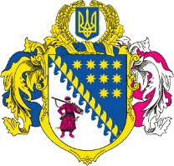
Дніпропетровська область розташована в Південно-центральній частині країни.
Утворена 27 лютого 1932 року.
Площа області становить 31,9 тис. кв.км (5,3% площі території України).
Населення – 3161,7 тис. осіб (7,6% до загальної чисельності населення України станом на 01.07.2020р.). На території області проживають представники більш ніж 80 національностей, найбільшу частку складають українці – 79,3%.
Центр області - місто Дніпро.
Щільність населення – 102,7 осіб/кв.км (середня по Україні – 75,2).
Високий рівень урбанізації (84% мешканців проживають в 65 міських поселеннях) визначає найвищу в Україні щільність населення.
Протяжність області з півночі на південь – 130 км, із заходу на схід – 300 км. Дніпропетровська область на півночі межує із Полтавською та Харківською, на сході із Донецькою, на півдні із Запорізькою, на заході із Миколаївською та Кіровоградською областями.
Рельєф області хвилясто-рівнинний (висоти 100-200 м). Територія області розчленована глибокими долинами річок, балками та ярами.
Клімат – помірно-континентальний.
В області протікають 217 річок, з них 55 довжиною понад 25 км. Головна водна артерія - Дніпро – перетинає область з північного заходу на південний схід. Його притоки - Оріль, Самара з Вовчою (ліві), Базавлук, Мокра Сура, Інгулець із Саксаганню. У межах області знаходяться частини Кам’янського, Дніпровського та Каховського водосховищ. Побудовано 100 невеликих водосховищ і 1400 ставків. На території області споруджено канал «Дніпро -Кривий Ріг», проходить траса каналу «Дніпро - Донбас».
Мережа природно-заповідного фонду області становить 116 об'єктів загальною площею 26167 га, що становить 0,8% від її площі.
Мінерально-сировинна база характеризується широкою різноманітністю видів і значними запасами деяких корисних копалин. В області виявлено близько 300 родовищ та значні запаси паливно-енергетичної сировини – вугілля, нафти, газу і газоконденсату, а також талько-манезитової, каолінової, уранової, будівельної та ін. Родовища заліза (м. Кривій Ріг) та марганцевої руди (м. Марганець та м. Покров) мають світове значення. У результаті геологорозвідувальних робіт виявлено золоторудні родовища в Солонянському та Нікопольському районах, П'ятихатське родовище вогнетривких глин.
Економіка
Дніпропетровська область – один з найбільш економічно розвинених регіонів України. Область має потужний промисловий потенціал. Він характеризується високим рівнем розвитку важкої індустрії. На підприємства ГМК припадає більше 67,0% всієї реалізованої продукції області. У регіоні здійснюють господарську діяльність більше 2,0 тис. промислових підприємств майже всіх основних видів економічної діяльності, з загальним рівнем зайнятості – близько 276,0 тис. осіб. На Дніпропетровщині виробляється майже п’ята частина (18,3% або 454,1 млрд.грн.) усієї реалізованої промислової продукції України. Дніпропетровська область є унікальною за різноманітністю і запасами корисних копалин, в якій зосереджені унікальні родовища. Область володіє значними запасами кам’яного та бурого вугілля і має всі можливості для подальшого розвитку вугільної галузі. Базу гірничо-добувної промисловості області складають 10 підприємств з видобутку залізних руд та руд інших кольорових металів.
Так, на АТ “Марганецький ГЗК”, АТ “Покровський ГЗК” добувається 100,0% марганцевої руди в Україні. Гірничо-збагачувальні комбінати Кривбасу видобувають 79,4% руд залізних неагломерованих та виробляють 46,4% концентрату залізорудного агломерованого в Україні.
Гірничо-збагачувальний комбінат м. Жовті Води (ДП "СхідГЗК") є одним з 28 уранодобувних центрів світу, серед яких він перебуває в першій десятці, а також є найбільшим в Європі. Це єдине в Україні підприємство, що забезпечує видобуток природного урану і виробництво його оксидного концентрату.
Основна галузь переробної промисловості області – металургія та оброблення металу, яка забезпечує 34,4% в загальному обсязі реалізованої промислової продукції області. На металургійних підприємствах зайнято майже 68 тис. осіб. Металургійні підприємства області виробляють високоякісну сталь та конкурентоспроможний прокат.
Продукція машинобудування широко відома не тільки в Україні, а й далеко за її межами. На машинобудівних підприємствах області виробляються: вагони вантажні, стрілочні переводи, автомобільні напівпричепи, велика низка обладнання для гірничо-металургійного комплексу, акумулятори, трактори, тролейбуси та інша продукція.
Дніпропетровщина – один із світових центрів ракетно-космічного будування.
Сільське господарство. Основу агропромислового комплексу області складають понад 4200 сільськогосподарських підприємств різних форм власності та підпорядкування. В сфері сільськогосподарського виробництва області працюють близько 20,6 тис. осіб, 4 науково-дослідні станції, Інститут сільського господарства степової зони України УААН, аграрний університет, 6 коледжів, навчально-виробничі бази і філіали кафедр створені на десятках високотехнологічних підприємств Дніпропетровщини. Основні напрямки виробничої діяльності сільгосппідприємств області – вирощування зернових, у т.ч. високоякісного продовольчого зерна, технічних і овочевих культур, виробництво м’ясо-молочної продукції, яєць. Крім того, Дніпропетровщина є провідною в Україні за чисельністю суб’єктів племінної справи та за якістю племінних ресурсів.
Зовнішньоекономічна та інвестиційна діяльність. Область входить до числа провідних експортерів та займає перше місце за обсягами експорту серед областей України. Зовнішньоторговельні товарні операції область здійснювала з партнерами зі 165 країн світу.
За обсягами залучених прямих іноземних інвестицій область упевнено посідає 1 місце серед областей України. Станом на 31.12.2019р. обсяг прямих іноземних інвестицій, залучених в економіку області, склав 3797,6 млн дол. США.
На одного мешканця області обсяг іноземних інвестицій становив 1191,1 дол. США, що у 1,4 рази більше показника по Україні (855,5 дол. США). В економіку області прямі інвестиції залучено з 63 країн світу. Найбільші обсяги прямих інвестицій надійшли з Кіпру – 39,9%, Нідерландів – 22,5%, Німеччини – 17,8%, Вірґінських Островів (Брит.) – 5,1%.
Доходи населення. У 2019 році заробітна плата досягла рівня 10751,0 грн. (по Україні – 10497,0 грн.) та перевищила в 2,6 рази встановлену мінімальну заробітну плату (4173,0 грн.).
Ринок праці. Чисельність осіб, які мають статус безробітного станом на 1 січня 2020 року склала 26,1 тис. осіб, допомогу по безробіттю отримують 22,1 тис.осіб.

Коротка характеристика міст–конкурентів

Новомосковськ – місто обласного підпорядкування, районний центр. Розташований на правому березі Самари, лівої притоки Дніпра, за 27 км на північний схід від Дніпра. Зв'язаний залізницею з Дніпром, Харковом, Кам’янським, Павлоградом.
Територія міста – 36,0 кв.км.
Населення – 73,0 тис. осіб (щільність населення – 2000 осіб/кв.км)
Сьогодні у місті працюють 124 промислових підприємства.
У присамарських лісах розташувалися десятки баз відпочинку, дитячих таборів.
У місті працюють 16 шкіл, навчально-виховний комплекс, колегіум, ліцей, професійно-технічне училище, 12 дошкільних дитячих закладів.
Медичну допомогу населенню надають 3 поліклініки, 14 спеціалізованих стаціонарних відділень.

Нікополь - місто обласного підпорядкування і центр однойменного району Дніпропетровської області, розташований у південно-східній частині області на високому правому березі Каховського водоймища. Нікополь має річковий порт, залізничну станцію на магістралі Апостолове-Запоріжжя.
Територія міста – 50,0 кв.км.
Населення - 121,7 тис. осіб (щільність населення – 2764 осіб/кв.км)
У місті працюють: великі промислові підприємства - 3, середні металургійні компанії-12, малі та середні підприємства - 1037. Економічну основу міста становлять підприємства, що спеціалізуються на металургійній і трубній продукції.
Нікополь має широко розвинуту систему освіти: 33 дошкільних заклади, 28 загальноосвітніх шкільних закладів, 3 професійно-технічних училища, 4 середніх спеціальних навчальних заклади, 5 вищих навчальних закладів, серед яких найбільшою популярністю користуються Нікопольський юридичний факультет Харківського державного педагогічного університету ім. Г.Сковороди та Нікопольський інститут Запорізького державного університету. Працюють Краєзнавчий музей, 13 бібліотек, 3 палаци культури, Палац урочистих подій, 6 клубів, 2 школи мистецтв, кінотеатр.
Медичну допомогу населенню надають 22 заклади.

Таблиця 1. Порівняння показників з містами-конкурентами
Показники | 2018 |  |  | 2019
Показники | Жовті Води | Нікополь | Новомос-ковськ | Жовті Води | Нікополь | Новомос-ковськ
Територія, кв.км | 33,25 | 50 | 36 | 33,25 | 50 | 36
Постійне населення, тис.осіб | 47,882 | 112,723 | 70,049 | 47,332 | 111,176 | 69,856
Кількість штатних працівників, осіб | 7156 | 25205 | 10030 | 5740 | 24075 | 9998
Середня заробітна плата, грн. | 8455 | 9000 | 6422 | 10118 | 11121 | 8082

ЗЕМЕЛЬНІ ТА ПРИРОДНІ РЕСУРСИ

Земельні ресурси і територія ОТГ (структура)
Територія громади видовжена в меридіональному напрямку і співпадає з Жовторічанським родовищем, що знаходиться в північній частині Криворізького залізорудного басейну. Родовище приурочене до Жовторічанської смуги порід Криворізької зони, що простягається серед гнейсів і магматитів у меридіанному напрямку уздовж долини річки Жовтої протягом 9 км при ширині від 0,5 до 2 км.
Місто Жовті Води має площу 33,25 кв.км. та прямокутне планування. Компактна форма розташування міста говорить про високу інтегрованість території. Протяжність міста з півночі на південь – 2,4 км, із заходу на схід – 3,5 км (з передмістями 7,7 км з півночі на південь і 5,3 км із заходу на схід). Фактично місто ділиться на 3 частини:
Східна частина міста (Старе місто) – найстаріша. Вона збудована в 50-х – 60-х роках 20 століття. Тут розташовані палац культури, міський історичний музей, педагогічний коледж, парк Слави, частина Дитячого парку, старі корпуси міської лікарні.
Середня частина – побудована в 70-80-ті роки 20 століття. Тут знаходиться центр міста. У середній частині міста розташовані будівля міської ради, Жовтоводський промисловий фаховий коледж, Український науково-дослідний і проєктно-вишукувальний інститут промислової технології, дитяча музична школа, частина Дитячого парку.
Західна частина – побудована в 1980-2000-і роки. Найбільш сприятливий район Жовтих Вод з добре розвиненою інфраструктурою. Тут розташовані: нові корпуси міської лікарні, дитяча поліклініка, пологовий будинок, автостанція, міський суд, підприємства торгівлі і сфери послуг, мережеві продуктові магазини.
Промислова зона примикає до міста з півночі. У цій частині розташовані підприємства ДП «СхідГЗК», різні приватні підприємства, гаражні масиви і складські комплекси.
Приміська зона примикає до міста зі сходу і складається виключно з приватного сектора. Територією цієї зони протікає річка Жовта.

На виконання Закону України «Про добровільне об'єднання територіальних громад» у 2019 році проведена робота щодо приєднання до територіальної громади м. Жовті Води Мар’янівської сільської територіальної громади з селами Мар’ янівка та Волочаївка.
Село Мар'янівка знаходиться на березі річки Жовта (приток р. Інгулець), в основному на лівому березі, вище за течією примикає до міста Жовті Води, нижче за течією на відстані 3 км розташоване село Ганнівка (Петрівський район). По селу протікає пересихаючий струмок з загатою.
Село Волочаївка розташоване за 3 км від лівого берега річки Жовта, на відстані 3,5 км від села Мар'янівка. По селу протікає пересихаючий струмок. Поруч проходить залізниця, станція Платформа 6 км за 1,5 км.
Результатом створення Жовтоводської міської територіальної громади, до складу якої ввійшли с. Суха Балка, с. Мар’янівка та с. Волочаївка зі своїми земельними ділянками є: земельні паї – 363 шт.(3040,07 га); невитребувані паї - 7 шт. Середній розмір паю – 8,5 га. Пасовищ всього – 136,8 га; водного дзеркала всього – 10,0 га; лісосмуг – 125,1 га; землі запасу - 124,84 га (садові товариства, береги-огороди, особисті сільськогосподарські)
Територія ТГ складає 78,2 кв. км
Водні ресурси. На території ТГ розташовані 4 водні об’єкти, а саме:
- річка Жовта;
- водойма «Водобуд» - резервне питне водосховище, яке знаходиться на балансі КП «Жовтоводський водоканал» ДОР»;
- водойма «Водяне» (Весела Іванівка);
- водоймище у Дитячому парку.

Містобудівні документи
Основним містобудівним документом м. Жовті Води, призначеного для обґрунтування довгострокової стратегії планування та забудови території населеного пункту, є Генеральний план міста, затверджений рішенням Жовтоводської міської ради від 25.01.2017р. №690-21(І)/VІI, згодом до нього внесені відповідні зміни рішенням від 31.07.2019р. №2883-55/VII.
Крім того, з метою визначення умов та обмежень використання території для містобудівних потреб, рішенням Жовтоводської міської ради від 29.03.2017р. №814-24/VIІ затверджений План зонування території (зонінг) м. Жовті Води
Аналіз існуючого стану міста, його проблем і сприятливих умов розвитку обумовив формування таких функціональних зон за видами переважного використання:
сельбищну зону - займає південну та південно-західну та південно-східну частини території міста. У її межах розміщується існуюча житлова забудова, яка представлена кварталами садибної, малоповерхової, середньоповерхової та багатоповерхової забудови. Багатоквартирна забудова концентрується переважно в центральній та західній частинах міста; садибна забудова - у східній. Зона продовжує формування по всій території міста, в т.ч. і на раніш відведених під забудову ділянках, вільних територіях в південній, західній та східній частинах міста,
ландшафтно-рекреаційну зону - включає озеленені території міста, зони короткочасного відпочинку. Зона сформована за рахунок існуючих та перспективних зелених насаджень та ландшафтних зон в заплаві р. Жовта,
зону зовнішнього транспорту - представлена залізничною станцією у виробничій зоні, автостанцією та системою зовнішніх автошляхів,
виробничо-комунальну зону - сформована на територіях існуючих промислових підприємств, складів, баз та прилеглих до них територій.

Природні ресурси та кліматичні умови
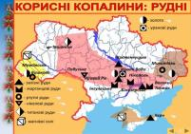
Територія Жовтоводської міської територіальної громади розташована на Придніпровській височині. Висота над рівнем моря від 120 до 150 метрів. В північній частині міста є підвищення, відоме під назвою гора Казакова (176 метрів над рівнем моря).
Наявність природних компонентів у структурі міста (р. Жовта, водосховища, ставки та зелені насадження) сприяють розвитку рекреаційних об’єктів та зелених зон відпочинку для населення громади.
Населені пункти ТГ розташовані в зоні помірних широт, клімат – помірно-континентальний, типовий для степової зони України, який характеризується прохолодною зимою і жарким літом.
Ґрунти: чорноземи звичайні малогумусні.

НАСЕЛЕННЯ І ТРУДОВІ РЕСУРСИ

Чисельність населення та демографічна ситуація
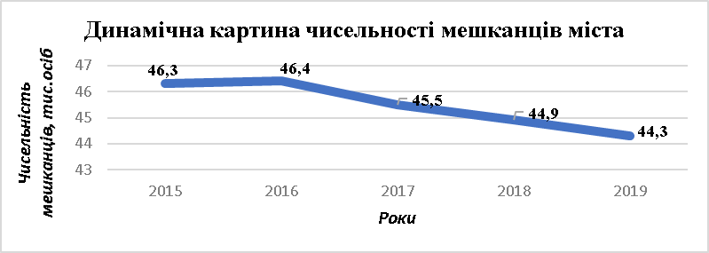
Однією із визначальних умов соціально-економічного розвитку міста є наявність трудових ресурсів, що безпосередньо пов'язано з чисельністю населення ТГ, яке поступово скорочується. Із часу Всеукраїнського перепису населення (за результатами 2001 року) облікова чисельність населення по місту зменшилась на 13,4 тис.осіб та за статистичними даними станом на 01.08.2020р 44,0 тис.осіб.

За період 2015-2019 роки простежувалася тенденція скорочення чисельності населення громади: з 46,3 тис.осіб у 2015 році до 44,3 тис.у 2019 році.
В середньому населення зменшується щорічно на 2%, що пояснюється як природними, так і міграційними чинниками.
Починаючи з 2010 року спостерігається тенденція щодо зниження рівня народжуваності. Так, якщо протягом 2010 року в місті народилося 462 немовляти, у 2019 році цей показник зменшився на 199 осіб або на 43,0 % і становив 263 дитини.
За період 2010-2019рр. до міста прибуло 6,6 тис.осіб, а вибуло 6,8 тис.осіб, тобто наявне населення міста зменшилось внаслідок міграційних процесів на 0,2 тис. осіб.
В місті проживає 15,9 тис. пенсіонерів, що становить 36,2% від загальної кількості жителів.
Таблиця 2. Розподіл постійного населення за статтю та віком станом на 01.01.2019р., осіб
№ п/п | Міські, селищні, сільські ради та населенні пункти в них | чоловіки |  |  |  |  |  | жінки
№ п/п | Міські, селищні, сільські ради та населенні пункти в них | 0-17 | 18-24 | 25-44 | 45-64 | 65 + | усього | 0-17 | 18-24 | 25-44 | 45-64 | 65 + | усього
Жовтоводська міська рада, у т.ч.: |  | 3779 | 1080 | 7938 | 6156 | 3001 | 21954 | 3478 | 975 | 7009 | 8204 | 6262 | 25928
1 | м. Жовті Води | 3738 | 1054 | 7831 | 6052 | 2939 | 21614 | 3431 | 955 | 6906 | 8103 | 6133 | 25528
2 | с. Суха Балка | 41 | 26 | 107 | 104 | 62 | 340 | 47 | 20 | 103 | 101 | 129 | 400
Чисельність населення приєднаних сіл за даний період зменшилася з 0,74 тис.осіб у 2015 році до 0,65 тис.осіб у 2019 році.
Таблиця 3. Кількість населення за категоріями в розрізі сільських населених пунктів
Назва  населеного пункту | Кількість виборців (чол.) | Кількість населення станом на 01.01.2020р, чол. | в т.ч. (чол.)
Назва  населеного пункту | Кількість виборців (чол.) | Кількість населення станом на 01.01.2020р, чол. | Дітей дошкільного віку | Дітей шкільного віку | Громадян пенсійного віку | Працездатне населення | Кількість працюючих на підприємствах, установах, організаціях усіх форм власності та господарювання
с.Мар’янівка | 538 | 646 | 59 | 69 | 270 | 268 | 230
с.Волочаївка | 2 | 2 | 0 | 0 | 1 | 1 | 1
Всього | 540 | 648 | 59 | 69 | 271 | 269 | 231

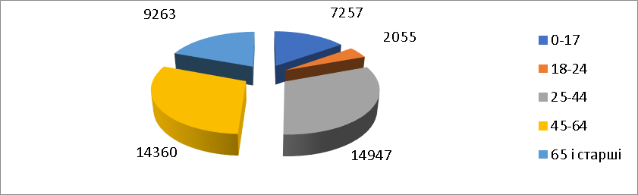
Як на загальнодержавному рівні, так і в громаді відбувається старіння населення. Найбільш чисельними є вікові групи 25-44 (31,2%) роки та 45-64 років (30,0%), найменшою – 18-24 роки (4,3%), що свідчить про відтік молоді до великих міст для отримання освіти та в пошуках роботи.

Середній вік населення за останні 5 років суттєво не змінювався, та станом на поточний рік складає: серед чоловіків – 25-44 роки; серед жінок – 45-64 роки.
Державна цільова програма радіаційного та соціального захисту населення м. Жовті Води на 2013-2022 роки та Програма протидії розповсюдженню інфекційних соціально-небезпечних хвороб передбачають цілий ряд заходів, направлених на зниження рівня смертності та покращення демографічної ситуації в місті.

Зайнятість населення та безробіття
Зайнятість населення значною мірою сконцентрована в секторах, що виробляють товари в добувній і переробній промисловості. Відносно велика частка цих секторів зумовлена розвиненою добувною промисловістю міста. Крім того, в структурі економіки міста близько 40,0% належить працівникам, зайнятим в сфері комунального господарства, освіти, охорони здоров’я, торгівлі та ін.
Таблиця 4. Показники чисельності працюючих, осіб
Показники | 2015 | 2016 | 2017 | 2018 | 2019
Середньооблікова кількість штатних працівників, осіб, у т.ч.: | 8529 | 8172 | 7828 | 7156 | 5740
- у промисловості | 4285 | 3910 | 3910 | 3910 | 3354
- на підприємствах комунального господарства | 975 | 945 | 927 | 893 | 863
- в оптовій та роздрібній торгівлі | 554 | 562 | 570 | 580 | 580
- у сфері освіти | 937 | 938 | 859 | 796 | 789
- у сфері охорони здоров’я | 718 | 727 | 691 | 653 | 651,5
Чисельність фізичних осіб-підприємців та їх найманих працівників щорічно зростає. За період 2015-2019 років кількість фізичних осіб-підприємців збільшилася на 254 особи, а їх найманих працівників - на 60 осіб.
Протягом останніх 5 років на ринку праці міста спостерігалося зменшення кількості зареєстрованих безробітних, а саме: у порівнянні до 2015 року зменшення склало 49,9%.
Таблиця 5 . Показники зареєстрованого безробіття
Показники | 2015 | 2016 | 2017 | 2018 | 2019
Кількість зареєстрованих безробітних на кінець року, осіб | 1723 | 1381 | 1271 | 1073 | 860
Кількість отримувачів допомоги по безробіттю, осіб | 2826 | 2467 | 2123 | 1964 | 1787
Сума виплаченої допомоги по безробіттю, тис.грн. | 14388,6 | 13613 | 13200 | 18100 | 19200

Доходи населення та заробітна плата
Середня заробітна плата по місту Жовті Води впродовж періоду з 2012 по 2019 роки зросла на 374,3%.

Таблиця 6. Порівняння розмірів середньомісячної заробітної плати в Україні, Дніпропетровській області та у місті Жовті Води, грн.
Регіони | 2012 | 2013 | 2014 | 2015 | 2016 | 2017 | 2018 | 2019
Україна | 3041 | 3282 | 3480 | 4195 | 5183 | 7104 | 8865 | 10497
Дніпропетровська область | 3138 | 3336 | 3641 | 4366 | 5075 | 6939 | 8862 | 10751
Жовті Води | 2703 | 2951 | 3223 | 3769 | 4557 | 6051 | 8455 | 10118

Показник заборгованості із виплати заборгованої заробітної плати по місту на 01.01.2020р. склав 27211,0 тис.грн. (3 підприємства – боржники: з них 1 – економічно активне та 2 – підприємства-банкрути). Станом на 01.09.2020р. заборгованість із заробітної плати у місті збільшилася на 1012,6 тис.грн або на 3,7% і дорівнювала 28223,6 тис.грн. (4 підприємства – боржники: з них 2 – економічно активних та 2 – підприємства-банкрути). Переважна більшість цієї суми – 92,2% – припадає на підприємства-банкрути, решта – на економічно активні підприємства.

ЕКОНОМІКА ТЕРИТОРІАЛЬНОЇ ГРОМАДИ

Розвиток малого і середнього бізнесу
У ринкових економічних умовах розвиток малого та середнього бізнесу є запорукою стабільного економічного зростання. Мале та середнє підприємництво забезпечує ефективне використання виробничих ресурсів, формує конкурентне середовище, стимулює ділову активність, сприяє підвищенню якості продуктів та послуг. Стабільність бізнесових процесів у місті підтверджується наступними даними:
Динаміка розвитку підприємництва протягом 2015-2019 років свідчить про незначне збільшення кількісних та якісних показників.
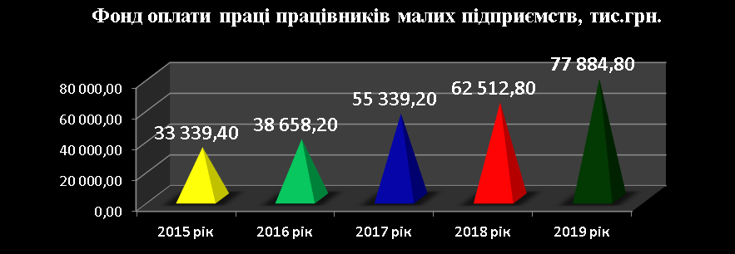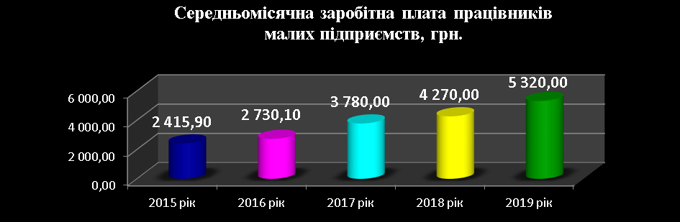

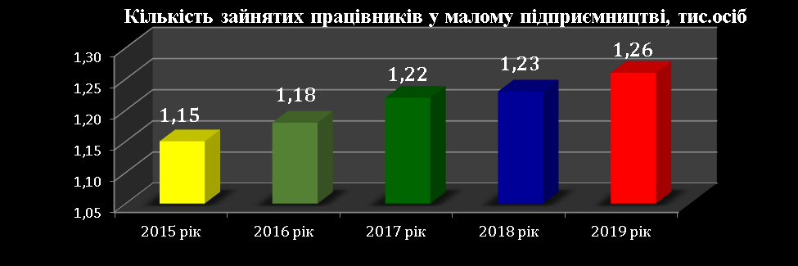

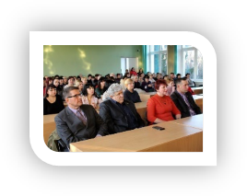
Одним з пріоритетів міської влади протягом 2015-2019 років було формування та провадження прозорої регуляторної політики в місті, здійснювалися заходи щодо захисту прав споживачів:
- 1. Проводилася роз’яснювальна робота з господарюючими суб’єктами щодо дотримання об’єктами торгівлі Правил торгівлі, а при реєстрації об’єктів ресторанного господарства - дотримання Правил режиму роботи, тиші та громадського порядку.
- 2. Надання населенню міста консультаційних послуг з правових та юридичних питань за участю фахівців безоплатної правової допомоги.
- 3. Створення на офіційному веб-сайті Жовтоводської міської ради окремих розділів для висвітлення актуальних питань у сфері захисту прав споживачів.

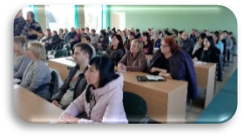
Жовтоводські підприємці брали участь у бізнес-конгресах, форумах, майстер-класах, практикумах та нарадах з питань малого і середнього підприємництва.
Підприємці беруть участь у виїзних засіданнях координаційної ради облдержадміністрації з питань розвитку підприємництва, де обговорюються актуальні для підприємців питання.

Зовнішньоекономічна діяльність
Домінуючою складовою розвитку економіки є інвестиції. Вони дають можливість вирішити соціальні проблеми, забезпечують високий рівень зайнятості населення, дозволяють оновлювати виробництво, проводити модернізацію й нарощування основних фондів підприємств, впроваджувати новітні технології.
Складна економічна ситуація, яка склалася не лише в Україні, суттєво вплинула на показники зовнішньоекономічної діяльності підприємств міста.
У товарній структурі імпортних надходжень значними є придбання машин та обладнання, продукція хімічної та пов'язаних з нею галузей промисловості та інші.
Товарні операції по імпорту товарів здійснювалися з країнами Азії та Європи.
Основу товарної структури експорту міста складають машини, устаткування, хімічні продукти, механічне обладнання, залізорудний концентрат, наукові та технічні розробки та інші.
Найвагоміші експортні поставки серед інших країн світу здійснювалися до Польщі, Казахстану, Швеції, Німеччини, Словакії, Болгарії та Сербії.

Таблиця 7. Основні показники розвитку зовнішньоторговельної діяльності м. Жовті Води, млн.дол.США
Показник | 2015 | 2016 | 2017 | 2018 | 2019
Обсяг експорту, у т.ч.: | 197,02 | 134,4 | 134,98 | 137,036 | 94,151
- експорт товарів | 197,01 | 134,4 | 134,705 | 136,54 | 93,52
- експорт послуг | 0,01 | 0 | 0,275 | 0,496 | 0,631
Обсяг імпорту, у т.ч.: | 38,22 | 33,6 | 20,156 | 55,51 | 36,835
- імпорт товарів | 38,21 | 33,6 | 20,156 | 55,51 | 36,835
- імпорт послуг | 0,01 | 0 | 0 | 0 | 0

Інвестиційна діяльність
Згідно даних щорічної оцінки соціально-економічного розвитку міст обласного значення за січень-грудень 2019 року обсяг капітальних інвестицій (крім інвестицій з державного бюджету) у розрахунку на 1 особу населення м. Жовті Води становив 3900,9 грн. Частка міста в загальнообласному показнику становила 19,7%.
Підприємствами м. Жовті Води у 2019 році виконано будівельних робіт у розрахунку на 1 особу населення на суму 1547,0 грн. (25,5% від загального обсягу по Дніпропетровській області).
Станом на 31.12.2019 року обсяг прямих іноземних інвестицій (акціонерного капіталу) у розрахунку на 1 особу населення становив 312,5 дол.США (26,2% від показника по області).

Таблиця 8. Динаміка обсягу прямих іноземних інвестицій, тис. дол.США
Показник | 2015 | 2016 | 2017 | 2018 | 2019
Прямі іноземні інвестиції | 15192,4 | 13509,2 | 13087,4 | 13177,1 | 14791,3

Переважна більшість прямих іноземних інвестицій залучена в підприємства промислової галузі.
З метою налагодження партнерських відносин з вітчизняними та міжнародними донорськими та інвестиційними організаціями протягом 5-ти останніх років здійснювалася тісна співпраця з Німецьким товариством міжнародного співробітництва (GIZ) та ГО «Центр підтримки громадських і культурних ініціатив «Тамариск»:
- в ході реалізації проєкту "Облаштування компактного місцепроживання ВПО в м. Жовті Води" отримано меблі та предмети побуту для облаштування кімнат четвертого поверху гуртожитку педагогічного коледжу, що забезпечило комфортні умови проживання внутрішньо переміщених осіб;
- на базі Жовтоводського міського центру соціальних служб для сім'ї, дітей та молоді створено «Ком'юніті-центр» для внутрішньо переміщених осіб, метою якого є повноцінне отримання соціальних послуг, успішне проходження адаптації ВПО, інтеграції в громаді м. Жовті Води;
- спільними зусиллями товариства GIZ та громадської організації «Агенція сталого розвитку Жовті Води» на території Жовтоводської громади реалізовані проєкти з реконструкції системи опалення з встановленням модульних теплових пунктів в середній загальноосвітній школі І-ІІІ ступенів №12 по вул. Козацької Слави, 8 та ДНЗ №35 по вул. Грушевського, 8;
- для покращення якості надання адміністративних послуг в рамках реалізації проєкту «Зміцнення спроможності українських територіальних громад до прийняття внутрішньо переміщених осіб в Україні» Жовтоводський ЦНАП отримав меблі, оргтехніку (комп’ютери та багатофункціональні пристрої) та комплект сучасної портативної техніки - кейс «Мобільний офіс»;
- в рамках Договору про співпрацю між товариством GIZ та Міжнародною благодійною організацією «Партнерство «Кожній дитині» у межах реалізації проєкту «Розвиток послуг дружніх до сімей, дітей та молоді в громаді м. Жовті Води Дніпропетровської області» Громадська організація Захист прав осіб з інвалідністю внаслідок інтелектуальних порушень «Назустріч долі» отримала на безоплатній основі безповоротну фінансову допомогу для реалізації проєкту «Трудова майстерня (свічкарня) для особливих людей «Назустріч долі». Робота майстерні дає змогу забезпечити особам з порушенням інтелекту денну зайнятість та соціалізацію;
- в рамках проєкту «Розвиток соціальних послуг дружніх до сім’ї, дітей та молоді в м. Жовті Води» були проведені тренінги та навчання, форум та ворк-шопи з залученням представників державного та громадського секторів. Результатом проєкту стало розроблення соціальної складової до Стратегії міста Жовті Води.
У 2017 році Центром підтримки культурних та громадських ініціатив «Тамариск» спільно з виконавчим комітетом Жовтоводської міської ради був реалізований проєкт «Розробка стратегії розвитку міста Жовті Води».
Протягом звітного періоду міжнародна діяльність ДП "СхідГЗК" здійснювалася в рамках міжурядових угод і прямих угод з іноземними компаніями та організаціями.
ДП "СхідГЗК" активно співпрацює з різними міжнародними організаціями: Міжнародним агентством з ядерної енергії (IAEA), Агентством з атомної енергії Організації економічного співробітництва та розвитку (NEA/OECD), Всесвітньою ядерною асоціацією (WNA), Європейською асоціацією "FORATOM" тощо.
Багаторічна співпраця у сферах поставок концентрату природного урану й обміну досвідом у сфері видобутку та переробки уранової руди пов'язує ДП "СхідГЗК" з компаніями та фірмами Росії, США, Німеччини, Канади, Франції, Казахстану, Китаю, Монголії, Австралії, тощо.
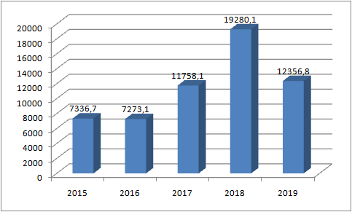
За кошти бюджетів усіх рівнів протягом 2015-2019 років здійснено:
- капітальні ремонти крівель об’єктів медицини, освіти та житлового фонду, утеплення фасадів;
- реконструкція мереж зовнішнього освітлення;
- капітальні ремонти внутрішньобудинкових мереж водопостачання та теплозабезпечення;
- капітальні ремонти ліфтів;
- ремонт асфальтобетоного покриття проїжджих частин вулиць міста та ін.
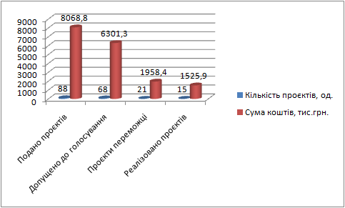
Починаючи з 2016 року в місті діє міська цільова Програма «Партиципаторне бюджетування (бюджет участі) у м. Жовті Води на 2016-2020 роки», основною метою якої є широке залучення громадськості до питань визначення напрямків використання бюджетних коштів для задоволення потреб мешканців міста Жовті Води. Протягом 2016-2020 років на участь у конкурсі від мешканців міста подано 88 проєктів, визнано переможцями – 21 проєкт, реалізовано – 15, на стадії реалізації – 5 проєктів.
Для налагодження партнерських відносин з вітчизняними та міжнародними донорськими та інвестиційними організаціями для реалізації спільних проєктів, залучення нового досвіду та додаткового фінансування (грантові кошти) керівники міста та підприємств щороку брали участь у міжнародних та всеукраїнських заходах (виставках, конференціях, симпозіумах, круглих столах, тощо).
У 2018 році розроблено Програму розвитку інвестиційної діяльності в м. Жовті Води на 2019-2020 роки, пріоритетним завданням якої є збільшення залучення інвестицій для забезпечення розвитку економіки міста.

Бюджет міста
Бюджет міста Жовті Води є важливим інструментом місцевого розвитку. У структурі доходів загального фонду міського бюджету, за рахунок яких здійснюються витрати на утримання бюджетних установ міста, соціальний захист, а також фінансування міських цільових програм, левову частку складають субвенції з бюджетів вищих рівнів. Крім офіційних трансфертів, основним джерелом надходжень до загального фонду є податок з доходів фізичних осіб.
Важливим показником спроможності місцевого самоврядування є частина доходів місцевого бюджету (без урахування трансфертів) на одного мешканця. У 2015 році цей показник становив 1671,8 грн., у 2016 році – 2346,4 грн., у 2017 році – 2884,6 грн., у 2018 році – 3690,9 грн., у 2019 році – 4072,2 грн.

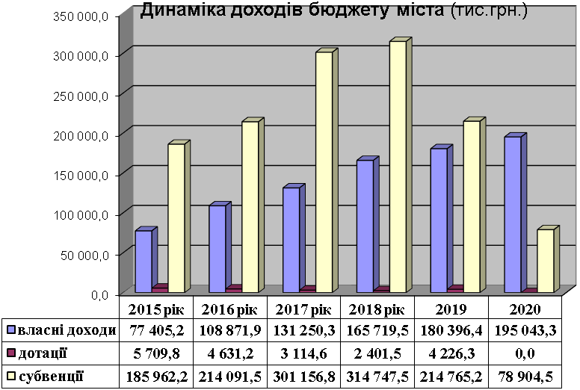

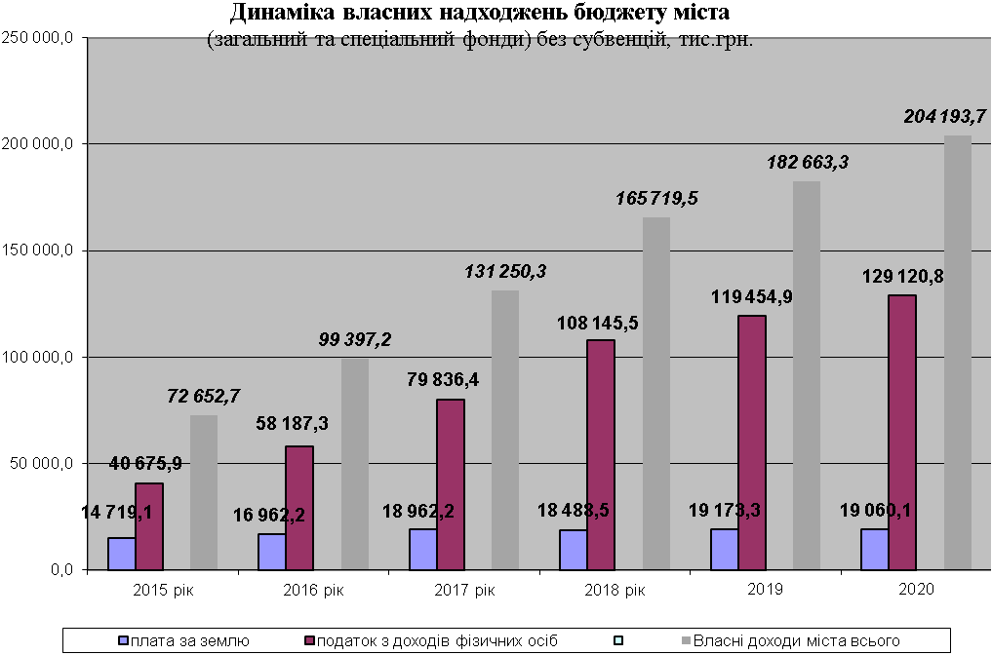

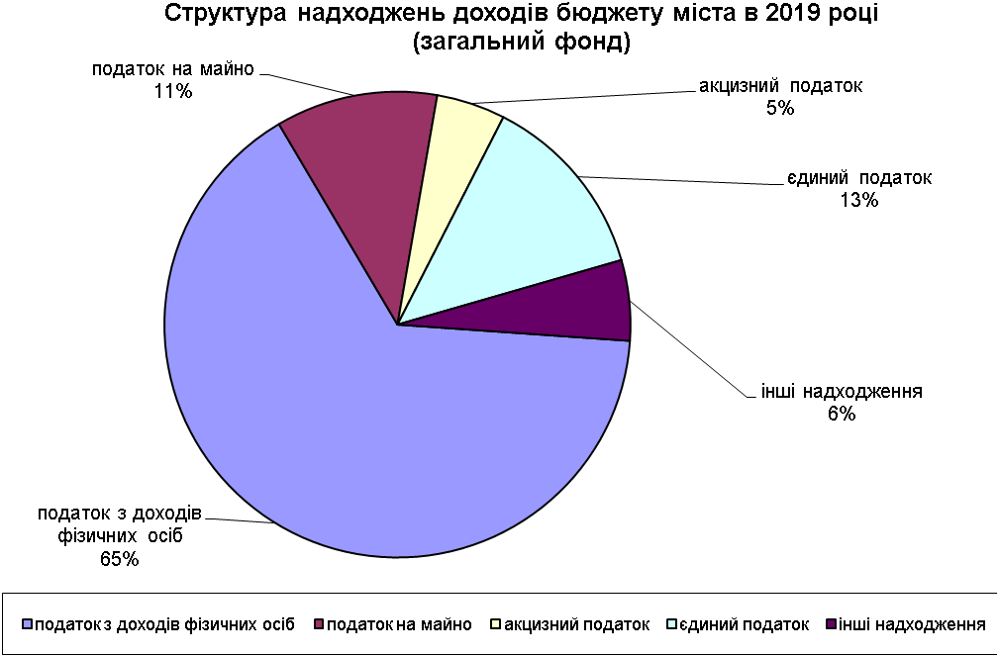
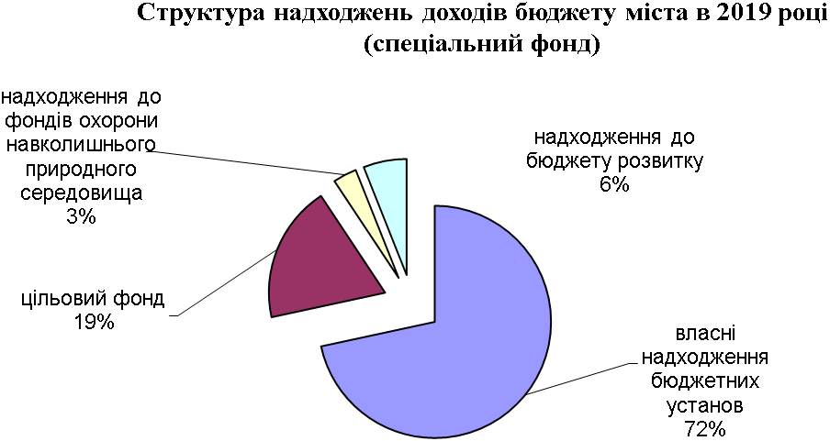

Стан навколишнього природного середовища
Екологічна безпека визначається як стан навколишнього природного середовища, при якому забезпечується попередження погіршення екологічної обстановки та виникнення небезпеки для здоров'я людей, що гарантується здійсненням широкого комплексу взаємопов'язаних екологічних, економічних, технічних, організаційних, державно-правових та інших заходів.
Місто Жовті Води Дніпропетровської області – єдине в Україні місто, де з 1950 року проводився видобуток, а дотепер збагачення уранової сировини – основи ядерного палива для атомної енергетики України.
З 1991 року видобуток уранової сировини у місті припинився, однак на базі гідрометалургійного заводу державного підприємства “Східний гірничо-збагачувальний комбінат” продовжується переробка привізної уранової руди з рудників Кіровоградської області.
З цих самих років населення міста змушене проживати в зоні довготривалого техногенного радіаційного забруднення та радіаційного впливу радіаційно-небезпечних об’єктів ДП “Схід ГЗК” на довкілля.
Крім того, близьке межування Жовторічанського родовища урану та інших радіаційних об’єктів, які забезпечували добування уранової сировини та зберігання відходів її переробки, створили небезпечні умови для життя населення міста, в яких рівень опромінювання перевищує норми, встановлені Нормами радіаційної безпеки України, затвердженими наказом МОЗ України від 14.07.1997 №208.
Неконтрольоване використання у 1950–1960 роках відходів виробництва збагаченого урану (гірничих порід зі значним вмістом радіоактивних матеріалів) як будівельного матеріалу для будівництва житлових будинків, доріг, тротуарів та інших споруд, підсипання міської території пустими породами з підвищеним радіаційним фоном, призвело до утворення окремих локальних ділянок з великою інтенсивністю гамма-фону.
За таких умов постійно високою залишається захворюваність мешканців міста екологічно обумовленими хворобами. Гострою соціальною проблемою стоїть питання захисту населення міста від радіаційного впливу та пов’язаних з ним шкідливих чинників.
На вирішення цих проблем направлена Державна цільова програма радіаційного і соціального захисту населення м. Жовті Води на 2013-2022 роки, затверджена постановою Кабінету Міністрів України від 25.06.2012р. №579 (зі змінами). Але недофінансування Програми ускладнює виконання першочергових її заходів.
Тому проблема незадовільної екологічної ситуації в громаді потребує нагального вирішення, першим кроком до якого є створення належних умов для проведення діяльності з поліпшення стану довкілля, у переліку яких не останнє місце має посідати розвиток свідомості населення щодо збереження та догляду за навколишнім середовищем, особливо в міських та промислових зонах. Важливий акцент повинен робитися на формуванні екологічної культури дітей та молоді.

Таблиця 9. Викиди шкідливих речовин в атмосферне повітря, т
Показники | Од.вим. | 2015 | 2016 | 2017 | 2018 | 2019
Кількість забруднених стічних вод, що скидаються у поверхневі водойми | млн. куб.м | 2,7 | 2,61 | 2,936 | 2,454 | 2,366
Кількість забруднюючих речовин, що скидаються у поверхневі водойми з забрудненими стічними водами | тис. тон | 1,38 | 4,35 | 1,5 | 1,3 | 1,2
Водоспоживання – всього, у т.ч. на потреби: | млн. куб.м | 1,7 | 1,8 | 4,15 | 1,65 | 3,53
- населення і комунально-побутових споживачів, | млн. куб.м | 1,1 | 1,1 | 1,619 | 1,36 | 1,2
- промисловості | млн. куб.м | 0,6 | 0,7 | 2,529 | 0,29 | 2,334
Обсяг утворення відходів | тис. тон | 20868,1 | 10,829 | 4,219 | 0,176 | 639,603
Наявність відходів у сховищах організованого складування (поховання) | тис. тон | 29,378 | 20887,9 | 8,638 | 8,674 | 8,879
Утилізовано (перероблено) відходів | тон | 18966 | 16922,8 | 1341,727 | - | 1001,36
Площа рекультивованих земель | га | 0 | 0 | 61,41 | - | -
Кількість забруднюючих речовин, які викидаються в атмосферне повітря від стаціонарних джерел забруднення | тис. тон | 52,152 | 931,2 | 3,151 | 2,383 | 2,806
Кількість забруднюючих речовин, які викидаються в атмосферне повітря від пересувних джерел забруднення | тис. тон | 19,9 | 19,9 | 0 | - | -

Терииторія громади має високий рівень техногенного навантаження. У структурі економіки багато підприємств, які є причиною екологічних забруднень та можуть бути джерелами техногенних небезпек. Паспорт ризику виникнення надзвичайних ситуацій у місті, затверджений протоколом комісії з питань ТЕБ та НС від 15.06.2020р. №22, налічує понад 50 потенційно небезпечних об’єктів, 2 з яких хімічно-небезпечні.
Для Жовтих Вод, як і для багатьох міст України, актуальним залишається питання утилізації твердих побутових відходів.
Полігон твердих побутових відходів, який перебуває на балансі КП «Чисте місто» Жовтоводської міської ради», введений в експлуатацію у 2012 році. Перша черга полігону ТПВ площею 2,25 га розрахована на 7,5 років. На даний час її наповненість складає понад 80%. При заповненні котловану 1-ї черги більше ніж на 50% виникає необхідність будівництва 2-ї черги полігону ТПВ (будівництво споруди для утилізації сміття). В іншому випадку збій утилізації ТПВ призведе до екологічної катастрофи у місті. Тому виникла необхідність щодо проєктування та будівництва полігону твердих побутових відходів на майбутні періоди, починаючи з 2021 року.

ТРАНСПОРТНА ІНФРАСТРУКТУРА

ТА ЗВ’ЯЗОК
Міський пасажирський транспорт
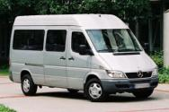
Міський пасажирський транспорт – невід’ємна частина комплексу життєзабезпечення міста. Основним видом транспорту в громаді є автомобільний. Загальна кількість іншого займає незначну частку, яку можна практично не сприймати в ракурсі їх подальшого розвитку чи збільшення.
Залізничний транспорт забезпечує лише виробничу діяльність підприємств міста. Найбільшу питому вагу у використанні цього виду транспорту має ДП «СхідГЗК», який в своїй структурі має цех по забезпеченню перевезень залізницею.
Протяжність транспортної мережі міста становить 36,8 км автошляхів загального користування, значна частина яких зношена та потребує ремонту.
Для задоволення потреб населення в пасажирських перевезеннях діє мережа міських автобусних маршрутів загального користування, які проходять в межах м. Жовті Води. На даний час мережа складається з 4 автобусних маршрутів, на яких задіяні транспортні засоби переважно середньої місткості. На вказаних маршрутах транспортні засоби працюють у звичайному режимі руху.
Перевезення пасажирів здійснюється приватним перевізнико. Добре розвинені служби таксі, що здійснюють цілодобове перевезення пасажирів.

Таблиця 10. Громадський транспорт
Показник | 2015 | 2016 | 2017 | 2018 | 2019
Пасажирооборот, млн.пас.км | 14,2 | 19,8 | 25,0 | 25,4 | 8,2
Перевезено пасажирів, млн.пас. | 1,27 | 1,64 | 1,99 | 2,14 | 0,67

Дістатися до інших міст можна тільки автотранспортом. З нашого міста регулярно ходять маршрутки та автобуси до Дніпра, Кривого Рогу, П’ятихаток та інших міст.
Місто в достатній кількості облаштоване тротуарами, призначеними для пішохідного та велосипедного руху, які також потребують ремонту. Одним із суттєвих завдань в розвитку транспортної інфраструктури є будівництво об’їзної дороги, що дозволить транзитному автотранспорту рухатися поза межами міста, не погіршуючи при цьому стан доріг та повітря в місті.

Мережа зв'язку
Місто Жовті Води забезпечене всіма видами зв'язку.
Телефонний зв’язок забезпечує ПАТ "Укртелеком".
Операторами зв’язку різних форм власності на сучасному технічному рівні з широким використанням цифрових технологій здійснюється подальший розвиток міської телефонної мережі.
Послуги мобільного телефонного зв`язку в місті надають приватні акціонерні товариства "МТС Україна", "Київстар" та "Укртелеком".

Поштовий зв'язок
Послугами поштового зв'язку місто Жовті Води забезпечується через мережу 5-ти відділень поштового зв’язку ДД АТ "Укрпошта", два з яких розташовані у віддалених районах міста (у с. Суха Балка та на Веселій Іванівці).

Телебачення
На сьогодні в місті Жовті Води налічується 1 оператор телекомунікацій – ПП «ТК «Комета», яке надає послуги кабельного телебачення
Послуги багатоканального телебачення на телевізійному каналі, що здійснює мовлення на території Жовтоводської міської ради, надає ТОВ ТРК «Жовта Річка».

ІНФРАСТРУКТУРА ТОРГІВЛІ ТА ПОСЛУГ

Мережа закладів торгівлі та ресторанного господарства
Торгівля – один з провідних видів економічної діяльності, що динамічно розвивається. Стан розвитку внутрішньої торгівлі м. Жовті Води, її роль в економічному житті міста та тенденції розвитку можна спостерігати на основі аналізу основних показників, що характеризують її діяльність, а це: мережа роздрібної торгівлі та ресторанного господарства, забезпеченість населення об’єктами торгівлі, обсяги товарообороту продовольчих та непродовольчих товарів. Одним із показників позитивних зрушень в економіці міста є розвиток торгівельної мережі, яка з кожним роком зростає і удосконалюється, повністю задовольняючи потреби мешканців міста в товарах:

Таблиця 11. Торгівельна мережа міста
Назва об’єкту торгівлі | Роки
Назва об’єкту торгівлі | 2015 | 2016 | 2017 | 2018 | 2019
Магазини | 272 | 279 | 291 | 293 | 295
Підприємства ресторанного господарства | 32 | 33 | 38 | 40 | 42
Підприємства дрібно-роздрібної торгівлі (кіоски) | 128 | 131 | 148 | 159 | 168
Підприємства оптової торгівлі | 20 | 21 | 24 | 26 | 27
Ринки | 3 | 3 | 3 | 3 | 3
АЗС | 3 | 3 | 3 | 3 | 4

Динаміка розвитку торгівельної мережі протягом 2015-2019рр. представлена на графіку:
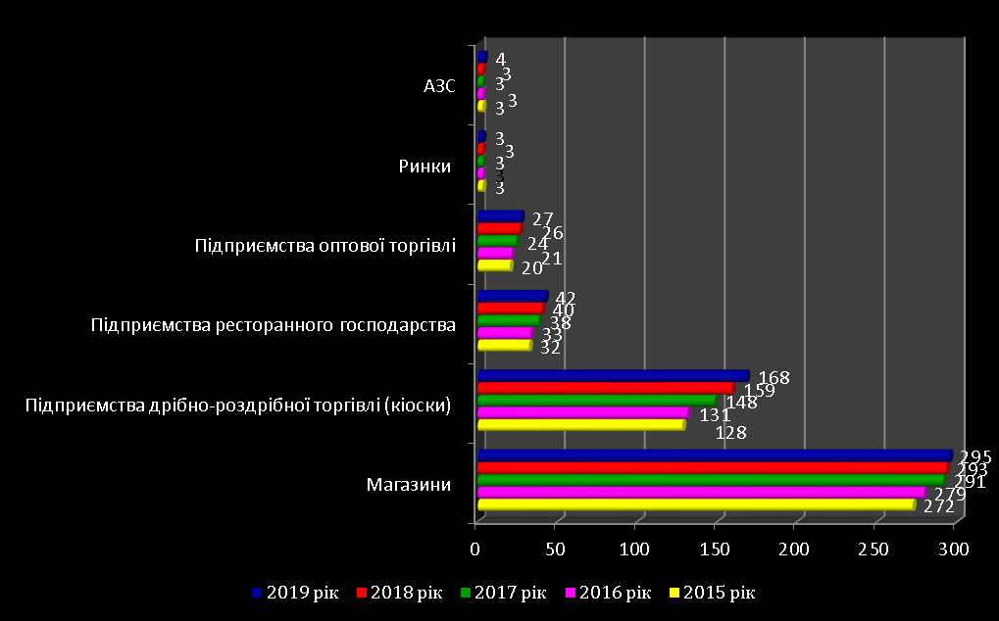
З вищезазначеного аналізу розвитку торговельної мережі міста видно, що найбільш високими темпами розвивається мережа магазинів. З кожним роком, хоч і не дуже високими темпами, але все ж має розвиток мережа підприємств ресторанного господарства та дрібно-роздрібної торгівлі.
Більшість об’єктів торгівлі охоплено мережею безготівкових розрахунків з використанням платіжних карт. І хоча на даний час суб’єктами господарювання міста продовжують відкриватися магазини на перших поверхах житлових будинків шляхом виведення приміщень із житла для реконструкції, спостерігається тенденція відкриття супермаркетів та торговельних центрів, які будуються у вигляді окремих сучасних будівель.
За 5 років значно сфера ресторанного господарствазроссла на 10 стаціонарних об’єктів. Також кожного року відкриваються сезоні літні майданчики.

Таблиця 12. Динаміка показників торгівельної мережі
Показник | Роки
Показник | 2015 | 2016 | 2017 | 2018 | 2019
Обсяги обороту роздрібної торгівлі (з урахуванням товарообороту як юридичних, так і фізичних осіб), млн.грн. | 1026,0 | 1179,8 | 1239,0 | 1244,5 | 1262,3
Загальний обсяг роздрібного товарообороту підприємств роздрібної торгівлі та ресторанного господарства, млн.грн. | 347,8 | 398,8 | 474,3 | 581,5 | 599,8

Сфера платних послуг міста

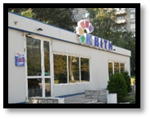
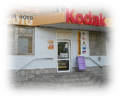
представлена мережею об’єктів з надання побутових та індивідуальних послуг населенню. По місту Жовті Води на даний час існує 142 об’єкти з надання таких послуг населенню.
Протягом 2015-2019 років надання послуг змінювалося за видами діяльності:
- Виготовлення та ремонт взуття
- Послуги обслуговування системи безпеки
- Технічні послуги – діяльність інжинірингу, геології та геодезії, надання послуг технічного консультування в цих сферах
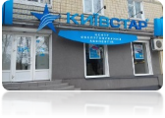
- Послуги квіткового дизайну
- Організаційні послуги – організація та проведення різних заходів та свят
- Послуги дизайну стилю
- Готельні послуги
- Виготовлення та ремонт швейних виробів
- Виготовлення та ремонт шкіряних виробів
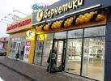
- Виготовлення та ремонт хутрових виробів
- Виготовлення та ремонт трикотажних виробів
- Виготовлення та ремонт головних виробів
- Виготовлення та ремонт меблів
- Будівництво та ремонт житла
- Виготовлення теслярських та столярних виробів
- Технічне обслуговування та ремонт транспортних засобів
- Послуги з радіотелевізійної апаратури
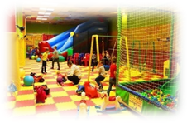
- Послуги з ремонту електропобутової техніки, побутових приладів та музичних інструментів
- Послуги з ремонту та виготовлення ювелірних виробів
- Перевезення пасажирів та їх багажу на таксі
- Послуги приватного автоінструктору
- Прокат речей особистого користування та побутових товарів
- Послуги з виконання фоторобіт
- Послуги з прання, оброблення білизни та інших текстильних виробів
- Послуги з чищення та фарбування текстильних та хутрових виробів
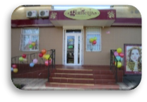
- Послуги дитячих зон відпочинку
- Послуги пов’язані з доглядом за тілом
- Послуги салонів краси
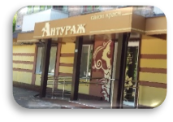
- Косметичні послуги
- Послуги шугарингу, депіляція, епіляція
- Манікюрні послуги
- Косметологічні послуги
- Фітнес-послуги
- Послуги перукарень
- Ритуальні послуги
- Послуги ломбардів
- Послуги, пов’язані з сільським та лісовим господарством
- Послуги домашньої прислуги та пов’язані з прибиранням приміщень
- Послуги з тиражування
- Послуги ломбардів
- Комп’ютерні послуги
- Послуги квіткового дизайну
- Ветеринарні послуги та інші.

Таблиця 13. Динаміка показників об’єктів платних послуг
Показник | Роки
Показник | 2015 | 2016 | 2017 | 2018 | 2019
Обсяг реалізованих послуг, млн.грн. | 86,8 | 144,9 | 151,5 | 178,8 | 180,0
Кількість об’єктів сфери нефінансових послуг, одиниць | 61 | 63 | 65 | 68 | 71
Загальна кількість об’єктів послуг, одиниць | 121 | 126 | 133 | 137 | 142

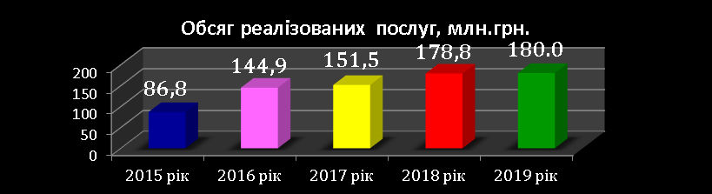

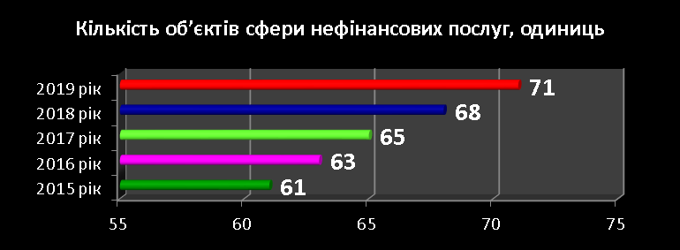

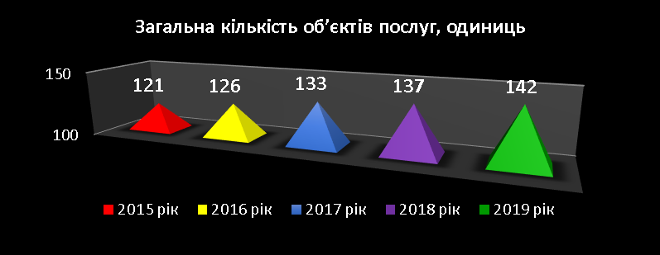

- Асортимент послуг, які надаються населенню нашого міста, з кожним роком збільшується та зростає якісний показник. В основному надаються приватні послуги перукарень, манікюрних салонів, салонів краси, послуги з ремонту та пошиву взуття, з ремонту телерадіоапаратури, побутової техніки, фотопослуги, ремонту та виготовлення металовиробів, з пошиву та ремонту швейних, трикотажних, хутряних та головних уборів, ремонту та виготовленню меблів, послуги автостоянок, ремонту автотранспорту та шиномонтажу, тиражування та копіювання, клуби комп’ютерних ігор. З’явилися нові види послуг в місті, такі як: послуги підбору та розміщення кадрів домашнього персоналу, послуги перевезення пасажирів та багажу.
- Спостерігається розвиток такого виду послуг, як супутні послуги, а саме: підбор та виготовлення лінз для окулярів, доставка товару за адресою покупця (доставка готової їжі та ін.); сантехнічні послуги та ін. Швидкими темпами розвиваються послуги таксі та послуги маркет. Недостатньо розвивається мережа послуг на ринках міста.
- Також систематично здійснювалася співпраця із спеціалістами міського центру зайнятості щодо працевлаштування населення на підприємства сфери побуту.
Слід відмітити, що сфера послуг в місті розвивається на достатньо високому рівні. З метою сприяння в подальшому розвитку вищезазначеної сфери розроблені заходи розвитку сфери платних послуг, де зазначені пріоритетні напрямки роботи з метою розширення мережі платних послуг, підвищення рівня захисту прав та інтересів споживачів щодо якості послуг і культури обслуговування, чинного законодавства та ін.

Міжнародне та міжрегіональне співробітництво
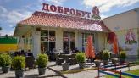

З метою підтримки місцевих товаровиробників, збільшення обсягів виробництва й реалізації продукції, підвищення її конкурентоспроможності, гарантування належного рівня безпечності та орієнтування на європейські стандарти якості важливим питанням є допомога товаровиробникам у виході на ринки Євросоюзу.
Важливим досягненням є вихід міських підприємств харчової промисловості на європейські ринки, що сприяє їх подальшому розвитку. Серед таких підприємств харчової промисловості є Торговий дім «Добробут» - це компанія, яка виготовляє кондитерські вироби із застосуванням нових технологій та високоякісних продуктів. Всі продукти компанії мають сертифікати якості.
З 2019 року продукція ТД «Добробут» вийшла на міжнародний ринок та почала займатися експортом. Поставки продукції здійснюються в такі країни як Білорусія, Латвія, Естонія, Ізраїль, Палестина, Молдова, Румунія, Саудівська Аравія. Неодноразово продукція кампанії була представлена на міжнародних виставках, зокрема найбільша виставка солодощів в світі ISM 2020 в м. Кельн.

Ринки міста. У місті збережена мережа ринків (3 од.). Загальна кількість торговельних місць на ринках становить 2342 од. На ринках постійно здійснюються заходи по покращенню умов торгівлі та обслуговуванню покупців (переобладнання відкритих торгових місць, будівництво магазинів, спеціалізованих торговельних павільйонів, установка холодильного обладнання тощо).

ЖИТЛОВО-КОМУНАЛЬНА ІНФРАСТРУКТУРА
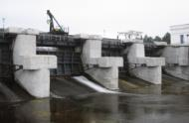
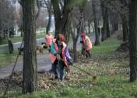
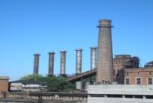
Одним з напрямів стратегічного розвитку міста є розвиток житлово-комунальної сфери Жовтих Вод, яку представляють комунальні підприємства «Жовтоводський водоканал» ДОР», «Жовтоводськтепломережа», Виробниче житлово-ремонтне експлуатаційне об’єднання та «Чисте місто». Їх зусиллями забезпечуються на належному рівні водо-, теплопостачання, утримання житлового фонду, благоустрій та санітарне очищення міста.
За період 2015-2019 років за рахунок коштів міського бюджету виконано наступне.
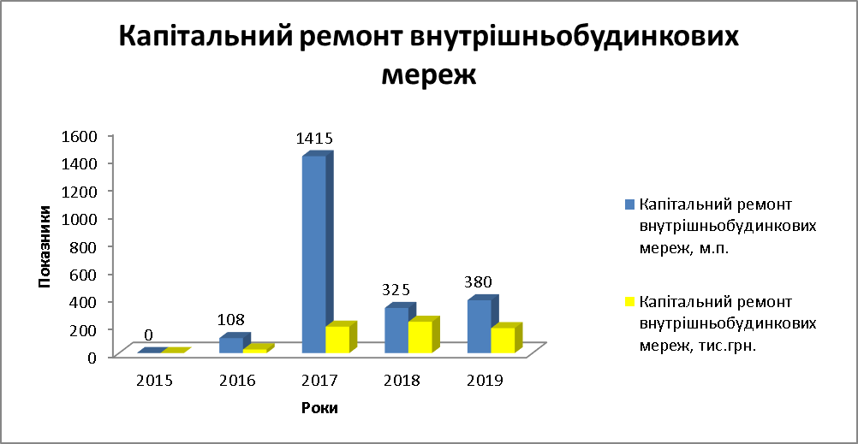
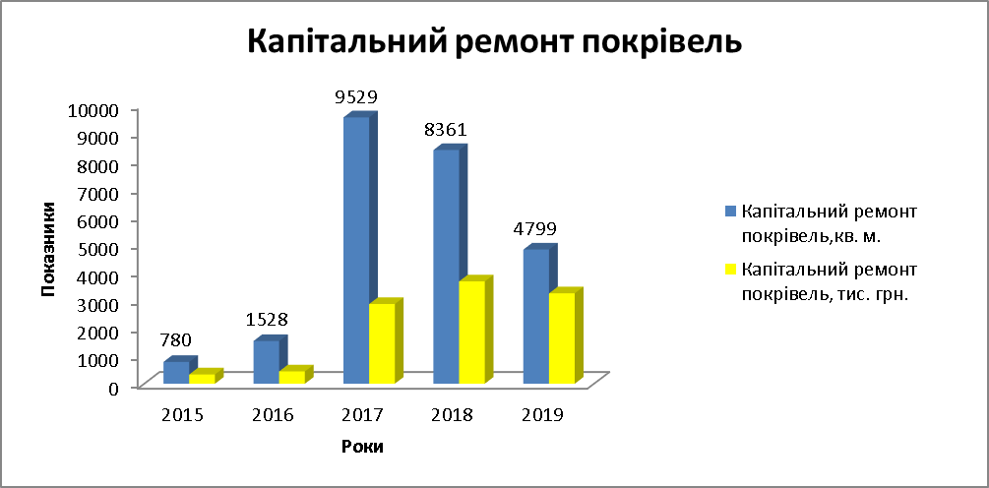
Капітальний ремонт покрівлі в багатоквартирних житлових будинках всього виконано на площі 24998 кв.м на загальну суму 10516,34 тис.грн. Найбільше виконано капітальний ремонт починаючи з 2016 року, оскільки рішенням Жовтоводської міської ради було затверджено Програму підтримки ОСББ від 10.02.2016р. №154-4(III)/VI "Про затвердження Програми підтримки об'єднань співвласників багатоквартирних будинків (ОСББ) у м. Жовті Води на 2016-2019 роки" (зі змінами). Питома вага виконання капітального ремонту покрівель в 2017 році складає 38%, в 2018 році - 33%, в 2019 році - 19%.
Впродовж зазначеного періоду виконано капітальний ремонт внутрішньобудинкових мереж (водопостачання, водовідведення, теплопостачання) загальною довжиною 2227 метрів на суму 620,929 тис.грн. Найбільше відновлено внутрішньобудинкових мереж в 2017 році, що становить 64% від загальної кількості. В 2015 році даний захід не виконувався у зв'язку з відсутністю фінансування.
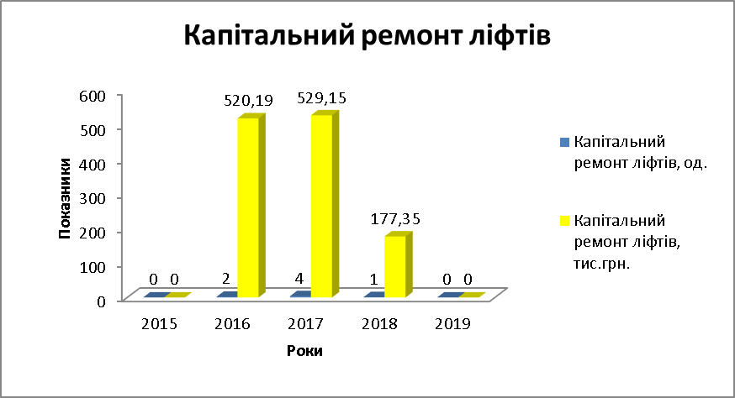
За період останніх п'яти років виконано капітальний ремонт 7 од. ліфтів на загальну суму 1226,687 тис.грн. Найбільше виконано капітальний ремонтів ліфтів в 2017 році, що складає 57% від загальної кількості.
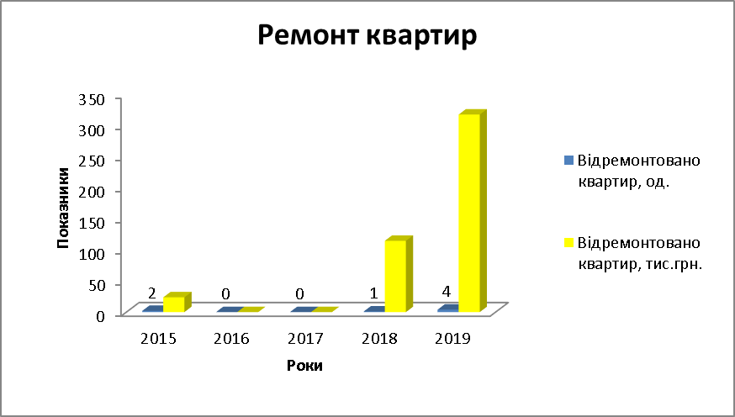
Впродовж 2015-2019 років виконано ремонт 7 квартир на загальну суму 426,2 тис.грн. Найбільше відремонтовано квартир в 2019 році, а саме 4 од., що складає 57% від загальної кількості житлових приміщень.
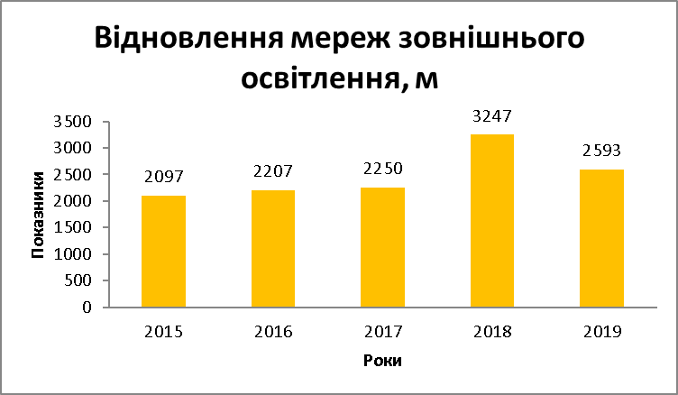
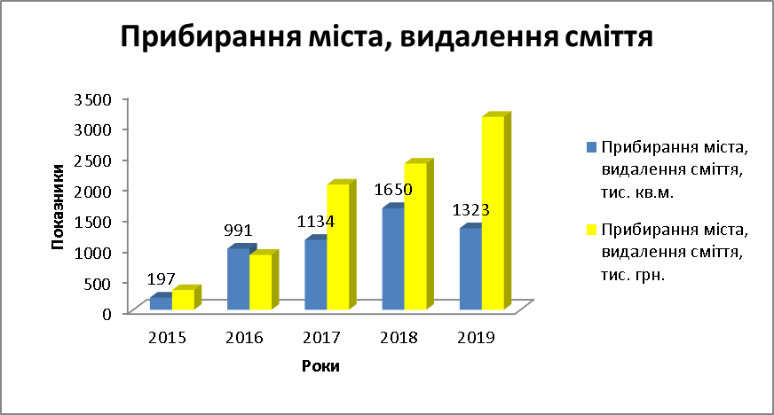
По заходу поточний ремонт та утримання вуличного освітлення та зовнішніх електромереж за вказаний період відновлено 12394 м мереж зовнішнього освітлення. Впродовж кожного року довжина перетягування (заміни) мереж перевищує 2 км.
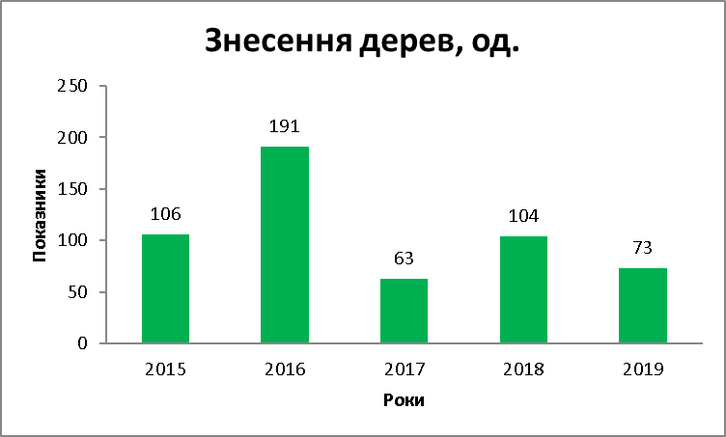
З 2015 року по 2019 рік виконано прибирання міста та видалення сміття площею 5295 кв.м на загальну суму 8747 тис.грн. З кожним роком збільшується обсяг фінансування даного заходу та відповідно збільшується обсяг виконання послуги.
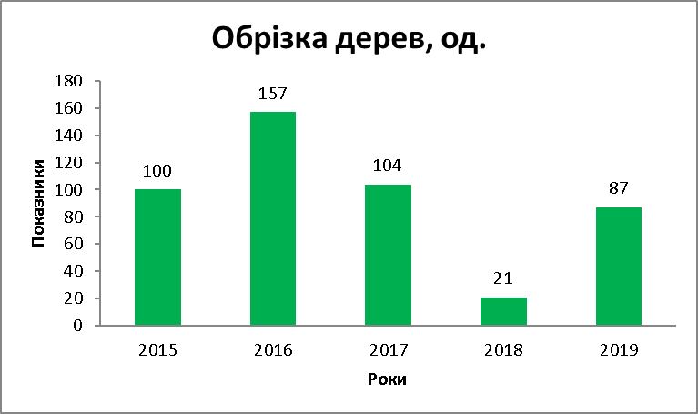
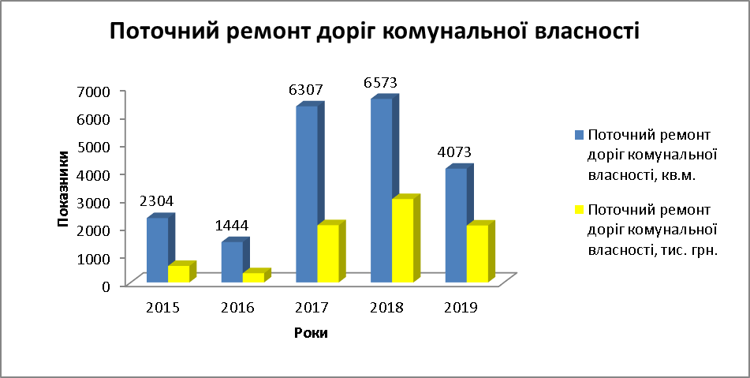
За період 2015-2019 років в місті виконано знесення 537 од. дерев та виконано санітарну, омолоджувальну та формувальну обрізку 469 од. дерев. Виконання послуги в кожному році залежить від обсягу планових бюджетних асигнувань.
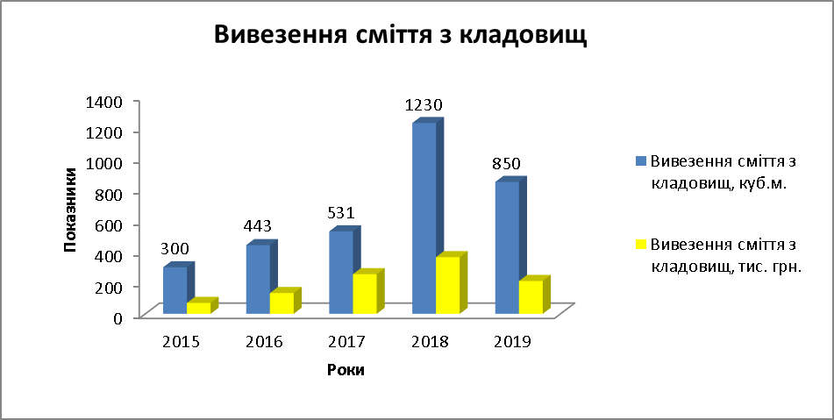
В місті виконувався поточний ремонт доріг комунальної власності, в тому числі поточний ремонт асфальтобетонного покриття внутрішньодворових проїздів та поточний ремонт пішохідних доріжок площею 20,7 тис.кв.м. на загальну суму 7995,90 тис.грн. Найбільше відновлено АБП в 2017 році - 30% від загальної кількості та в 2018 році - 32% відповідно.
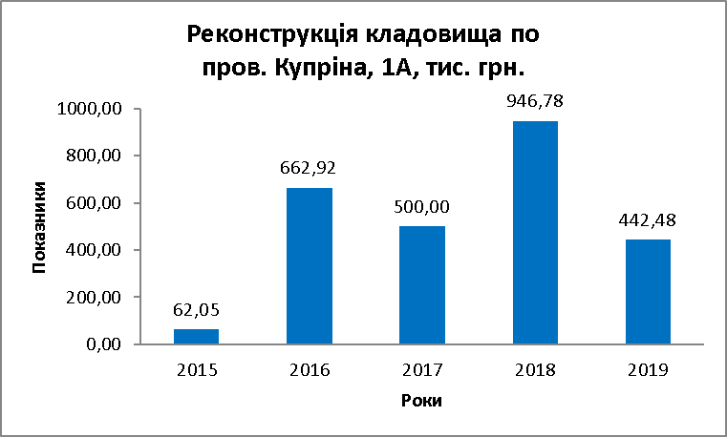
Кожного року здійснюється вивезення сміття з території кладовищ, загалом вивезено 3354 куб.м сміття на загальну суму 1035,07 тис.грн. Впродовж 2015-2018 років обсяг вивезення сміття зростає відповідно до фінансування послуги.
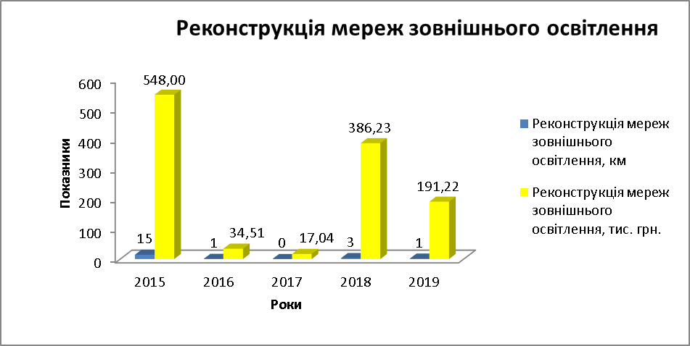
За вказаний період виконано реконструкцію кладовища по пров. Купріна 1А на суму 2614,23 тис.грн. введено в експлуатацію 2,7271 га, планова кількість могил 3524 од.
З 2015 року по 2019 рік виконано реконструкцію мереж зовнішнього освітлення протяжністю 20 км на суму 1176,99 тис.грн. Найбільше відновлено мереж зовнішнього освітлення в 2015 році, що складає 75% від загального обсягу.

СОЦІАЛЬНА ІНФРАСТРУКТУРА

Мережа закладів освіти
Якісна освіта – це запорука успішного майбутнього. Освіта була і надалі залишається найвищим національним пріоритетом, основою для розвитку особистості, суспільства та держави.

Забезпечення високоякісної освіти в місті на всіх її етапах і рівнях розглядалися і розглядаються як пріоритетне завдання сьогодення. Відповідно до цих пріоритетів відділом освіти, закладами освіти за підтримки органів місцевої влади та місцевого самоврядування, батьківської громадськості вживаються заходи для забезпечення функціонування галузі освіти, її подальшого розвитку, створення умов для рівного доступу до якісної освіти.
Доступність до якісної освіти започатковується з дошкільної освіти.
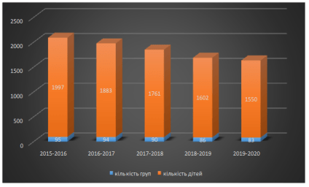
Для задоволення потреб в отриманні дошкільної освіти в місті з 2015 по 2020 роки функціонувало 13 закладів дошкільної освіти та 1 різновікова група в складі ЗЗСО №4. Кількість вихованців закладів за даний період зменшилась на 447 дітей.
Динаміка змін представлена в діаграмі.
Проєктна потужність функціонуючих закладів дошкільної освіти становить 2035 місць. Фактична завантаженість становить в середньому 76,0%.
Враховуючи стабільну динаміку до зменшення кількості дітей дошкільного віку, з метою оптимізації мережі закладів освіти Жовтоводською міською радою було прийнято рішення про ліквідацію комунального закладу дошкільної (ясел-садка) комбінованого типу №33 «Перлинка» Жовтоводської міської ради з 01 липня 2020 року.
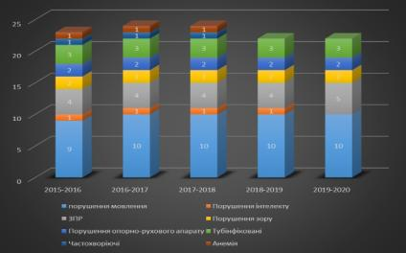
Охоплення дітей дошкільною освітою по місту становить в середньому 93,0% від загальної кількості дітей дошкільного віку. Цей показник залишається сталим на протязі останніх років. За віковими категоріями: для організованих дітей від 3 до 5 років – 93,0%, 6-й рік життя – 99,8%.

В місті створено розгалужену мережу груп компенсуючого типу (спеціальні та санаторні), що в повній мірі задовольняє запити батьків, потреби дітей. В місті працює 19 спеціальних та 3 санаторних групи. Розподіл груп за нозологіями представлено на діаграмі.
В групах компенсуючого типу щорічно навчаються та проходять реабілітацію від 338 до 282 дітей.
В 2019-2020 навчальному році в місті було вперше відкрито інклюзивну групу на базі ЗДО №33. В групі навчалися 15 дітей, з яких 3 дитини з особливими освітніми потребами.
Задоволена потреба батьків в групах цілодобового перебування: в ЗДО №18 - 2 санаторні групи для дітей з ранніми проявами туберкульозної інфекції, ЗДО №15 - 1 група загального типу. Ці групи стабільно функціонують впродовж аналізованого періоду.
За період з 2015 по 2020 роки мережа закладів загальної середньої освіти зменшилась в зв'язку із ліквідацією з 01.12.2018р. комунального закладу освіти Жовтоводської середньої загальноосвітньої з профільними класами школи №5. Причиною ліквідації закладу став показник наповнюваності – 13% від проєктної потужності.
З 1 січня 2019 року були реорганізовані:
- комунальний заклад освіти навчально-виховний комплекс «Дивосвіт» із санаторними групами і класами шляхом виділення комунального закладу дошкільної освіти (ясел-садка) №15 «Барвінок» Жовтоводської міської ради; комунального закладу загальної середньої освіти І-ІІІ ступенів «Дивосвіт» Жовтоводської міської ради; залишення функціонування оздоровчо-реабілітаційного центру в складі комунального закладу загальної середньої освіти І-ІІІ ступенів «Дивосвіт» Жовтоводської міської ради; припинення діяльності структурного підрозділу еколого-натуралістичного центру;
- комунальний заклад освіти навчально-виховний комплекс №6 «Перспектива» шляхом перетворення на комунальний заклад загальної середньої освіти І-ІІІ ступенів «Перспектива» Жовтоводської міської ради та припинення діяльності структурного підрозділу центру позакласної роботи.
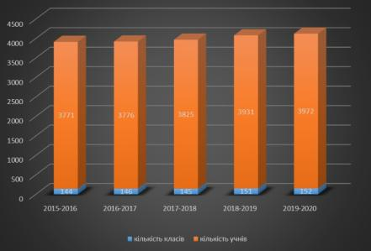
Мережа закладів загальної середньої освіти в 2019-2020 навчальному році складається з 6 закладів І-ІІІ ступенів, 2 закладів ІІ-ІІІ ступенів, 1 закладу І-ІІ ступенів та спеціальної школи.
За останні 5 років показники кількості та наповнюваності класів покращуються, проте залишається актуальним питання показників наповнюваності закладів освіти по відношенню до їх проєктної потужності, що призводить до неефективності використання матеріально-технічної бази, завищеної вартості утримання здобувача освіти.

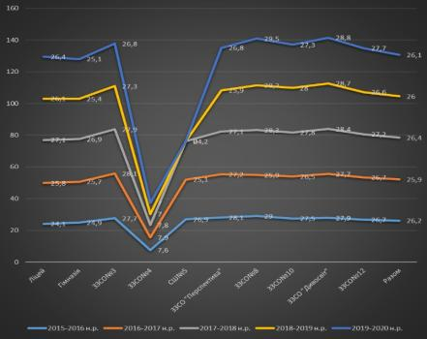
З 2018 року розпочався поступовий перехід закладів освіти на автономію. З 01 січня 2018 року на повну академічну, організаційну, фінансову і кадрову автономію перейшли 2 пілотні заклади: ЗЗСО №3 та ЗДО №30. Успішний перехід зазначених закладів дозволив забезпечити перехід на повну автономію всіх інших закладів освіти міста.
В напрямку реформування освітньої галузі в місті було змінено назви закладів дошкільної, загальної середньої та позашкільної освіти, затверджено статути закладів у новій редакції. З метою забезпечення фінансової самостійності, в кожному закладі було створено бухгалтерську службу.
Пріоритетними завданнями закладів дошкільної, загальної середньої, позашкільної освіти міста є надання якісних освітніх послуг.
Показник вступу випускників закладів загальної середньої освіти до закладів вищої освіти за період 2015–2019 років становить 90-100%.
Відсоток учнів-випускників, які мають достатній та високий рівень навчальних досягнень за результатами державної підсумкової атестації у формі зовнішнього незалежного оцінювання щорічно є вищим за середні показники по області і по Україні. У рейтингу за результатами зовнішнього незалежного оцінювання серед 569 шкіл Дніпропетровської області в 2019 році комунальний заклад загальної середньої освіти ІІ-ІІІ ступенів Жовтоводський ліцей мав 4 місце, у 2018 році – 3.
Відділом освіти та закладами освіти здійснюється системна робота щодо виявлення, підтримки та розвитку обдарованих дітей. Про це свідчать щорічно з 2015 по 2020 рік здобуті призові місця учнів в міських, обласних, всеукраїнських етапах олімпіад з 17 навчальних предметів, конкурсах-захистах науково-дослідницьких робіт Малої академії наук України, у Всеукраїнському географічному турнірі, міжнародному конкурсі знавців української мови імені П.Яцика, інтерактивних всеукраїнських конкурсах «Соняшник», «Колосок», «Левеня», «Кришталева сова», «Бобер», «Геліантус», «Грінвіч» та інших інтелектуальних змаганнях.
У 2019 році двоє учнів комунального закладу загальної середньої освіти І-ІІІ ступенів №3 Жовтоводської міської ради посіли І місце на ІІІ етапі Всеукраїнського конкурсу-захисту науково-дослідницьких робіт Малої академії наук України та стали Президентськими стипендіатами.
Щорічно 1-2 учні комунального закладу загальної середньої освіти ІІ-ІІІ ступенів гуманітарної гімназії імені Лесі Українки Жовтоводської міської ради за результатами участі в конкурсі для старшокласників за програмою обміну майбутніх лідерів (FLEX) Американської Ради з міжнародної освіти безкоштовно навчаються в Сполучених Штатах Америки.
Юні спортсмени Дитячо-юнацької спортивної школи щороку виборюють призові місця у чемпіонаті Європи з сумо, чемпіонатах області з легкої атлетики, сумо, самбо. Вихованці Центру дитячої та юнацької творчості із року в рік є лауреатами Всеукраїнського фестивалю «Сузір’я талантів», призерами обласних конкурсів «Мирний космос», юних фотоаматорів, обласного етапу Всеукраїнської виставки-конкурсу «Знай і люби свій край», обласного зльоту-конкурсу юних інспекторів руху, обласного етапу Всеукраїнського фестивалю дружин юних пожежників.
Особливу уваги освітяни приділяють навчанню та вихованню дітям з особливими освітніми потребами.
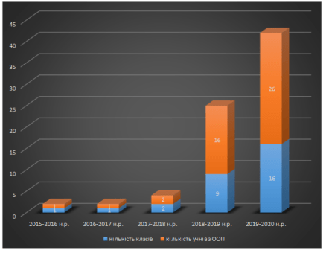
З 2015 року в місті розпочалося запровадження інклюзивної освіти. Так, у НВК «Дивосвіт» на 01.09.2015р. було відкрито перший у місті інклюзивний клас, в якому навчався 1 учень з особливими освітніми потребами. Станом на 01.09.2019р. в місті функціонувало 16 інклюзивних класів, в яких навчалося 26 дітей з ООП та 1 інклюзивна група в ЗДО, яку відвідувало 2 дітей з ООП. Динаміка розвитку інклюзивної форми навчання представлена в наступній діаграмі.
З метою забезпечення права дітей із особливими освітніми потребами на здобуття освіти, надання психолого-педагогічної допомоги та забезпечення супроводу на зміну міській психолого-медико-педагогічній консультації, створено комунальну установу «Інклюзивно-ресурсний центр» Жовтоводської міської ради для функціонування якого у 2018 році за рахунок субвенції придбано комп’ютерну техніку, мультимедійне обладнання, частково меблі та , дидактичний матеріал.
На підтримку інклюзивної освіти за рахунок державних субвенцій та співфінансування з місцевого бюджету у 2018 році створено медіатеку та ресурсну кімнату на базі ЗЗСО №10.
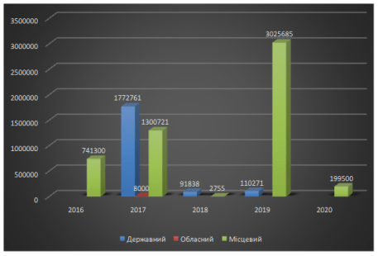
За аналізований період на розвиток закладів освіти спрямовувались кошти місцевого, обласного та державного бюджетів, загальні суми відображено в діаграмі.

Окрім комунальних навчальних закладів дошкільної та загальної середньої освіти, в м. Жовті Води функціонують 2 позашкільні заклади – Центр дитячої та юнацької творчості та Дитячо-юнацька спортивна школа.

Місто має свої навчальні заклади, які належать до категорії «вищих», а саме: Жовтоводський промисловий фаховий коледж Дніпровського національного університету ім. Олеся Гончара, Комунальний заклад «Жовтоводський фаховий педагогічний коледж» Дніпропетровської обласної ради, а також навчальний заклад професійного спрямування - державний професійно-технічний навчальний заклад «Західно-Дніпровський центр професійно-технічної освіти» (в м. Жовті Води - навчальний корпус №3).

Охорона здоров’я
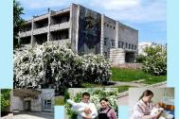
За результатами реформування системи охорони здоров’я в місті працюють два медичних заклади комунальної форми власності первинного та вторинного рівня, підпорядковані Жовтоводській міській раді, а саме:
- Комунальне некомерційне підприємство «Центр первинної медико-санітарної допомоги» Жовтоводської міської ради надає первинну медичну допомогу.
- Комунальне некомерційне підприємство «Жовтоводська міська лікарня» Жовтоводської міської ради надає вторинну (спеціалізовану) медичну допомогу.
Фактично, КНП «ЦПМСД» розпочало здійснення медичної практики з надання первинної медичної допомоги населенню міста за лікарськими спеціальностями «терапія», «педіатрія», «загальна практика-сімейна медицина» та «медицина невідкладних станів» з 08.11.2018р. У січні 2019 року укладено договір з Національною службою здоров’я України про медичне обслуговування населення за програмою медичних гарантій.
На кінець 2020 року кількість задекларованого населення складає 70,4% населення міста.
До складу Центру ПМСД увійшли 2 лікарські амбулаторії та кабінет невідкладної медичної допомоги, які розташовані з урахуванням системи розселення та потреб населення у медичному обслуговуванні та доступності ПМСД. В амбулаторіях ЗП-СМ наявні ліжка денного стаціонару: 2018 рік – 4, 2019 рік – 8. Кількість відвідувань в зміну на ліжку складає 16.
Кількість відвідувань в Центрі за 2018 рік – 564 пацієнти, 2019 рік – 427, прогнозований показник на 2020 рік – 467 пацієнтів.
Центр укомплектований лікарями на 67,9% (26 осіб), залишається вкрай низькою укомплектованість сімейними лікарями – 40%.
Рівень захворюваності, як непрямий показник здоров`я населення, є одним з критеріїв діяльності закладу та ефективності проведення лікувальних профілактичних заходів, зокрема диспансеризації населення.
За 2019 рік зареєстровано 54628 випадків захворювань, 12249,8 на 100 тис. населення. З них вперше виявлено – 13327 захворювань.
Перше місце в структурі диспансерних хворих займають особи з захворюваннями системи кровообігу (до 50%), друге місце – захворювання органів травлення (до 20%), третє– хвороби сечо-статевої системи (до 14 %).
Серед дітей вперше оформлена інвалідність 18 дітям, що складає 17,8 на 10 тис. дитячого населення. Загальна інвалідність 229,5 на 10 тис. дитячого населення – 245 дітей з інвалідністю (2018 рік вперше – 19,0 на 10 тис. населення, загальна інвалідність – 245,0).
За 2019 рік первинна інвалідність серед дорослого населення вперше встановлена 161 хворому, складає 39,7 на 10 тис. дорослого населення, в т.ч. в працездатному віці - 125 осіб (77,6% від усіх людей з первинною інвалідністю), що складає 50,0 на 10 тис. населення працездатного віку. Таким чином, спостерігається зростання первинної інвалідності серед дорослого населення на 28,9% в працездатному віці на 31,2 %.
З метою раннього виявлення туберкульозу проводиться профілактичне, флюорографічне обстеження певних контингентів населення згідно наказів МОЗ України №327 від 15.05.2014р. та №280 від 23.07.2002р. (зі змінами).
КНП «Жовтоводська міська лікарня» є єдиним комунальним медичним закладом у м. Жовті Води, що надає медичну допомогу вторинного рівня. Щорічно на лікуванні в стаціонарних відділеннях м. Жовті Води знаходяться більше 7,0 тис. осіб.
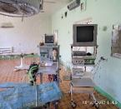
На даний час стаціонарні відділення підприємства розташовані на території двох «лікарняних містечок» за різними адресами – вул. Кропоткіна, 16 та пров. Капітальний, 1. Однак у зв’язку із оптимізацією КНП «Жовтоводська міська лікарня» у майбутньому планується локалізація усіх стаціонарних та допоміжних відділень за однією адресою по вул. Кропоткіна, 16 у будівлях акушерського корпусу, дитячої соматичної лікарні (дитячого відділення), дитячої соматичної лікарні (дитячої поліклініки), поліклініки №1, жіночої консультації.
І. Показники стану здоров’я населення м. Жовті Води за 2015-2019рр.
(за статистичними даними КНП «Жовтоводська міська лікарня»)
Показники стану здоров’я населення міста Жовті Води мають регіональні особливості, що спричинені історично сформованою екологічною ситуацією, обумовленою тим, що місто розташовано на території уранової геопровінції з підвищеним природним фоном радіоактивності.
Таблиця 14. Захворюваність всього населення м. Жовті Води на 10 тис. нас. та структура за 2015-2019рр. по класах хвороб
Показник | Захворюваність на 10 тис. нас., по роках |  |  |  |  | Стр-ра %
Показник | 2015 | 2016 | 2017 | 2018 | 2019
Інфекційні хв. | 470/316 | 438/320 | 302/365 | 321/336 | 193/н/д | 5,5
Новоутворення | 76/140 | 95/135 | 137/131 | 80/138 | 35/н/д | 0,9
Хв.ендокр. с-ми | 96/101 | 138/101 | 130/101 | 93/88 | 108/н/д | 3,2
Хв. нервов.с-ми | 58/162 | 100/168 | 145/177 | 104/172 | 151/н/д | 4,2
Хв. кровообігу | 325/589 | 401/612 | 421/623 | 321/593 | 239/н/д | 6,7
Хв. орг.дихання | 2748/3404 | 2947/3692 | 2017/3587 | 2695/3417 | 421/н/д | 11,9
Хв. травлення | 128/343 | 167/343 | 225/338 | 126/325 | 35/н\д | 0,9
Хв. шкіри | 424/521 | 398/555 | 571/620 | 516/591 | 280/н/д | 7,9
Хв. к-м’яз. с-ми | 290/597 | 377/621 | 561/623 | 377/591 | 349/н/д | 9,9
Хв.сечост.с-ми | 431/807 | 541/831 | 636/821 | 346/795 | 283/н/д | 8,0
Уроджені аном | 17/14 | 23/13 | 25/12 | 16/9 | 15/н/д | 0,4
Травми, отруєн | 529/464 | 587/447 | 692/443 | 594/443 | 498/н/д | 14,2
Інші захворюв |  |  |  |  | 913 | 25,9
Усі захворюв. | 6124 | 7026 | 7903 | 6061 | 3520 | 100

Показники захворюваності населення обґрунтовують в подальшому необхідність амбулаторної спеціалізованої медичної допомоги, перш за все, по спеціальностях – інфекціоніст, ендокринолог, а також необхідність наявності лікарів спеціалістів – травматолога, невропатолога, уролога, кардіолога, гастроентеролога, пульмонолога.
Регіональною особливістю, обумовленою екологічною та соціально-економічною ситуацією у місті, являється високий рівень захворюваності соціально-залежних хвороб: від злоякісних новоутворень, туберкульозу, гострим інфарктом міокарду та інсультами. За 5 років визначається тенденція до зниження рівня цих соціально-значимих захворювань.

Таблиця 15. Захворюваність від злоякісних новоутворень на 100 тис. нас. за 2015-2019рр. по м. Жовті Води
 | 2015р. | 2016р. | 2017р. | 2018р. | 2019р.
м. Жовті Води | 409,6 | 405,6 | 342,2 | 350,3 | 320,3
Дніпропетр.обл. | 373,5 | 376,2 | 386,4 | 379,4 | н/д

Таблиця 16. Захворюваність від туберкульозу на 100 тис. нас. за 2015-2019рр. по м. Жовті Води
 | 2015р. | 2016р. | 2017р. | 2018р. | 2019р.
м. Жовті Води | 47,5 | 52 | 62,8 | 68 | 54,3
Дніпропетр.обл. | 78,4 | 64,7 | 64,5 | 61,1 | н/д

Таблиця 17. Захворюваність від гострого інфаркту міокарду на 10 тис. нас. за 2015-2019рр. по м. Жовті Води
 | 2015р. | 2016р. | 2017р. | 2018р. | 2019р.
м. Жовті Води | 28,1 | 25,8 | 19,1 | 20,1 | 15,2
Дніпропетр.обл. | 16 | 15,9 | 15,2 | 15 | н/д

Таблиця 18. Захворюваність від інсульту (всі форми) на 10 тис. нас. за 2015-2019рр. по м. Жовті Води
 | 2015р. | 2016р. | 2017р. | 2018р. | 2019р.
м. Жовті Води | 44,8 | 45 | 45 | 36,6 | 36
Дніпропетр.обл. | 28,2 | 26,4 | 26,1 | 23,6 | н/д

ІІ. Стан стаціонарної допомоги КНП «Жовтоводська міська лікарня»

КНП «Жовтоводська міська лікарня», як лікувальний заклад, що надає вторинну медичну допомогу населенню міста, створений рішенням Жовтоводської міської ради від 26.12.2018р. №2500-48/VІІ.

Основні показники діяльності та використання на протязі 5 років стабільні:

- забезпеченість стаціонарними ліжками складає 40,7 на 10 тис. нас., в порівнянні з показниками області це один із найнижчих показників забезпечення міського населення стаціонарними ліжками;

- виконання плану ліжко-днів по стаціонару по роках складає 100 - 95%,

- кількість пролікованих та виписаних хворих по роках складає 7700 (2015 р.) - 6458 (2019р.), що обумовлено зменшенням ліжкового фонду;

- робота ліжка склала 326-300 днів, при середньообласних – 325-316, більш низький показник, як результат зниження числа пролікованих та низького середнього перебування;

- оберт ліжка – стабільно на рівні - 33,9-33,8, перевищує середньообласний – 30,0;

- середнє перебування на ліжку – стабільно на рівні 8,0 з коливаннями +- 05,-0,8 що традиційно нижче, ніж показники по ЛПЗ області – 10,5;

- кількість проведених операцій – коливається по роках від 1743 до 2041, на 10 тис. нас. складає 430,5-426,9, при середньообласних – 494,5, але хірургічна активність по профілю в зрівнянні з середньообласними має місце більш високий рівень по хірургічному, акушерському, гінекологічному профілю;

- якісний показник діяльності – летальність складає 2,4-2,1%, що перевищує середньообласні показники – до 2%; з аналізу летальності високий рівень пояснюється:
1) переважно похилим віком госпіталізованих: так, померлі непрацездатного віку складають 70- 75%, серед них особи похилого віку старше 70 років – 50%, в т.ч. особи старше 80 років –30%,
2) широкою безвідмовною госпіталізацією хворих з декомпенсацією серцево-судинних захворювань, в т.ч. - інсультами (95%), з патологією
- післяопераційна летальність на низькому рівні – 0,3-0,2%, при середньообласному – 0,6%.
Таким чином, враховуючи показники діяльності стаціонару та обсяг оперативної діяльності, надання медичної допомоги на достатньому рівні, має місце раціональне використання ліжкового фонду.
За останні 5 років поступово проведено реорганізацію стаціонарної допомоги в частини раціонального використання потужності ліжок цілодобового перебування. З метою економічної доцільності за 2015-2019 роки загальна кількість ліжок зменшена з 285 до 152 на 01.01.2020р., тобто на 133 ліжка, що становить 46,5%. При цьому, збережений принцип надання екстреної цілодобової, спеціалізованої (кардіологічна, неврологічна, урологічна, травматологічна), акушерської, анестезіологічної та інтенсивної медичної допомоги.
На 01.01.2020р. структура закладу містить багатопрофільний стаціонар, поліклініку для дорослого та дитячого населення, допоміжні діагностичні відділення. Багатопрофільний стаціонар на 01.01.2020р. складає 152 ліжка. Отримані: ліцензія на медичну практику, акредитаційний сертифікат ІІ категорії, ліцензія на право здійснення господарчої діяльності з обігу наркотичних засобів, психотропних речовин та прекурсорів, прийнято Колективний договір закладу на 2019-2021рр. та проведено низку заходів з підготовки до укладання договору з НСЗУ (комп’ютерізація та підключення до Інтернет-мережі робочих місць, отримання електронних підписів лікарів, реєстрація закладу в МІС).

З квітня 2020 року проведено укладення договорів з НСЗУ на наступні пакети надання медичної допомоги:
- Хірургічні операції дорослим та дітям в стаціонарних умовах
- Стаціонарна допомога дорослим та дітям без проведення операцій
- Медична допомога при пологах
- Амбулаторна вторинна (спеціалізована) медична допомога
- Лікування осіб з психічними та поведінковими розладами внаслідок вживання опіоїдів з використанням препаратів ЗПТ
- Діагностика та лікування осіб з ВІЛ
- Стаціонарна паліативна допомога дорослим та дітям
- Гістероскопія
- Езофагодуоденоскопія
- Колоноскопія
- Цистоскопія

Таким чином, показники діяльності на протязі 5 років та укладені договори з НСЗУ свідчать про подальші перспективи розвитку вторинної медичної допомоги міста.

ІІІ. Кадровий ресурс КНП «Жовтоводська міська лікарня»

Таблиця 19. Динаміка штатних посад медичного персоналу за 2015-2019рр.
Рік | Лікарі |  |  |  | Медичні сестри
Рік | Абс. | На 10 тис.нас. | Обл. 10 тис.нас | Абс. |  | На 10 тис.нас. | Обл. 10 тис.нас
2015 | 181,5 | 35,92 | 48,42 | 318,0 |  | 62,93 | 89,98
2016 | 180,0 | 35,97 | 48,26 | 311,5 |  | 62,24 | 90,06
2017 | 173,75 | 35,18 | 48,61 | 296,25 |  | 59,99 | 90,55
2018 | 134,0 | 35,49 | 47,42 | 215,25 |  | 53,88 | 86,68
2019 (втор.рівень) | 138,5 | 26,89 | 25,47 | 217,25 |  | 41,98 | 46,66

За 5 років штатна чисельність закладу зменшилася з 181,5 до 138,5, на 24%, в зв’язку з відокремленням первинної меддопомоги, скороченням ліжок, раціональним використанням кадрів в залежності від обсягу робіт та в межах затвердженого бюджетного фінансування.

Укомплектованість фізичними особами по лікарям становить 76,8%, по закладам вторинного рівня по області -75,4%, середнім медперсоналом – 93,12%, по області – 88,84%. Тобто, забезпеченість кадрами та укомплектування фізичними особами у КНП «Жовтоводська міська лікарня» знаходиться на рівні обласних показників вторинної медичної допомоги.
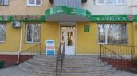
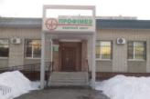
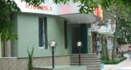
Окрім комунальних закладів, медичні послуги в м. Жовті Води надають також приватні структури.

Так, за період незалежності країни у місті відкрилися і функціонують клініки: медичний центр «Камед», «Здоров’я», ТзОВ «Профімед Сервіс», приватні стоматологічні кабінети тощо.

Заклади культури
Жовтоводська громада має значне культурне надбання. У громаді діє 6 закладів культури, а саме: КЗК «Палац культури», КЗК «Жовтоводська централізована бібліотечна система» (5 бібліотек), КЗК «Будинок культури «Родина», КЗК «Історичний музей ім. Ю.Пригожина», КЗК «Дитячий парк» та КЗК «Дитяча музична школа».

КЗК «Жовтоводська ЦБС»
Публічні бібліотеки м. Жовті Води впродовж п’яти років вирішували глобальні і повсякденні проблеми, відповідаючи на виклики часу; розширювали бібліотечний простір своїх бібліотек, виходячи на вулиці і в парки з метою популяризації літератури, залучаючи нових читачів; активно впроваджували інноваційний досвід.
Проєктна діяльність:
2015р. - Перемога у конкурсах програми «Бібліоміст». Виграно 800 дол.США, за які придбано ноутбук, проектор.
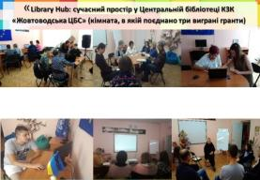
2016р. - проєкт «Все про Європу: читай, слухай, дізнавайся в пунктах європейської інформації в бібліотеках», виграно кошти в сумі 4400 грн. (отримано електронну читанку та інформаційну коркову дошку та спеціальну літературу.
2017р. - Перемога проекту «Library Hub: сучасний простір у Центральній бібліотеці КЗК «Жовтоводська ЦБС», виграно 100,0 тис.грн., за які закуплено обладнання та меблі.
2018р. - перемога в конкурсі «Жінка, як символ життя, у творах Павла Загребельного», виграно фліпчарт на суму 2172 грн.

На придбання книг, починаючи з 2016 року, з міського бюджету заклад не отримує асигнувань. Це ускладнює процес комплектування і робить неможливим перспективне планування. Але вихід є завжди і за допомогою акції «Подаруй бібліотеці книгу» відбувається поповнення бібліотечного фонду.
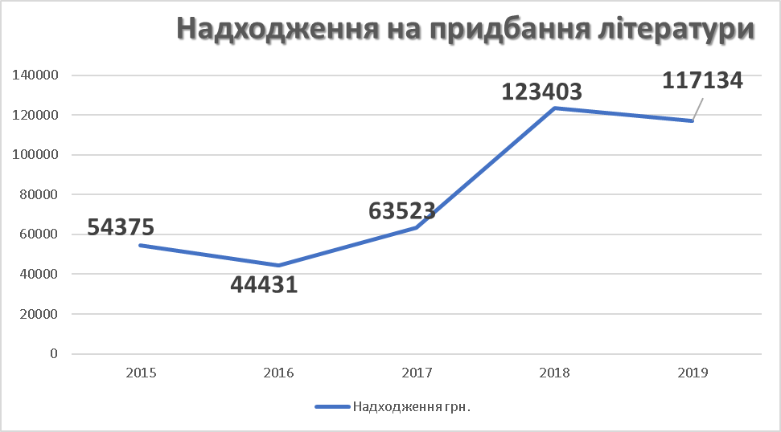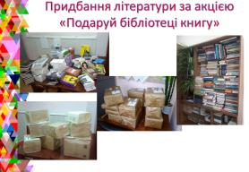

Поповнення з бюджету міста:
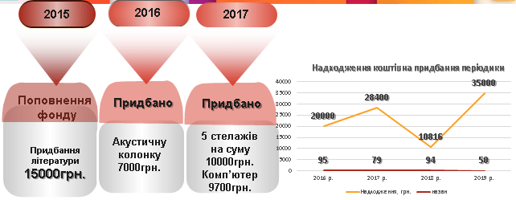

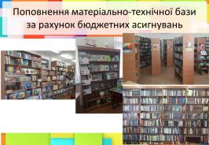
Загальна картина проведення закладами культури масових заходів у період 2015-2019 років виглядає наступним чином:
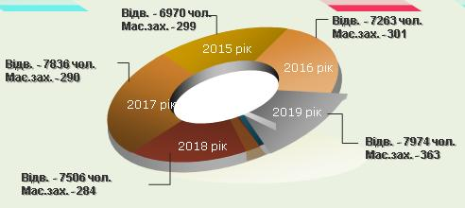
З наведеного можна зробити висновок: відвідування та кількість масових заходів поліпшується за допомогою покращення матеріально-технічної бази бібліотек міста, як завдяки бюджетному фінансуванню, так і завдяки залученню коштів інвесторів.
Комунальний заклад культури «Дитячий парк» заснований у 1963 році. Територія парку охоплює близько 6,99 га рекреаційної зони. На території парку розміщено 17 одиниць атракціонної техніки, а саме стаціонарні атракціони «Юнга», «Дзвіночок», ланцюжкова карусель «Берізка», «Гойдалки для дорослих», «Шкільні гойдалки», «Дитячі гойдалки», електромеханічні атракціони, ігрове містечко «Казкове королівство», батут «Джампер», ігровий автомат «Аерохокей Typhoon», веломобілі, дитячі електромобілі, спортивний батут «Банджи», мотузковий парк «Супергерой», надувні комплекси «Лідер», «Акула-каракула», «Савана».

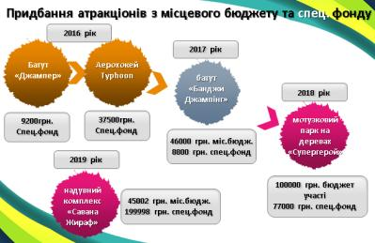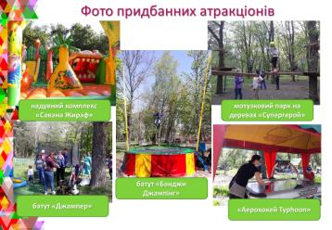
Відвідування та надходження коштів від платних послуг за 5 років:
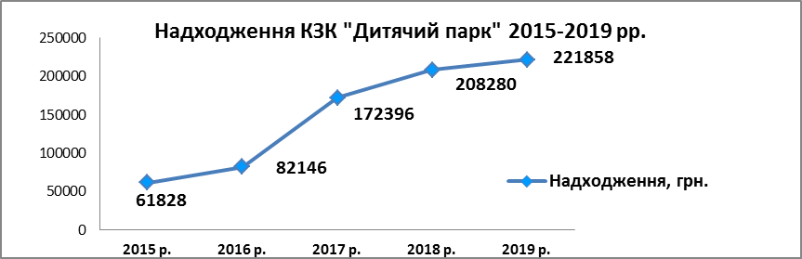

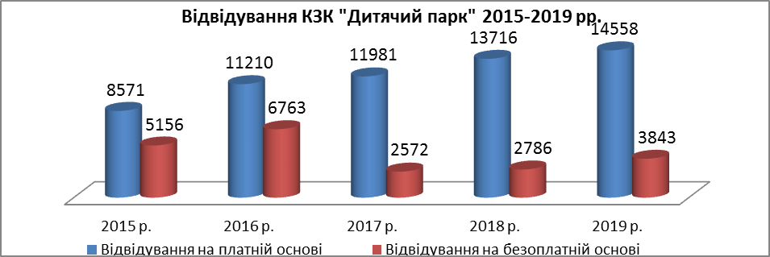

КЗК «Історичний музей ім. Юхима Пригожина»
Щорічно проводиться більше 100 заходів: виставки, презентації, дитячі програми, музейні свята, заходи патріотичного спрямування. Залучено до співпраці більше 60 художників та майстрів декоративно-ужиткового мистецтва міста. Щорічно для відвідувачів проводяться від 120 до 150 екскурсій.
За рахунок поповнення матеріально-технічної бази та запровадження інноваційних форм та методів роботи збільшилась кількість проведення масових заходів та відвідування музею.
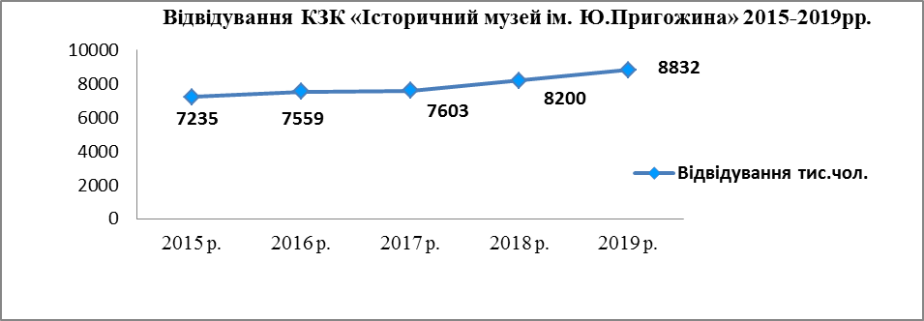

Надходження коштів на рахунок спецфонду від надання платних послуг музею
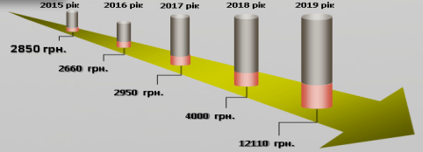

Поліпшення інфраструктури музею за рахунок місцевого бюджету
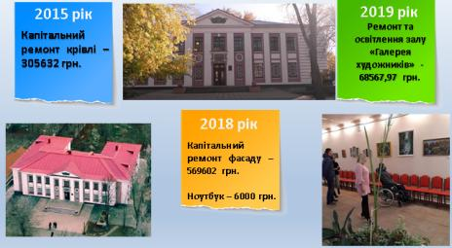

МКЗК «Дитяча музична школа»
Основним видом діяльності мистецької школи є освітня і мистецька діяльність:
- надання початкової мистецької освіти;
- організація, забезпечення та провадження освітнього процесу для набуття здобувачами спеціальних здібностей, естетичного досвіду створення умов для професійної художньо-творчої самореалізації особистості здобувача початкової мистецької освіти.
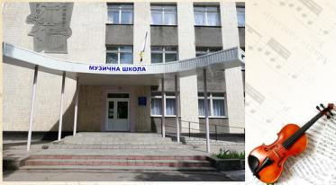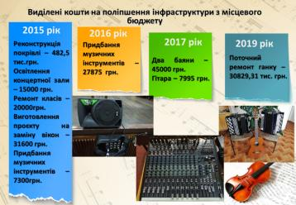
Надходження коштів на спецрахунок від надання платних послуг музичної школи:
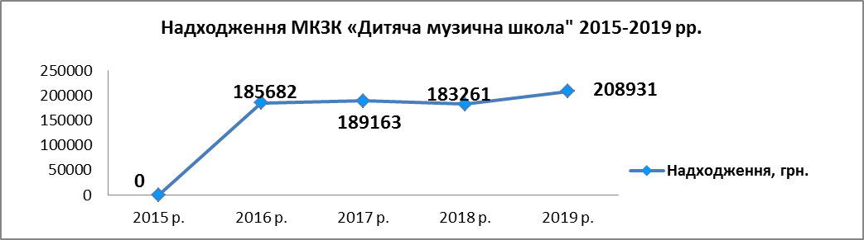

КЗК «Будинок культури «Родина»
Робота комунального закладу культури Будинку культури "Родина" спрямована на виконання державних соціальних програм, пошук та розробку інноваційних форм організації культурно-дозвіллєвої діяльності, на підвищення професійного рівня колективів художньої творчості; вивчення дозвіллєвих потреб різних вікових категорій населення та втілення їх в культурно-дозвіллєву діяльність, популяризацію національних культурних традицій, свят та обрядів. Творча робота закладу ведеться за декількома основними напрямками: культурно-дозвіллєва діяльність (організація і проведення культурно-дозвіллєвих заходів), робота аматорських колективів художньої творчості.
На базі КЗК «Будинок культури «Родина» продовжують свою роботу клуби за інтересами «Ровесник», «Я+ти», «Надвечір’я» для яких було проведено захід, присвячений Великому Кобзарю «У вінок пам’яті Кобзаря» «Музика на всі часи», «Перемога свята, Перемога». Для мешканців мікрорайону було організовано та проведено свято весни «Прилетіла весна і любов принесла». До Міжнародного дня Театру було організоване театралізоване свято «Весно, весно що ти нам принесла»! До Дня гумору запам’ятався незабутній вечір «Маски Мельпомени».

Надходження коштів від надання платних послуг КЗК «БК «Родина» на спецрахунок:
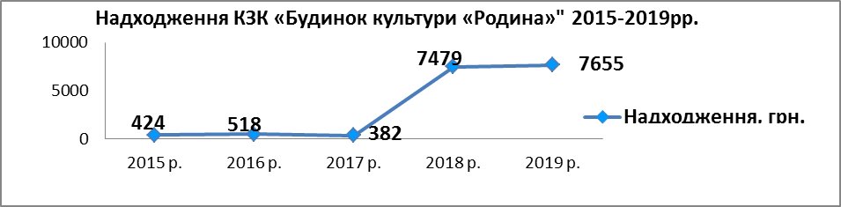
Відвідування масових заходів:
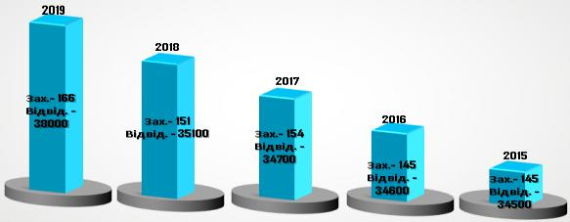
Поповнення матеріально- технічної бази за рахунок бюджетних коштів:
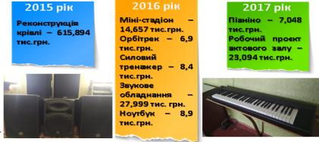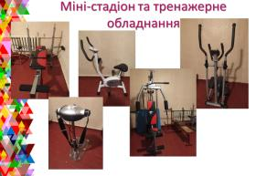

Молодь і спорт

Протягом 2015-2019рр. проводилася системна робота по реалізації державної молодіжної політики, політики національно-патріотичного виховання, розвитку фізичної культури та спорту у відповідності до Законодавчої бази України та міських Програм.

Молодіжна політика
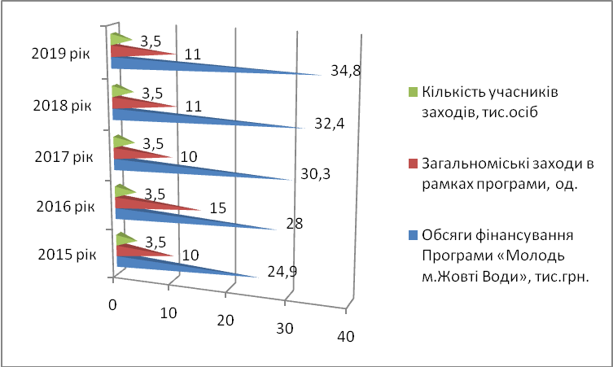

Національно-патріотичне виховання
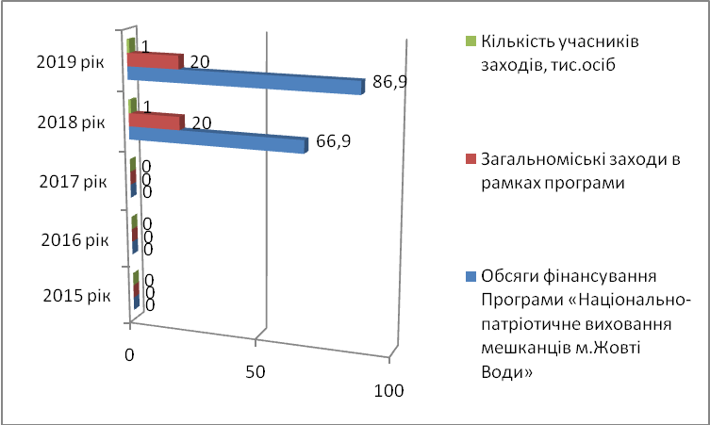

Тим не менш, молодіжна політика та національно-патріотична діяльність в місті розвинута досить широко та поступово набуває все більшої актуальності. Ця діяльність впроваджується за всіма її формами: через проведення фестивалів, акцій, конкурсів, ярмарків, ігор, змагань, флешмобів тощо. Так, молодь міста активно бере участь в організації та проведенні заходів, присвячених відзначенню державних свят, традиційних свят, професійних свят та пам’ятних днів.
У взаємодії з громадськими організаціями «Афган», «Козацький полк Жовтоводський», школою козацького гарту «Хорт» ім.М.Пашедіна в місті з 2019 року, вперше започатковано, організовано та проведено таборування, мета якого спрямована на організацію змістового дозвілля дітей та молоді, всебічне та патріотичне виховання, краєзнавчу діяльність та пропаганду здорового способу життя у спілкуванні з природою, учасниками якого стали 60 молодих людей.
Щороку, вже став традиційним, для молоді міста проводиться молодіжний форум «Місто очима молоді» в якому беруть участь підлітки, студенти, працююча молодь. Міський молодіжний форум «Місто очима молоді» - це:
- платформа для обговорення головних питань та визначення трендів розвитку;
- можливість згуртувати молодь, яка бажає кращих змін, як для міста, так і для самої молоді;
- комплексна робота спрямована на формування активної життєвої, економічної і громадської позиції молоді;
- сприяння інтеграції молодих людей у розвиток міста;
- підтримку ініціативної молоді та допомога у реалізації її ідей;
- співпраця, консолідація зусиль з реалізації конкретних проєктів;
- обмін досвіду з молоддю , навчитися новим інструментам роботи;
- залучення молоді до участі партиципаторному бюджетуванні;
- об’єднання не тільки громадських та благодійних організацій, а й представників влади, медіа.
Фізична культура і спорт

Різкий спад охоплених фізкультурно-оздоровчою роботою у 2019 році пояснюється складним фінансовим та економічним станом основної спортивної бази міста - КП «Спортивно-оздоровчий комплекс» Жовтоводської міської ради (відсутність роботи зимового плавального басейну, зменшення кількості масових заходів, перерозподіл бюджетного фінансування та зняття бюджетних асигнувань з міської програми).
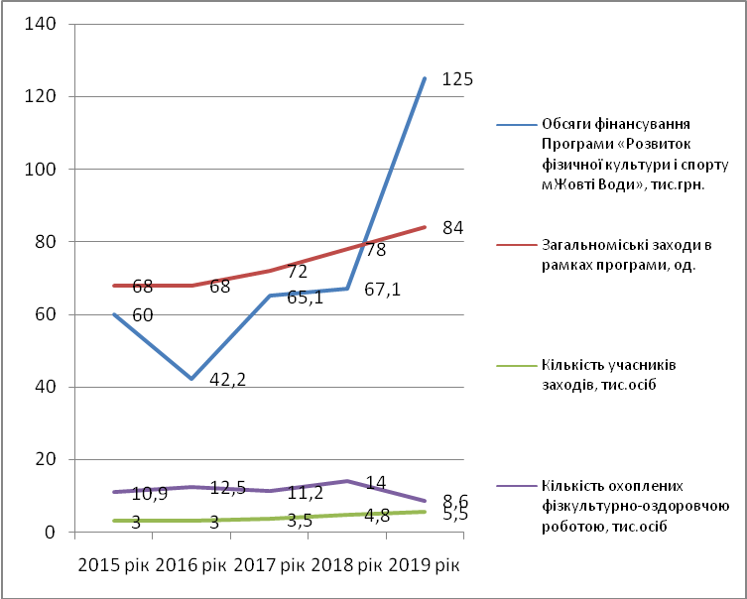

Протягом звітного періоду присвоєно спортсменам звання кандидата у майстри спорту України та майстра спорту України.

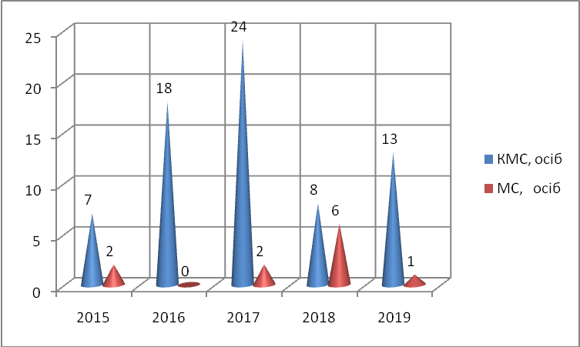

Із метою ширшого охоплення населення громади міста різними видами фізкультурно-оздоровчої та спортивної роботи в місті функціонує розвинена мережа спортивних закладів:
- 1 стадіон,
- 1плавальний басейн,
- 14 спортивних залів,
- 2 стрілецьких тири,
- 2 тенісних корти,
- 34 приміщень для фізкультурно-оздоровчих занять, з них 15 - з тренажерним обладнанням.
У місті функціонує дитячо-юнацька спортивна школа, в якій навчається - 520осіб. Працює 11 осіб тренерського складу. За п’ять років вихованці та тренерський склад школи взяли участь у різного роду спортивних змаганнях 3345, з них: Міжнародних - 225, Всеукраїнських 1115, обласних – 2005 осіб.

Заклади соціальної сфери
На Управління праці та соціального захисту населення Жовтоводської міської ради покладені функції щодо забезпечення реалізації державної політики у сфері соціально-трудових відносин, оплати і належних умов праці, зайнятості населення, з питань соціального захисту населення, дітей, внутрішньо переміщених осіб, підтримки сім’ї; призначення та виплати соціальної допомоги, адресної грошової допомоги, компенсацій та інших соціальних виплат, які установлені законодавством України, надання субсидій для відшкодування витрат на оплату житлово-комунальних послуг, придбання скрапленого газу, твердого та рідкого пічного побутового палива та пільг з оплати житлово-комунальних послуг і послуг зв’язку; сприяння створенню умов для безперешкодного доступу осіб з інвалідністю до об’єктів соціальної інфраструктури; реалізації державної політики у сфері оздоровлення осіб з інвалідністю, громадян, постраждалих внаслідок Чорнобильської катастрофи, ветеранів війни (в т.ч. учасників АТО), ветеранів праці та ін.; нагляду за додержанням вимог законодавства під час призначення (перерахунку) та виплати пенсій органами Пенсійного фонду України, тощо.
Виконання покладених на УПСЗН функцій забезпечувалося за рахунок коштів цільової програми соціального захисту населення м. Жовті Води.
Таблиця 20. Обсяг фінансування програми соціального захисту населення м. Жовті Води
Джерела фінансування | Фінансування програми, тис.грн.
Джерела фінансування | 2015 | 2016 | 2017 | 2018 | 2019
Державний бюджет | 104662,7 | 144599,0 | 205462,6 | 210520,7 | 132970,4
Обласний бюджет | 202,1 | 423,6 | 347,8 | 352,8 | 416,6
Міський бюджет | 675,2 | 1580,5 | 1580,5 | 1402,9 | 1838,3
Всього | 105540,0 | 146603,1 | 207390,9 | 212276,4 | 135225,3
За рахунок коштів Державного бюджету забезпечується соціальна підтримка сімей з дітьми та малозабезпечених сімей.
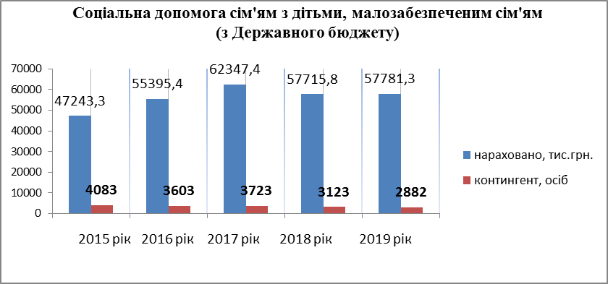
Так, за 2019 рік зазначена соціальна допомога за рахунок коштів державного бюджету розподілялася наступним чином:
- одноразова допомога при народженні дитини – 13119,1 тис.грн. / 913 осіб,
- допомога одиноким матерям – 9665,4 тис.грн. / 476 осіб,
- допомога дитині з інвалідністю – 10693,0 тис.грн. / 473 особи,
- допомога малозабезпеченим сім’ям – 12118,5 тис.грн. / 450 осіб,
- допомога по вагітності та пологам – 394,7 тис.грн. / 212 осіб,
- допомога багатодітним сім’ям – 3138,2 тис.грн. / 142 особи,
- допомога на дітей під опікою – 6507,8 тис.грн. / 113 осіб,
- соцдопомога по догляду за особами з психічним захворюванням – 1895,8 тис.грн. / 80 осіб,
- тимчасова державна допомога дітям – 88,3 тис.грн. / 12 осіб,
- допомога при усиновленні – 97,2 тис.грн. / 6 осіб,
- послуги «Муніципальна няня» – 63,3 тис.грн. / 5 осіб.
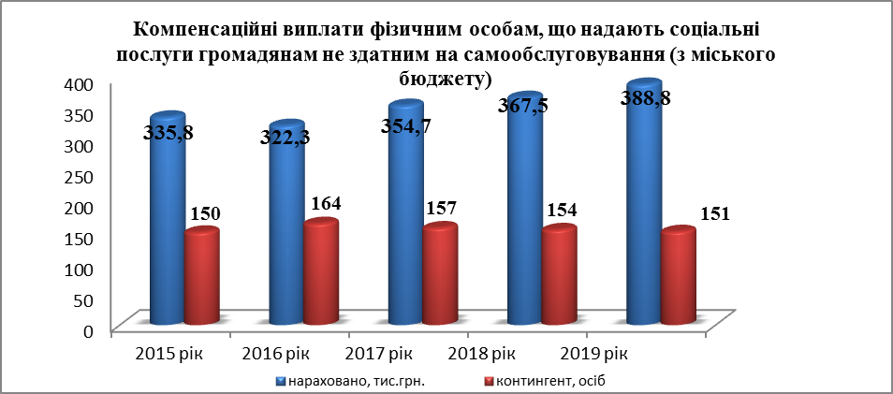
В міському бюджеті щороку передбачаються кошти на проведення компенсаційних виплат фізичним особам, що надають соціальні послуги громадянам, не здатним на самообслуговування:
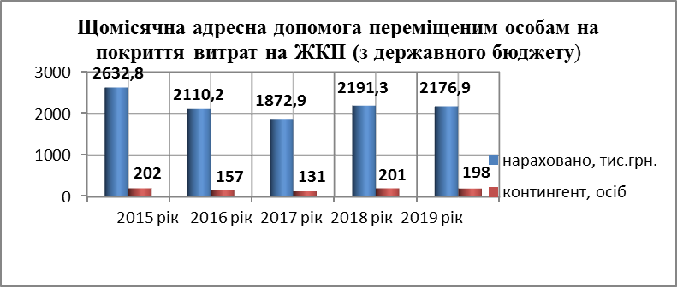
У зв’язку з подіями, що відбуваються на сході країни, місто Жовті Води також не залишилося осторонь і прийняло до себе вимушених переселенців, кількість яких станом на 01.06.2020р. становить 468 осіб. Зазначеним особам за рахунок державного бюджету щомісячно впродовж року забезпечується адресна допомога на покриття витрат на житлово-комунальні послуги.
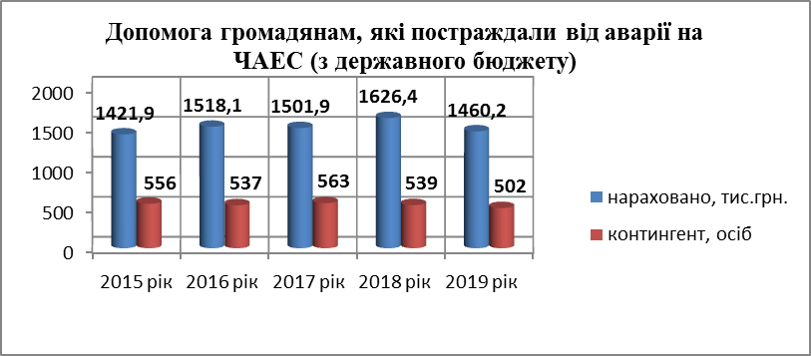
Крім того, через УПСЗН здійснюються виплати допомоги громадянам, постраждалим від аварії на ЧАЕС.

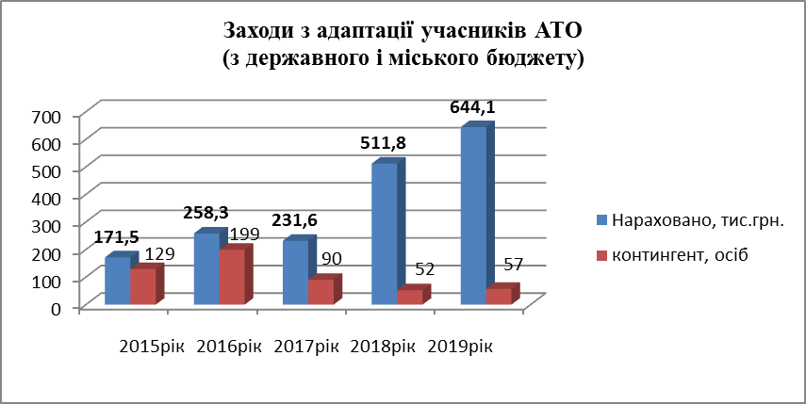
Значна увага приділяється соціальній адаптації учасників антитерористичної операції.

Впродовж 5-ти останніх років за рахунок коштів державного і місцевого бюджетів забезпечувалося фінансування заходів з адаптації учасників АТО, у т.ч.:
-професійна адаптація учасників АТО - навчання в автошколі (2019р. – 13 осіб на суму 100,4 тис.грн.),
-щомісячна матеріальна допомога членам сімей загиблих учасників АТО (2019р. – 14 осіб на суму 319,5 тис.грн.),
-придбання санаторно-курортних путівок учасникам АТО та для їх дітей (2019р. – 22 од. на суму 188,2 тис.грн.),
-додаткова пільга 50% на послуги ЖКП сім’ям загиблих учасників АТО (2019р. – 8 осіб на суму 36,0 тис.грн.).

З метою задоволення потреб осіб з інвалідністю, інших категорій громадян, що мають на це право згідно чинного законодавства, за рахунок коштів міського бюджету у 2015-2019 роках надавалися інші пільги та субсидії.
Таблиця 21. Фінансування пільг та субсидій за рахунок міського бюджету, тис.грн.
Найменування | 2015 |  | 2016 |  | 2017 |  | 2018 |  | 2019
Найменування | нарахо-вано | контин-гент | нарах. | контин-гент | нарах. | контин-гент | нарах. | контин-гент | нарах. | контин-гент
Пільги з послуги зв'язку | 343,8 | 1449 | 284,1 | 1031 | 113,1 | 90 | 4,3 | 28 | 8,4 | 20
Проїзд міським транспортом | 502,5 | 12440 | 244,7 | 6610 | 458,7 | 7160 | 527,2 | 7422 | 573,6 | 8946
Відшкодування чорнобильцям вартості проїзду у міжміському транспорті | 7,7 | 43 | 8,2 | 32 | 8,7 | 36 | 7,5 | 31 | 10,9 | 36
Санаторно-курортні путівки ветеранам війни | 97,39 | 23 | 99,9 | 21 | 61,9 | 11 | 79,1 | 10 | 71,8 | 9
Капремонт квартир ветеранам війни | 27,1 | 2 | 67,6 | 3 | 6,1 | 1 | 59,6 | 2 | 4,8 | 2
Разом | 978,49 | 13957 | 704,5 | 7697 | 648,5 | 7298 | 677,7 | 7493 | 669,5 | 9013
За рахунок коштів державного бюджету УПСЗН здійснює надання пільг та субсидій для відшкодування житлово-комунальних послуг. За останні 5 років динаміка представлена на графіку:
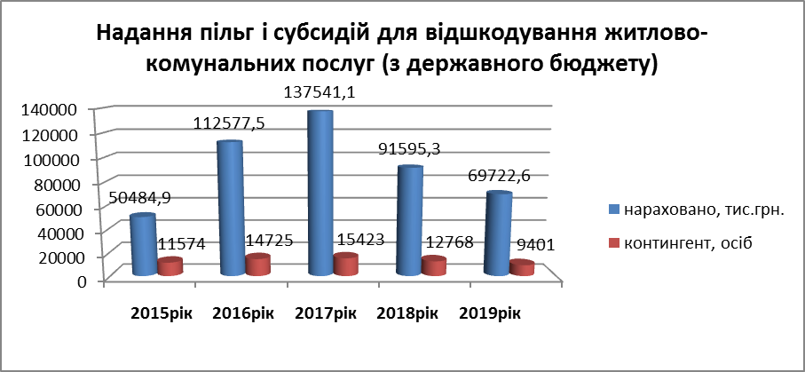

Територіальний центр соціального обслуговування (надання соціальних послуг) м. Жовті Води створено для надання соціальних послуг громадянам, що перебувають у складних життєвих обставинах і потребують сторонньої допомоги за місцем проживання та в умовах денного перебування.
У відділеннях територіального центру надаються такі соціальні послуги: догляд вдома; денний догляд; соціальна адаптація; консультування; представництво інтересів. Також малозабезпечені мешканці міста похилого віку та інваліди старше 18-ти років отримують одноразове гаряче харчування на виконання «Державної цільової програми радіаційного та соціального захисту населення м. Жовті Води на 2013-2022 роки».

Таблиця 22. Соціальні послуги, що надавалися Територіальним центром соціального обслуговування
Рік | чисельність громадян, що отримали соціальні послуги, осіб :
Рік | у відділенні соціальної допомоги вдома | у відділенні денного перебування | на платній основі
2015 | 306 | 340 | 42
2016 | 349 | 325 | 44
2017 | 343 | 344 | 38
2018 | 368 | 341 | 64
2019 | 362 | 327 | 51

Орган опіки та піклування виконавчого комітету Жовтоводської міської ради, відповідно до чинного законодавства, проводить діяльність з питань надання статусу дитини-сироти та дитини, позбавленої батьківського піклування, влаштування дітей-сиріт та дітей, позбавлених батьківського піклування, встановлення опіки та піклування над дітьми-сиротами та дітьми, позбавленими батьківського піклування, захисту особистих, майнових та житлових прав дітей.

Служба у справах дітей виконавчого комітету Жовтоводської міської ради приєднана до Всеукраїнської єдиної інформаційно-аналітичної системи «Діти». Працівники служби постійно працюють над формуванням обліково-статистичних карток дітей, які перебувають на обліку, над поновленням та уточненням даних, які підлягають внесенню до каталогу інформацій; проводить роботу над створенням індивідуальних планів соціального захисту кожної дитини, яка опинилася в складних життєвих обставинах, дитини-сироти та дитини, позбавленої батьківського піклування, які затверджуються на комісії з питань захисту прав дитини.
З 2015 року зросла кількість дітей-сиріт та дітей, позбавлених батьківського піклування, які перебувають на обліку служби у справах дітей, а також постійно зростає кількість виявлених випадків неналежного виконання батьками своїх батьківських обов’язків.
Служба у справах дітей, спільно з ЦСССДМ, запровадила соціальну послугу патронату у місті, а саме: пошук кандидатів у патронатні вихователі, проведення рекламної агітації щодо соціальної послуги, проходження навчання спеціалістів служби та ЦСССДМ.
06.06.2017р. згідно рішення виконавчого комітету Жовтоводської міської ради створена перша у Дніпропетровській області патронатна родина з патронатними вихователями Базилюк Є. та Базилюк В., в яку за даний період було тимчасово влаштовано 8 дітей, що опинились в складних життєвих обставинах.
У 2017 році за рахунок коштів обласної субвенції виконавчим комітетом Жовтоводської міської ради було придбано соціальне житло для осіб з числа дітей-сиріт та дітей, позбавлених батьківського піклування (9 квартир) та 1 будинок для дитячого будинку сімейного типу.
У 2019 році з обласного бюджету було виділено грошову компенсацію на придбання житла 3 особам з числа дітей, позбавлених батьківського піклування, у порядку перебування на черзі.
Жовтоводський міський центр соціальних служб для сім'ї, дітей та молоді – спеціальний заклад, що проводить соціальну роботу з сім'ями, дітьми та молоддю, які перебувають в складних життєвих обставинах та потребують сторонньої допомоги. Одним із пріоритетних напрямків діяльності ЦСССДМ є соціальна робота із сім'ями, які опинились у складних життєвих обставинах.
Надання соціальної послуги «Соціальний супровід сімей, осіб, які опинились у складних життєвих обставинах», здійснюється безпосередньо через роботу спеціалізованого формування – службою соціальної підтримки сім'ї.
Для прийомних батьків, батьків-вихователів, кандидатів у прийомні батьки діє клуб «Мрія дитини» та група взаємодопомоги, метою яких є здійснення соціальної підтримки, підвищення виховного потенціалу, обмін досвідом прийомних батьків, батьків-вихователів та створення сприятливих умов для повноцінного функціонування ДБСТ та ПС.
З 2005 року в місті Жовті Води функціонує консультативний пункт при Жіночій консультації та пологовому відділенні, робота якого націлена на профілактику раннього соціального сирітства, запобігання відмов від новонароджених серед вагітних жінок та формування навичок відповідального і усвідомленого батьківства.
Одним із напрямків роботи Жовтоводського міського центру соціальних служб для сім'ї, дітей та молоді є підтримка та розвиток волонтерського руху. Волонтери залучаються до роботи ЦСССДМ з метою вирішення складних життєвих обставин, які члени родин не в змозі самостійно подолати, з метою участі в соціальних акціях та з метою розповсюдження рекламної продукції, за рахунок коштів міського бюджету.
Жовтоводський міський ЦСССДМ співпрацює з GIZ, МБО «Партнерство «Кожній дитині», Благодійним фондом «Промінь», МГО «Міжнародний центр розвитку і лідерства», Благодійним Фондом «Помогаєм», ГО «Право на захист», ГО «Допомога Дніпра», Першим Криворізьким місцевим центром з надання безоплатної вторинної правової допомоги, Міжнародною програмою «Інженери порозуміння», ГО «Громадська Палата України», ГО «Підтримка молодих жінок» м. Дніпра, ГО «Інститут травми розвитку дитини», ГО «Партнерство і розвиток», з міськими громадськими організаціями та благодійними фондами (ГО «Афган», ГО «Нове життя «Жовті Води», ГО «Назустріч долі», Радою ветеранів м. Жові Води, БФ «"Герда" ім. Анни Смольської) і релігійними організаціями різних конфесій.
В цілому територіальна громада має всі передумови для покращення умов життя та розкриття потенціалу мешканців.

Секретар міської ради Віктор КЕТОВ

Проєкт рішення підготувала:

Начальник відділу економічного
та інвестиційного розвитку Н. БІЛЕНКО

Проєкт рішення погоджено:

Секретар міської ради В. КЕТОВ

Голова постійної комісії з питань соціально-
економічного розвитку міста, бюджету, фінансів,
торгівлі, послуг та захисту прав споживачів В. ПАНІНА

Перший заступник міського голови О. КУДРЯВЦЕВ

Заступник міського голови з питань
діяльності виконавчих органів ради Л. ЛЕВІНА

Керуюча справами (секретар) виконкому Т. ГУНЬКО

Начальник фінансового управління А. ШМІГЕЛЬ

Начальник юридичного відділу С. РЕВЕНКО

Рішення підлягає (або не підлягає)
оприлюдненню на веб-сайті
Жовтоводської міської ради
в розділі “Доступ до публічної інформації” Н. БІЛЕНКО

